BURKINA FASO

Unité Progrès Justice
Sous-projet de construction de la station météorologique synoptique de Pô au profit de l’Agence Nationale de la Météorologie dans la commune de Pô, province du Nahouri, région du Centre-Sud
……………………………………
Notice d’impact environnemental et social
MINISTERE DES transports, DE LA MOBILITE URBAINE ET DE LA SECURITE ROUTIERE …………………………
SECRETARIAT GENERAL
………………… PROGRAMME TRANSPORT ET METEOROLOGIE ……………………. PROJET DE RENFORCEMENT DE LA RESILIENCE CLIMATIQUE (HYDROMET)
Ouaga 2000, Ouagadougou, Burkina Faso Mobile : +226 25.37.47.84 Email : contact@hydromet.bf Site web : www.hydromet.bf

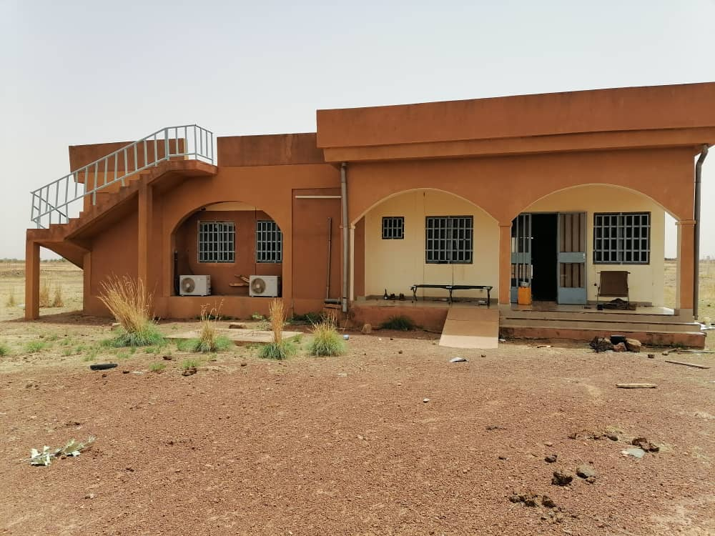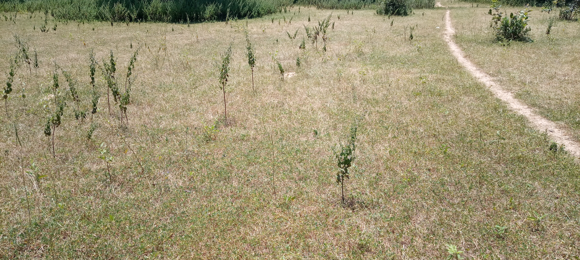
Version finale

Décembre 2021

SOMMAIRE
Liste des abréviations, acronymes et sigles iii
Liste des CARTES v
Liste des PHOTOS v
Liste des FIGURES v
RESUME EXECUTIF vi
Executive summary ix
1 INTRODUCTION 1
1.1 Contexte et justification du sous-projet 1
1.2 Objectifs de la NIES et résultats attendus 1
1.3 Démarche/ Approche méthodologique de l’élaboration de la NIES 3
2 CADRE POLITIQUE, JURIDIQUE ET INSTITUTIONNEL 5
2.1 Cadre politique 5
2.2 Cadre juridique 9
2.3 Cadre institutionnel 17
3 DESCRIPTION DU PROJET 21
3.1 Présentation du promoteur 21
3.2 Présentation du sous-projet 21
3.3 Liste des infrastructures à réaliser 22
3.4 Liste des équipements 23
3.5 Situation géographique 23
4 DESCRIPTION DE L’ETAT INITIAL DE L’ENVIRONNEMENT 27
4.1 Identification de la zone d’influence du sous-projet 27
4.2 Description du milieu biophysique 27
4.3 Description du milieu humain 35
5 ANALYSE DES VARIANTES DANS LE CADRE DU PROJET 40
6 IMPACTS DU SOUS-PROJET SUR LES DIFFERENTS DOMAINES DE L’ENVIRONNEMENT 43
6.1 Enjeux environnementaux et sociaux 43
6.2 Méthodologie d’identification et d’évaluation des impacts 43
6.3 Détermination des sources d’impacts 48
6.4 Identification des récepteurs 49
6.5 Résultats de l’identification des impacts 50
6.6 Résultats de l’analyse et de l’évaluation des impacts 54
7 EVALUATION DES RISQUES 64
7.1 Objectifs de l’évaluation des risques 64
7.2 Démarche méthodologique d’évaluation des risques et dangers 64
7.3 Identification des principaux risques liés au sous-projet 65
7.4 Evaluation des principaux risques identifiés 68
7.5 Plan de gestion des risques 70
8 PLAN DE GESTION ENVIRONNEMENTALE ET SOCIALE 75
8.1 Programme de mise en œuvre des mesures d’atténuation, de compensation et de bonification des impacts 75
8.2 Autres plans complémentaires 81
8.3 Programme de surveillance et de suivi environnementaux 84
8.4 Programme de renforcement des capacités 89
8.5 Estimation des coûts des différents programmes du PGES 90
8.6 Stratégie de mise en œuvre du PGES 90
9 MODALITE DE CONSULTATION ET DE PARTICIPATION DU PUBLIC 92
9.1 Objectifs de la consultation 92
9.2 Méthodologie de la consultation publique 92
9.3 Synthèse de la consultation du public 92
10 MECANISME DE GESTION DES PLAINTES 97
10.1 Objectifs visés par le mécanisme de gestion des plaintes 97
10.2 Composition, rôles et fonctionnement des organes du MGP 97
10.3 Types de plaintes à traiter 99
10.4 Procédures de gestion des plaintes 99
11 SYSTEME DE GESTION DES DECHETS 101
12 PLAN DE FERMETURE/REHABILIATION 103
CONCLUSION 104
BIBLIOGRAPHIE 105
ANNEXES xiii
ANNEXE 1 : TDR DE L’ETUDE xiv
Annexe 2 : plan cadastral de la station de Pô xxxvi
Annexe 3 : Aperçu sur les ressources forestières de la région du Centre-Sud xxxvii
Annexe 4 : Détail des consultations xxxix
Annexe 5 : Grille de contrôle environnemental et social xli
Annexe 6 : Clauses environnementales et sociales xlvi
Annexe 7 : Plan de Rédaction du PGES-Chantier li
Annexe 8 : Plan HSE et d’évacuation d’urgence de l’entreprise lii
Annexe 9 : Code de Bonne Conduite de l’entreprise liv
Annexe 10 : PV de consultation du public lv
Annexe 11 : Liste des personnes rencontrées lvii
ANNEXE 12 : Fiche de Prescription environnementale lix
ANNEXE 13 : PROTOCOLE DE CONTRÔLE DES INFECTIONS ET DE PRÉVENTION DE LA COVID 19 lxii
TABLE DES MATIERES lxiv

Liste des abréviations, acronymes et sigles
AID | : | Association Internationale de Développement
AN | : | Assemblée Nationale
ANAM | : | Agence Nationale de la Météorologie
ANEVE | : | Agence Nationale des Evaluations Environnementales
APR | : | Analyse Préliminaire des Risques
DGPC | : | Direction Générale de la Protection Civile
EAS | : | Exploitation et Abus Sexuel
EPI | : | Equipements de Protection Individuels
FVC | : | Fonds Vert pour le Climat
GES | : | Gaz à Effet de Serre
HS | : | Harcèlement Sexuel
HSE | : | Hygiène Sécurité et Environnement
IEC | : | Information, Education, Communication
MATD | : | Ministère de l’Administration Territoriale et de la Décentralisation
MEEVCC | : | Ministère de l’Environnement, de l’Economie Verte et du Changement Climatique
MTMUSR | : | Ministère des Transports, de la Mobilité Urbaine et de la Sécurité Routière
NIES | : | Notice d’Impact Environnemental et Social
ONEA | : | Office National de l’Eau et de l’Assainissement
ODD | : | Objectifs de Développement Durable
ONG | : | Organisation Non Gouvernementale
OMS | : | Organisation Mondiale de la Santé
PGES | : | Plan de Gestion Environnementale et sociale
PNDD | : | Politique Nationale en matière de Développement Durable
PNDS | : | Programme National de Développement Sanitaire
PNE | : | Politique Nationale en matière d’Environnement
PNG | : | Politique Nationale Genre
PNHP | : | Politique Nationale d’Hygiène Publique
PO | : | Politique Opérationnelle
PV | : | Procès-Verbal
RAF | : | Réorganisation Agraire et Foncière
RGPH | : | Recensement Général de la Population et de l’Habitat
SIDA | : | Syndrome Immunodéficience Acquise
SAP | : | Système d’Alerte Précoce
SME | : | Système de Management Environnemental
SONABEL | : | Société Nationale Burkinabé d’Electricité
TdR | : | Termes de Référence
TIC | : | Technologies de l'information et de la communication
VBG | : | Violence Basée sur le Genre
VIH | : | Virus de l'immunodéficience Humaine
Liste des TABLEAUX
Tableau 1 : Liens entre les conventions internationales ratifiées par le Burkina et le sous-projet 10
Tableau 2 : Espèces forestières bénéficiant de protection particulière 16
Tableau 3 : Équipements de travail 23
Tableau 4 : Coordonnées GPS des sommets délimitant le site du sous-projet 24
Tableau 5 : Caractéristiques de la station météorologique de Pô 28
Tableau 6 : Répartition de la pluviométrie de Pô de 1991 à 2020 29
Tableau 7 : Températures moyennes annuelles de 1991 à 2020 30
Tableau 8 : Répartition mensuelle de la température et de la précipitation 31
Tableau 9 : Répartition de l’humidité entre 1991-2020 31
Tableau 10 : Inventaire des espèces végétales présentes sur le site 33
Tableau 11 : Grille de détermination de l’importance absolue 47
Tableau 12 : Grille de détermination de l’importance relative de l’impact 47
Tableau 13 : Activités sources d'impacts du sous-projet 48
Tableau 14 : Composantes environnementales et socio-économiques 49
Tableau 15 : Grille d’interrelation 51
Tableau 16 : Impacts identifiés 52
Tableau 17 : Synthèse de l’évaluation des impacts 62
Tableau 18 : Hiérarchisation des risques 65
Tableau 19 : Matrice de détermination du niveau de risques 65
Tableau 20 : Identification des principaux risques liés aux activités du sous-projet 67
Tableau 21 : Plan d’urgence 74
Tableau 22 : Stratégie de mise en œuvre des mesures d’atténuation et de bonification 76
Tableau 23 : Programme de suivi environnemental 85
Tableau 24 : Programme de surveillance environnementale 88
Tableau 25 : Stratégie de mise en œuvre des mesures de renforcement des capacités 89
Tableau 26 : Coûts des mesures environnementales 90
Tableau 27 : Chronogramme de mise en œuvre du PGES 90
Tableau 28 : Synthèse des consultations publiques 93

Liste des CARTES
Carte 1 : Localisation du site du sous-projet 25
Carte 2 : Vue satellitaire du site du sous-projet 26
Carte 3 : Zones pluviométriques 28
Carte 4 : Localisation du site du sous-projet 33
Carte 5 : Situation administrative de la commune de Pô 36

Liste des PHOTOS
Photo 1 : Illustration de formations végétale sur le site du sous-projet 34
Photo 2 : Bâtiment administratif 38
Photo 3 : Parc météorologique 39
Photo 4 : Echange avec le Coordonnateur de la station météorologique et son personnel 95
Photo 5 : Echange avec le Directeur provincial en charge de l’environnement 95
Photo 6 : Echange avec le premier adjoint au Maire de Pô 96

Liste des FIGURES
Figure 1 : Evolution des hauteurs de pluie de 1991 à 2020 29
Figure 2 : Evolution des températures moyennes annuelles de 1991 à 2020 de Pô 30
Figure 3 : Diagramme ombrothermique 31
Figure 4 : Evolution de l’humidité moyenne entre 1991-2020 32

RESUME EXECUTIF
Le présent document constitue la Notice d’Impact Environnemental et Social (NIES) du sous-projet de construction d’infrastructures (bâtiment administratif, logement du coordonnateur et une voie pavée) à la station synoptique météorologique de Pô, province du Nahouri, région du Centre-Sud au profit de l’Agence Nationale de la Météorologie (ANAM).
Cette étude identifie les principaux impacts et risques liés au sous-projet et propose des mesures d’évitement, d’atténuation et de mitigation des impacts négatifs et de bonification des impacts positifs. Des coûts de mise en œuvre de ces mesures d’atténuation et de bonification y sont également proposés.
Description du sous-projet et état initial de l’environnement du site
- Description du sous-projet
- Présentation du sous-projet
Le présent sous-projet consiste à la construction d’infrastructures au profit de la station météorologique de Pô. Les travaux de construction de ces bâtiments seront réalisés sur une superficie au plancher hors œuvre estimée à environ 2000 m² dans le domaine foncier de la station météorologique de Pô. Le plan cadastral de la météo est donné en annexe 2 du présent rapport. Les infrastructures qui seront réalisées sont : (i) Un bâtiment administratif composé d’une (01) salle d’observation plus grande que celle du bâtiment modèle de la station de Ouahigouya ; d’une (01) salle de repos pour les observateurs avec toilette intérieure ; d’une (01) salle serveur, de trois (03) bureaux administratifs, d’un (01) magasin ; de deux (02) toilettes pour visiteurs (H, F) ; de deux (02) toilettes pour le personnel (H, F) ; (ii)Un bâtiment d’habitation destiné au coordonnateur ; (iii) Une voie pavée du bâtiment administratif moderne au parc météorologique. Le projet a pour objectif de développement « l’amélioration des services météorologiques, climatiques et d’alerte précoce du pays afin de les rendre plus accessibles aux secteurs et communautés visés ».
- Localisation du site du sous-projet
Le site du sous-projet est localisé dans l’enceinte de la station synoptique météorologique de Pô, précisément à 50m du parc météorologique. Le site du sous-projet est une propriété de l’Etat et concédé à la Délégation des Activités Aéronautiques Nationales (DAAN) pour exploitation.
Description de l’état initial du site
Climat : Le climat de la zone du microprojet est de type nord soudanien caractérisé par deux saisons bien distinctes : une saison sèche de novembre à avril et une saison pluvieuse de mai à octobre.). La saison pluvieuse se caractérise par des vents chauds et humides tandis que la saison sèche se caractérise par des vents froids et secs de décembre à février et des vents chauds et secs de mars à avril.

Relief et sols : Le relief au niveau de la commune de Pô est caractérisé par : les reliefs résiduels qui sont les représentants d’un relief ancien ayant subi des transformations physiques, mécaniques et chimiques ; les glacis situés le plus souvent entre les reliefs résiduels et les ensembles fluvio-alluviaux ; les interfluves qui se développent généralement dans les milieux granitiques où le réseau de chaînage est très dense ; les ensembles fluvio – alluviaux qui sont constitués par des réseaux de chaînage de plaines et de terrasses alluviales, des cuvettes de décantation, des vallons, des lits mineurs et majeurs des grands cours d’eau et leurs affluents.
Végétation : l’inventaire floristique sur le site a permis de recenser trois (03) pieds d’arbres composés principalement de : Azadirachta indica (1 pied d’arbre), et Vitellaria paradoxa (02 pieds d’arbres).
Hydrologie : Les ressources en eau de surface de la commune sont essentiellement constituées des affluents des fleuves Nazinon et Sissili. Ce sont tous des cours d’eau intermittents qui tarissent la plupart du temps. On rencontre également sur ces cours d’eau, des retenues d’eau naturelles (mares) et artificielles (barrages ou bouli). Aussi, les importants cours d’eau sont alimentés par de nombreux drains de ruissellement qui accélèrent la dégradation des terres en amont, et l’ensablement des cours d’eau en aval.
Démographie : D’après le dernier recensement général de la population réalisé par l’Institut National de la Statistique et de la Démographie en 2019, la ville de Pô compte 64 426 habitants au total repartis par sexe (32 124 hommes et 32 302 femmes). Le nombre de ménage est de 14 194.
Cadre politique, institutionnel et juridique
Outre les politiques de développement économique et social et les politiques en matière de gestion environnementale et sociale adoptées par le Gouvernement, le Burkina Faso a ratifié ou signé plusieurs instruments juridiques internationaux relatifs à la protection de l’environnement, signe d’un engagement dans le domaine de l’environnement.
Parmi toutes les politiques de sauvegardes environnementale et sociale de la Banque mondiale, deux politiques opérationnelles (PO) sont déclenchées dans le sous-projet, à savoir :
- La PO 4.01 « Evaluation environnementale », qui couvre les impacts sur l’environnement (air, eau et terre), la santé humaine et la sécurité, les ressources culturelles physiques ainsi que les problèmes transfrontaliers et environnementaux mondiaux.
- La PO 4.11 « Ressources culturelles physiques » de la Banque, qui donne des directives sur le patrimoine culturel en vue d’éviter ou d’atténuer les impacts défavorables des projets de développement.
Enjeux, impacts et risques potentiels du sous-projet sur l’environnement
Les enjeux environnementaux
Les enjeux environnementaux potentiels en lien avec le présent sous-projet sont entre autres : enjeux positifs (la préservation des espèces végétales sur le site), enjeux négatifs (la dégradation et pollution du sol pendant la phase des travaux).
Les enjeux sociaux
Pour ce qui concernent les enjeux sociaux positifs nous avons la qualité des services fournis par la station météorologique ; la création d’emplois temporaires liés aux travaux de construction. S’agissant enfin des enjeux sociaux négatifs nous avons la préservation de la santé, de la sécurité et de la qualité de vie des travailleurs et des populations riveraines ; la préservation des infrastructures contre les éventuelles inondations et les attaques terroristes dans la zone du projet.
Les impacts positifs
Le sous-projet aura de nombreux impacts positifs, qui devraient se maintenir sur le long terme. D’une manière générale, il contribuera à l’amélioration de la qualité des infrastructures de l’ANAM, l’amélioration du service fourni par la station, la création de cinquante-cinq (55) emplois temporaires.
Les impacts négatifs
Ils se résument à la pollution atmosphérique (émissions de poussières), aux nuisances sonores, à la perte de trois (03) pieds d’arbres, à la modification de la texture/structure du sol pendant la phase des travaux.
Les risques
Ils se résument aux risques liés à la manipulation des thermomètres et baromètres à mercure, aux risques pour la santé publique, aux risques liés aux violences basées sur le genre (VBG), Exploitation et Abus Sexuels (EAS) et Harcèlement Sexuel (HS), aux risques de propagation de la COVID-19 et des IST/SIDA ainsi qu’aux risques de catastrophes liés aux changements climatiques notamment les inondations et les hausses de température.
L’évaluation de ces risques a montré un niveau de risque acceptable.
Mesures de protection de l’environnement
Afin de maitriser et/ou réduire les risques et impacts négatifs et bonifier les impacts positifs, un Plan de Gestion Environnementale et Sociale (PGES) est proposé pour une gestion réaliste des risques et impacts qui surviendront lors des différentes phases du sous-projet. Les mesures sont d’ordre préventif et curatif du milieu biophysique et humain. Les principales activités/sources d’impacts environnementaux et sociaux ainsi que les impacts associés ont été consignés. Ainsi, il est mis en évidence les relations de cause à effet et la facilitation d’identification des mesures de mitigation, de compensation et de bonification. Des mesures de surveillance et un programme de contrôle sont proposés. Les mesures d’atténuation seront celles qui visent à prévenir un impact négatif potentiel sur l’environnement ou à minimiser son importance. Les mesures de compensation apportent une contrepartie à des impacts dommageables non supprimés ou réduits. Elles seront présentées au regard des différentes composantes de l’environnement impactées par le sous-projet.
Estimation du coût des mesures environnementales
Le coût global brut des mesures environnementales s’élève à douze millions quatre cent mille (12 400 000) FCFA comprenant les coûts des mesures d’atténuation et de bonification, la compensation des espèces végétales abattues, le renforcement des capacités, le suivi/ surveillance environnementaux et sociaux.
Consultation du public
La consultation du public a permis d’évaluer l’acceptabilité sociale du sous-projet. Lors des missions de terrain, des entretiens individuels ou collectifs (focus group) avec la coordination de la station météorologique de Pô, la Direction provinciale en charge de l’environnement, la mairie de Pô et autres parties prenantes au niveau centrales concernés par le sous-projet ont été organisés. Dans l’ensemble, les parties prenantes (Voir annexe 10) rencontrées adhèrent pleinement à la mise en œuvre du sous-projet.
Conclusion
Au terme de la NIES du sous-projet de construction des infrastructures à la station météorologique de Pô au profit de l’ANAM, il est possible d’affirmer que le sous-projet est faisable sur le plan environnemental et social pourvu que les mesures préconisées soient prises en compte pour éviter, réduire, atténuer les effets négatifs et bonifier les effets positifs.

Executive summary
This document constitutes the Environmental and Social Impact Notice (NIES) of the infrastructure construction subproject (administrative building, coordinator's accommodation and a paved road) at the meteorological synoptic station of Po, Nahouri province, region of Center-Sud for the benefit of the National Meteorological Agency (ANAM).
This study identifies the main impacts and risks associated with the sub-project and proposes measures to avoid, mitigate and mitigate negative impacts and to enhance positive impacts. The costs of implementing these mitigation and improvement measures are also proposed.
Description of the sub-project and initial state of the site environment
- Description of the sub-project
- Presentation of the sub-project
This sub-project consists of the construction of infrastructures for the benefit of the meteorological station of Pô. The construction work for these buildings will be carried out on an estimated floor area of ​​around 2,000 m2 in the land area of ​​the Pô meteorological station. The cadastral weather map is given in appendix 2 of this report. The infrastructures that will be built are: (i) An administrative building composed of one (01) observation room larger than that of the model building of the Ouahigouya station; one (01) rest room for observers with indoor toilet; one (01) server room, three (03) administrative offices, one (01) store; two (02) toilets for visitors (M, F); two (02) toilets for the staff (M, F); (ii) A residential building intended for the coordinator; (iii) A paved lane from the modern administration building to the meteorological park. The development objective of the project is "to improve the country's meteorological, climate and early warning services in order to make them more accessible to the targeted sectors and communities".
- Location of the sub-project site
The sub-project site is located within the enclosure of the Po meteorological synoptic station, precisely 50m from the meteorological park. The sub-project site is State property and granted to the Delegation of National Aeronautical Activities (DAAN) for operation.
Description of the initial state of the site
Weather : The climate of the microproject area is of the North Sudanese type characterized by two very distinct seasons: a dry season from November to April and a rainy season from May to October.). The rainy season is characterized by hot and humid winds while the dry season is characterized by cold and dry winds from December to February and hot and dry winds from March to April.

Relief and soils: The relief at the level of the municipality of Pô is characterized by: the residual reliefs which are the representatives of an old relief having undergone physical, mechanical and chemical transformations; the glacis located most often between the residual reliefs and the fluvial-alluvial units; the interfluves which generally develop in granite environments where the chaining network is very dense; fluvial - alluvial units which are made up of chains of plains and alluvial terraces, settling basins, valleys, minor and major beds of large rivers and their tributaries.
Vegetation: the floristic inventory on the site made it possible to identify three (03) trees composed mainly of: Azadirachta indica (1 tree stand), and Vitellaria paradoxa (02 feet of trees).
Hydrology: The surface water resources of the municipality consist mainly of the tributaries of the Nazinon and Sissili rivers. These are all intermittent streams that dry up most of the time. We also find on these watercourses, natural water reservoirs (ponds) and artificial water reservoirs (dams or bouli). Also, the important watercourses are fed by numerous runoff drains which accelerate the degradation of the land upstream, and the silting up of the watercourses downstream.
Demographics: According to the last general population census carried out by the National Institute of Statistics and Demography in 2019, the city of Po has a total of 64,426 inhabitants broken down by sex (32,124 men and 32,302 women). The number of households is 14,194.
Political, institutional and legal framework
In addition to the economic and social development policies and the environmental and social management policies adopted by the Government, Burkina Faso has ratified or signed several international legal instruments relating to environmental protection, a sign of a commitment to the environmental field.
Among all the environmental and social safeguard policies of the World Bank, two operational policies (OP) are triggered in the sub-project, namely:
- OP 4.01 “Environmental Assessment”, which covers impacts on the environment (air, water and land), human health and safety, physical cultural resources as well as global transboundary and environmental issues.
- PO 4.11 “Physical cultural resources” of the Bank, which provides guidelines on cultural heritage with a view to avoiding or mitigating the adverse impacts of development projects.
Issues, impacts and potential risks of the sub-project on the environment
Environmental issues
The potential environmental issues related to this sub-project are among others: positive issues (preservation of plant species on the site), negative issues (soil degradation and pollution during the works phase).
Social issues
Regarding the positive social issues, we have the quality of the services provided by the meteorological station; the creation of temporary jobs linked to construction work. Finally, when it comes to negative social issues, we have the preservation of the health, safety and quality of life of workers and neighboring populations; preservation of infrastructure against possible floods and terrorist attacks in the project area.
The positive impacts
The sub-project will have many positive impacts, which should be sustained over the long term. In general, it will contribute to improving the quality of ANAM's infrastructure, improving the service provided by the station, creating fifty-five (55) temporary jobs.
The negative impacts
They boil down to atmospheric pollution (dust emissions), noise pollution, the loss of three (03) feet of trees, the modification of the texture / structure of the soil during the work phase.
The risks
They boil down to the risks associated with the handling of mercury thermometers and barometers, the risks to public health, the risks associated with gender-based violence (GBV), Sexual Exploitation and Abuse (EAS) and Sexual Harassment (HS), at the risk of the spread of COVID-19 and STI / AIDS as well as risks of disasters linked to climate change, in particular floods and temperature rises.
The assessment of these risks showed an acceptable level of risk.
Environmental protection measures
In order to control and / or reduce the risks and negative impacts and enhance the positive impacts, an Environmental and Social Management Plan (ESMP) is proposed for realistic management of the risks and impacts that will arise during the different phases of the sub-project. The measures are preventive and curative of the biophysical and human environment. The main activities / sources of environmental and social impacts as well as the associated impacts have been recorded. Thus, cause and effect relationships are highlighted and the identification of mitigation, compensation and improvement measures is facilitated. Surveillance measures and a control program are proposed. Mitigation measures will be those aimed at preventing a potential negative impact on the environment or at minimizing its significance. Compensation measures provide a counterpart to harmful impacts that have not been eliminated or reduced. They will be presented with regard to the different components of the environment impacted by the sub-project.
Estimation of the cost of environmental measures
The gross global cost of environmental measures amounts to twelve million four hundred thousand (12,400,000) FCFAincludingthe costs of mitigation and improvement measures, compensation for slaughtered plant species, capacity building, environmental and social monitoring / surveillance.
Public consultation
The public consultation made it possible to assess the social acceptability of the sub-project. During field missions, individual or collective interviews (focus group) with the coordination of the Pô meteorological station, the Provincial Directorate in charge of the environment, the Pô town hall and other central stakeholders concerned by the sub -project have been organized. Overall, the stakeholders (See annex 10) met fully support the implementation of the sub-project.
Conclusion
At the end of the NIES of the infrastructure construction sub-project at the Pô meteorological station for the benefit of ANAM, it is possible to affirm that the sub-project is environmentally and socially feasible provided that the recommended measures are considered to avoid, reduce, mitigate the negative effects and enhance the positive effects.

INTRODUCTION

Contexte et justification du sous-projet
Le Projet de renforcement de la résilience climatique au Burkina Faso (projet HYDROMET) est né de la volonté commune du Gouvernement du Burkina Faso, de l’Association Internationale de Développement (AID) et du Fonds Vert pour le Climat (FVC). Il vise un renforcement des capacités de l’Agence Nationale de la Météorologie (ANAM), de la Direction Générale de la Protection Civile (DGPC), du Système d’Alerte Précoce (SAP), du Secrétariat Permanent du Conseil National de Secours d’Urgence et de Réhabilitation (SP/CONASUR) et de la Direction Générale des Ressources en Eau (DGRE) pour la prévention et la gestion de crises liées aux changements climatiques.
Le projet est exécuté par le Ministère des Transports, de la Mobilité Urbaine et de la Sécurité Routière (MTMUSR) à travers le Programme Transport et Météorologie en collaboration avec les cinq (05) structures ci-dessus citées. Le projet a pour objectif de développement d’« améliorer les services hydrométéorologiques, climatiques et d’alerte précoce du pays et de les rendre plus accessibles aux secteurs et communautés visés ».
Le projet comporte cinq (05) composantes, dont trois (03) composantes dédiées au renforcement des capacités et développement institutionnel, à l’amélioration des infrastructures et à l’amélioration des prestations de services. La quatrième composante est consacrée à la gestion du projet et le dernier est relatif à l’intervention en situation d’urgence.
Pour la mise en œuvre de la composante B, relative à l’amélioration des infrastructures hydrométéorologiques et d’alerte précoce, il est prévu la construction de huit (08) stations météorologiques synoptique, au profit de l’ANAM. Ce présent sous-projet, concerne spécifiquement la construction de la station météorologique synoptique de Fada, dans la commune urbaine de Fada. Au regard de la nature des activités associées à la réalisation de ce sous-projet et conformément aux dispositions légales au Burkina Faso et de la Banque mondiale notamment le décret n°2015 - 1187/ PRES/TRANS /PM/ MERH/MATD/MME/MS/MARHASA/MRA/ MICA/MHU/MIDT/ MCT du 22 octobre 2015 portant conditions et procédures de réalisation et de validation de l'évaluation environnementale stratégique, de l'étude et de la notice d'impact environnemental et social et l’OP 4.01 et l’OP 4.11, celui-ci va certainement engendrer des impacts environnementaux et sociaux positifs mais aussi des impacts environnementaux et sociaux négatifs, potentiels. La surface totale du site du sous-projet étant d’environ 2600m², celle du plancher hors œuvre est de 2000m² et conformément à l’annexe I du décret 1187, précisément au niveau du secteur d’activité « Urbanisme et l’Habitat » stipule que ‘’toute construction d’infrastructure dont la surface totale au plancher hors œuvre est moins de 3000 m² nécessite la réalisation d’une Notice d’Impact Environnementale et Sociale (NIES) ‘’. Ainsi ce présent sous-projet, objet de construction, est classé en catégorie B.

Objectifs de la NIES et résultats attendus

Objectif général
L’objectif général de l’étude est d’identifier, d’analyser et d’évaluer les impacts et risques environnementaux et sociaux du sous-projet (y compris les déplacements physiques ou économiques) et de proposer un plan de gestion environnementale et sociale à même de prévenir et de gérer les impacts et risques environnementaux et sociaux potentiels du sous-projet, incluant les mesures de compensation requises.

Objectifs spécifiques
Il s’agira plus spécifiquement de :
- compléter les études techniques par des informations pertinentes relatives aux éléments sensibles du territoire ;
- donner une vision complète du sous-projet ;
- mettre en conformité le sous-projet avec les exigences légales et réglementaires nationales applicables en matière environnementale et sociale ;
- permettre le choix de technologies rationnelles sur le plan environnemental et social du promoteur ;
- décrire l’environnement initial du site et de la zone d’impact ainsi que son évolution prévisible en son état futur en fonction des actions arrêtées ou déjà en cours afin d’identifier, d’évaluer, et d’analyser les incidences possibles ou éventuels qu’aura le sous-projet sur l’environnement humain et biophysique ;
- identifier les principaux enjeux environnementaux et sociaux dans la zone d’influence et de mise en œuvre du sous-projet ;
- faire une analyse des variantes ;
- identifier les risques et impacts potentiels associés aux différentes interventions du sous-projet et définir les mesures d’atténuation qui devront être mises en œuvre au cours de son exécution . Les risques environnementaux et sociaux peuvent être clairement identifiés en lien avec l’intensification des actions de construction du bâtiment ;
- proposer des mesures concrètes de gestion des risques et impacts potentiels ;
- élaborer un Plan de Gestion Environnementale et Sociale (PGES) ), y compris les coûts estimés, conformément aux normes connues ;
- définir les dispositions institutionnelles de suivi et de surveillance à prendre avant, pendant et après la mise en œuvre du sous-projet et la réalisation des activités pour éviter, supprimer ou atténuer les impacts potentiels environnement aux négatifs et bonifier les impacts potentiels positifs ;
- favoriser l’acceptabilité sociale du sous-projet.
L’étude a tenu compte des dispositions nationales légales en matière d’évaluation environnementale d’une part, et les politiques de sauvegardes de la Banque mondiale, d’autre part. Elle intègrera sur des sections claires les aspects suivants : Biodiversité, Changement climatique (impact sur le sous-projet et impact du sous-projet sur le Changement Climatique), Mécanisme de Gestion des Plaintes (MGP), Violence Basée sur le Genre (VBG)_Exploitation et Abus Sexuel / Harcèlement Sexuel (EAS/HS), Système de Management Environnemental (SME) et Hygiène Sécurité et Environnement (HSE) liés aux travaux.

Résultats attendus
Les résultats attendus de cette étude sont :
- les études techniques par des informations pertinentes relatives aux éléments sensibles du territoire sont complétées ;
- la vision complète du sous-projet est donnée ;
- le sous-projet est mis en conformité avec les exigences légales et réglementaires nationales applicables en matière environnementale et sociale ;
- le choix de technologies rationnelles sur le plan environnemental et social du promoteur est permis ;
- l’environnement initial du site et de la zone d’impact ainsi que son évolution prévisible en son état futur en fonction des actions arrêtées ou déjà en cours afin d’identifier, d’évaluer, et d’analyser les incidences possibles ou éventuels qu’aura le sous-projet sur l’environnement humain et biophysique est décrit ;
- les principaux enjeux environnementaux et sociaux dans la zone d’influence et de mise en œuvre du sous-projet sont identifiés ;
- une analyse des variantes est faite ;
- les risques et impacts potentiels associés aux différentes interventions du sous- projets et définir les mesures d’atténuation qui devront être mises en œuvre au cours de l’exécution de sous-projets. Les risques environnementaux et sociaux peuvent être clairement identifiés en lien avec l’intensification des actions de construction du bâtiment sont identifiés ;
- des mesures concrètes de gestion des risques et impacts potentiels sont proposées ;
- un PGES y compris les coûts estimés, est élaboré
- les dispositions institutionnelles de suivi et de surveillance à prendre avant, pendant et après la mise en œuvre du sous-projet et la réalisation des activités pour éviter, supprimer ou atténuer les impacts potentiels environnement aux négatifs et bonifier les impacts potentiels positifs sont définis ;
- l’acceptabilité sociale du sous-projet est favorisée.

Démarche/ Approche méthodologique de l’élaboration de la NIES
La réalisation de la NIES s’est faite essentiellement à travers le cadrage des TdR par l’ANEVE (TdR joints en annexe 1), la recherche documentaire, la reconnaissance du site et la collecte des données sur le terrain, le traitement des données et la rédaction du rapport de la NIES.

Cadrage des termes de références (TdR)
Dans le cadre du présent sous-projet, un cadrage des TdR pour la réalisation de cette NIES a été fait le 07 septembre 2021. Cette rencontre de cadrage a permis d’harmoniser les compréhensions sur les TDR, orienter l’étude et formuler des recommandations pour la réalisation de la NIES.

Revue documentaire
Elle s’est appuyée sur des informations déjà disponibles (les dossiers techniques du sous-projet, les études et rapports antérieurs sur la zone concernée par le sous-projet). Cette étape a permis de se faire une idée de l’organisation administrative, des problèmes éventuels situés dans la zone du sous-projet.

Collecte de données sur le terrain et la consultation du public
Elle a consisté essentiellement à une visite sur le site et par des entretiens directs et auprès des autorités administratives et des personnes ressources. Les informations recueillies sont d’ordre quantitatif et qualitatif. Elles ont permis de compléter et/ou de corriger les informations issues de la première étape. Les outils utilisés pour la collecte des données sur le terrain sont :
- GPS ;
- Appareil photo ;
- Fiches d’enquêtes ;
- PV de rencontre.

Traitement des données et rédaction du rapport
Le traitement des informations recueillies a permis de faire :
- la description de la situation biophysique de la zone d’implantation du sous-projet ;
- la description de la situation socio-économique ;
- l’identification et l’évaluation des impacts potentiels du sous-projet pendant les phases de préparation, construction/équipement et fonctionnement. Des mesures seront proposées afin de minimiser ou de compenser les impacts négatifs. Des propositions de renforcement des impacts positifs seront également faites. Toutes ces propositions tiendront compte du contexte législatif et institutionnel ainsi que des réalités locales ;
- l’élaboration d’un PGES comprenant un programme de mise en œuvre des mesures d'atténuation, de compensation et de bonification des impacts ; un programme de surveillance et de suivi environnementaux ; un programme de renforcement des capacités et une estimation des coûts 'des différents programmes du PGES.

Difficultés et limites de l’étude
Cette étude s’est déroulée dans un contexte de pandémie de la maladie à Coronavirus (COVID-19) et dans un contexte marqué par une insécurité grandissante dans cette zone d’étude. Des mesures barrières ont été prises en compte pour faciliter les échanges et dans ce sens, la pandémie n’a pas été un frein pour la conduite de l’étude. Ces mesures sont notamment :
- la distanciation physique d’au moins un (01) mètre ;
- le port de masques et ;
- les rencontres individuelles lors des différentes consultations du public.

Structuration de la NIES
Conformément à l’annexe II du décret n°2015 - 1187/PRES/TRANS/PM/MERH/MATD/ MME /MS/MARHASA/MRA/MICA/MHU/MIDT/MCT du 22 octobre 2015 portant conditions et procédures de réalisation et de validation de l'évaluation environnementale stratégique, de l'étude et de la notice d'impact environnemental et social, le présent rapport comporte les sections suivantes :
I- RESUME NON TECHNIQUE
II- CADRE POLITIQUE, JURIDIQUE ET INSTITUTIONNEL
III- DESCRIPTION DU PROJET
IV- DESCRIPTION DE L'ETAT INITIAL DE L'ENVIRONNEMENT
- Qualité de l'air et du bruit ;
- Qualité des eaux ;
- Flore et faune ;
- Environnement terrestre (topographie, géologie, hydrologue)
- Zonage (état de l'occupation et de l'utilisation de l'espace) ;
- Environnement économique et socio-culturel ;
V- ANALYSE DES VARIANTES DANS LE CADRE DU PROJET VI- IMPACTS DU PROJET SUR LES DIFFERENTS DOMAINES DE L'ENVIRONNEMENT VII- EVALUATION DES RISQUES
VIII- PLAN DE GESTION ENVIRONNEMENTALE POUR LA REALISATION ET L'EXPLOITATION DU PROJET
- un programme de mise en œuvre des mesures d'atténuation, de compensation et de bonification des impacts;
- un programme de-surveillance et de suivi environnementaux ;
- un programme de renforcement des capacités;
- une estimation des coûts 'des différents programmes du PGES.
IX- MODALITES DE CONSULTATION ET DE PARTICIPATION DU PUBLIC

CADRE POLITIQUE, JURIDIQUE ET INSTITUTIONNEL

Cadre politique
Le Burkina Faso dispose, pour la gestion de l’environnement, de politiques et procédures stratégiques de même que des instruments juridiques en la matière. Il a en outre souscrit à des accords et conventions sous régionales et internationales en matière de protection de l’environnement, de lutte contre la désertification, de gestion des espèces et des écosystèmes d’intérêt mondial, de lutte contre les pollutions et nuisances de même que dans le domaine des changements climatiques.
La mise en œuvre du sous-projet devra se faire en adéquation avec les objectifs d’un certain nombre de ces politiques.
- Le Référentiel National de Développement (RND)
Le RND (2021-2025) a été adopté par le Gouvernement du Burkina Faso en juillet 2021 et a pour objectif global de rétabli la sécurité et la paix, de renforcer la résilience de la nation et de transformer structurellement l'économie burkinabè, pour une croissance forte, durable et inclusive.
Bâti autour de quatre axes stratégiques, le RND vise à consolider la résilience, la sécurité, la cohésion sociale et la paix ; Approfondir les réformes institutionnelles et moderniser l’administration publique ; Consolider le développement du capital humain et la solidarité nationale ; Dynamiser les secteurs porteurs pour l'économie et les emplois.
Il dispose par une approche participative d’un référentiel de développement économique et social national qui permette la définition et la mise en œuvre des actions prioritaires sectorielles et régionales sur la période 2021-2025. Il s’appuie sur la vision « Burkina 2025 », les orientations du programme présidentiel et prend en compte les objectifs de développement durable (ODD) ainsi que les nouveaux domaines émergents.
- L’Etude Nationale Prospective « Burkina 2025 »
L’Etude Nationale Prospective « Burkina 2025 » a pour objectif de dégager les tendances d'évolution de la société burkinabé, de définir le profil de cette société au bout d'une génération, d'en déterminer les différents germes de changement et d'élaborer des scénarios alternatifs devant servir de base à la formulation des politiques et stratégies à moyen terme.
Les objectifs principaux assignés à l'étude prospective sont :
- de procéder à une analyse rétrospective de la situation économique, sociale, politique et culturelle ;
- d'analyser les déterminants et les mécanismes d'évolution de la société burkinabè ;
- d'explorer le champ des avenirs réellement envisageables pour le Burkina Faso sur une période de 25-30 ans ainsi que leurs conditions de réalisation ;
- de définir le profil souhaité de la société burkinabè en 2025 ;
- de dégager la stratégie de développement à long terme souhaitée ainsi que les stratégies intermédiaires à mettre en œuvre pour rendre ces évolutions possibles ;
- de définir le rôle et la place du Burkina Faso au sein des différents ensembles sous- régionaux et régionaux ;
- d'élaborer un cadre d'intervention à long terme de tous les acteurs du développement.
La mise en œuvre du sous-projet contribuera à l’atteinte des objectifs de l’Etude Nationale Prospective « Burkina 2025 »
- La Politique Nationale de Développement Durable (PNDD)
Adoptée par le Gouvernement en septembre 2013, la PNDD définit les principes et les orientations stratégiques pour la planification du développement, c’est-à-dire l’élaboration des plans, stratégies, programmes et projets de développement. Les orientations de la PNDD s’appuient sur le fait que l’économie nationale repose essentiellement sur le secteur primaire dont dépendent plus de 80% de la population. Son Principe de protection de l’environnement stipule que « la protection de l’environnement fait partie intégrante du processus de développement durable. A cet effet, toutes les politiques, stratégies, plans, programmes et projets de développement doivent intégrer les principes, normes et indicateurs de protection de l’environnement dans leur conception, leur mise en œuvre, leur suivi-évaluation et leur contrôle ».
Le présent sous-projet a intégré les principes, normes et indicateurs de protection de l’environnement dans sa conception et s’attèlera à le faire dans la mise en œuvre, le suivi-évaluation et le contrôle.

- La Politique Nationale d’Environnement (PNE)
Adoptée par le Gouvernement en janvier 2007, la PNE vise à créer un cadre de référence pour la prise en compte des questions environnementales dans les politiques et stratégies de développement. Parmi les orientations qui y sont définies, on note :
- la gestion rationnelle des ressources naturelles ;
- l’assurance de la qualité de l’environnement aux populations afin de leur garantir un cadre de vie sain.
Les orientations de la politique seront prises en compte lors de la mise en œuvre du sous projet.
- La Politique Nationale d’Aménagement du Territoire (PNAT)
La PNAT du Burkina Faso adoptée par décret N°2006-362/ PRES/ PM/ MEDEV/ MATD/ MFB/ MAHRH/MID/MECV du 20 juillet 2006 repose sur les 3 orientations fondamentales ci-après au centre desquelles la question se pose avec acuité : i) le développement économique, c'est-à-dire la réalisation efficace des activités créatrices de richesses ; ii) l’intégration sociale qui consiste à intégrer les facteurs humain, culturel et historique dans les activités de développement ; iii) la gestion durable du milieu naturel qui consiste à assurer les meilleures conditions d’existence aux populations, sans compromettre les conditions d’existence des générations futures. La politique nationale d’aménagement du territoire précise le rôle des différents acteurs.
- La Politique Nationale Genre (PNG)
Adopté le 07 Octobre 2009, la PNG a pour objectif général la promotion d’un développement participatif et équitable des hommes et des femmes (en leur assurant un accès et un contrôle égal et équitable aux ressources et aux sphères de décision) dans le respect de leurs droits fondamentaux. Les objectifs spécifiques de la PNG sont : (i) promouvoir des droits égaux et des opportunités égales en termes d’accès et de contrôle des services sociaux de base ; (ii) promouvoir un développement économique participatif, un accès et une répartition plus équitables des ressources et des revenus ; (iii) développer une participation égale des hommes et des femmes aux sphères de décision à tous les niveaux ; (iv) promouvoir l’institutionnalisation du genre dans tous les domaines ; (v) promouvoir un partenariat dynamique pour le genre et développement ; (vi) développer les mécanismes d’information et de sensibilisation en direction de tous les acteurs pour un changement de comportement et de mentalité en faveur de l’équité et de l’égalité dans les rapports homme-femme.
Etant donné que le présent sous-projet va générer des emplois, le promoteur devra tenir compte de ces égalités entre l’homme et la femme afin d’éviter les discriminations de sexe et éviter certaines frustrations.
- Le Plan d’action National d’Adaptation aux Changements Climatiques (PNA)
Ce plan a été approuvé en Juin 2015 avec pour objectifs de (i) réduire la vulnérabilité aux impacts des changements climatiques en développant des capacités d’adaptation et de résilience, (ii) faciliter l’intégration de l’adaptation aux changements climatiques, d’une manière cohérente, dans des politiques, des programmes ou des activités, nouveaux ou déjà existants, dans des processus particuliers de planification du développement et des stratégies au sein de secteurs pertinents et à différents niveaux. Sa finalité est de déboucher sur un document de référence contenant des informations pratiques en vue d’aider à :
- la réduction de la vulnérabilité des systèmes naturels, sociaux et économiques aux changements climatiques ;
- l’intégration de l’adaptation aux changements climatiques dans les politiques et stratégies de développement actuelles ou avenir.
La vision du PNA du Burkina Faso s’intitule comme suit : « Le Burkina Faso gère plus efficacement son développement économique et social grâce à la mise en œuvre de mécanismes de planification et de mesures prenant en compte la résilience et l’adaptation aux changements climatiques à l’horizon 2050 ».
La réalisation du présent sous-projet causera la coupe d’arbres et d’arbustes qui d’origine contribuent à la séquestration du carbone dans la zone. Une attention particulière devra être accordée aux mesures de compensation lors de la réalisation du sous-projet dans le respect de l’esprit du PNA.
- La Politique Nationale d’Hygiène Publique (PNHP)
Approuvée par le Gouvernement en mars 2003, la PNHP, vise entre autres :
- la prévention des maladies et intoxications ;
- la garantie du confort et de la joie de vivre.
A cela s’ajoute l’adoption en 1996, d’une stratégie du sous-secteur de l’assainissement dont les objectifs visent la sauvegarde des milieux naturels et humains, à la prévention de la détérioration des milieux et la protection des espèces vivantes et des biens.
Le sous-projet tiendra compte des orientations de cette politique à travers le respect des règles d’hygiène au sein de la station.
- Le Plan d’Environnement pour le Développement Durable (PEDD)
Le Plan d’Environnement pour le Développement Durable (PEDD) se donne pour objectifs de : (i) relever le niveau de fertilité et de productivité des terres ; (ii) préserver, améliorer et maintenir la qualité et les fonctions du sol ; (iii) encourager les méthodes de préservation des sols ; (iv) sensibiliser tous les acteurs sur les enjeux liés à cet élément de base de la durabilité des écosystèmes.
Les objectifs poursuivis par le PEDD constituent d’autres matières qui seront prises en compte dans l’élaboration et la mise en œuvre du PGES du sous-projet.
- La Politique Nationale de l’Emploi (PNE)
La formulation de la PNE s’inscrit dans la continuité des efforts du Gouvernement à lutter contre la pauvreté, à promouvoir le développement économique partagé et le progrès social continu. L’approche retenue est celle d’une intervention globale et active visant à agir, de façon systématique et volontaire, sur tous les déterminants et facteurs qui conditionnent, directement ou indirectement, l’emploi.
Le sous-projet est concerné par cette politique au regard de la nécessité lors des phases d’exécution (préparation, travaux de réalisation du système, mise en service), de promouvoir l’équité dans l’accès à l’emploi.
- Le Plan de préparation et de riposte à l’épidémie de COVID-19 au Burkina
Le plan de préparation et de riposte à l’épidémie de COVID-19 au Burkina a été élaboré par ministère de la santé en collaboration avec les partenaires techniques et financiers en avril 2020. Ce plan permettra au pays de répondre efficacement à la pandémie par la communication efficace, la prévention, la prise en charge correcte des cas et une bonne coordination. Il se veut un outil de riposte contre l’infection au SRAS-CoV-2 à travers une mobilisation accrue des acteurs et des partenaires techniques et financiers.
L’objectif général de ce plan est d’améliorer les capacités du Burkina dans la préparation et la riposte à l’épidémie de COVID-19 en vue d’une interruption de la chaine de transmission du COVID-19 et de la réduction des décès.
De façon spécifique il s’agit de :
- renforcer les capacités des interventions dans la surveillance des points d’entrée, dans les investigations des cas, suivi des contacts, la collecte des échantillons, le diagnostic de laboratoire et la prise en charge des cas de COVID-19 ;
- promouvoir des mesures de prévention et de contrôle d’infection dans les structures sanitaires et dans la communauté ;
- assurer une communication efficace sur les risques liés au COVID-19 ;
- promouvoir la recherche en matière de COVID-19 ;
- renforcer la coordination pour préparation et la riposte à une épidémie de COVID-19.
Le sous-projet dans sa mise en œuvre veillera au respect des mesures barrières et de l’interruption de la chaine de transmission de la pandémie.
- La Politique Nationale Sanitaire (PNS) et d’Information, Education, Communication (IEC) pour la Santé
Le Burkina Faso s’est doté d’une PNS depuis 2000 et dont le but est de contribuer au bien-être des populations. Ce but est défini à partir de la vision d’un système national de santé qui doit être un système intégré, garantissant la santé pour tous avec solidarité, équité, éthique et offrant des soins promotionnels, préventifs, curatifs et ré-adaptatifs de qualité, accessibles géographiquement et financièrement, avec la participation effective et responsable de tous les acteurs. Le promoteur devra tenir compte de cette politique et des règles sanitaires en vigueur dans le pays pour gérer et garantir la bonne santé de tout le personnel.
- La Politique Nationale de la sécurisation foncière en milieu rural (PNSFMR)
Le Burkina Faso a élaboré sa Politique Nationale de Sécurisation Foncière en Milieu Rural en 2007. Celle-ci vise à assurer à l’ensemble des acteurs ruraux, l’accès équitable au foncier, la garantie de leurs investissements et la gestion efficace des différends fonciers, afin de contribuer à la réduction de la pauvreté, à la consolidation de la paix sociale et à la réalisation du développement durable.
Cette politique formule pour 10 ans (2007-2017) les directives à donner à l’action publique dans le domaine de la sécurisation foncière des acteurs du développement rural.
Elle vise à assurer à l’ensemble des acteurs ruraux, l’accès équitable au foncier, la garantie de leurs investissements et la gestion efficace des différends fonciers, afin de contribuer à la réduction de la pauvreté, à la consolidation de la paix sociale et à la réalisation du développement durable. Elle a par conséquent pour objectifs de :
- garantir le droit d’accès légitime de l’ensemble des acteurs ruraux au foncier, dans une dynamique de développement rural durable, de lutte contre la pauvreté et de promotion de l’équité et la légalité ;
- contribuer à l’amélioration de la prévention et du règlement des conflits liés au foncier et à la gestion des ressources naturelles ;
- contribuer à créer les bases de la viabilité et du développement des collectivités territoriales par la mise à leur disposition de ressources foncières propres et des outils efficaces de gestion ;
- accroître l’efficacité des services de l’état et des collectivités territoriales dans l’offre d’un service public adapté et effectif de sécurisation foncière en milieu rural ;
- promouvoir la participation effective des acteurs de base et de la société civile à la mise en œuvre, au suivi et à l’évaluation de la PNSFMR.
Il faudra, dans la conception et l’exécution du sous-projet, prendre en compte cette politique de sécurisation foncière.
- La Politique Nationale de l’Habitat et de Développement Urbain (PNHDU)
Adoptée par décret nº 2008-431/PRES/PM/MHU du 15 juillet 2008, la PNHDU trouve son fondement d’une part, dans plusieurs engagements internationaux pris par le Burkina Faso dont les plus significatifs sont la Déclaration d’Istanbul de 1996, les Objectifs du Millénaire pour le Développement (OMD) et d’autre part, dans des documents nationaux de référence que sont la Constitution du 2 juin 1991, le Cadre Stratégique de Lutte contre la Pauvreté et le programme quinquennal du Président du Faso « Le progrès continu pour une société d’espérance ». La politique nationale de l’habitat et du développement urbain est sous-tendue par les six (6) principes
directeurs suivants :
- le principe du développement urbain durable ;
- le principe de la fonctionnalité ;
- le principe de la modernité et de l’authenticité ;
- le principe du partenariat et de la participation citoyenne ;
- le principe de l’agrégation et la cohésion sociale ;
- le principe de l’équité.
La mise en œuvre du sous-projet devra se faire en adéquation avec les principes de cette politique.
- La Politique Forestière Nationale

La Politique Forestière Nationale (PFN), adoptée en février 1998, se définit comme étant le reflet global des objectifs qu’elle poursuit, des options qu’elle prend en compte, de la stratégie et des approches opérationnelles qui sous-tendent les activités programmées. Pour toutes les interventions prévues au titre de cette politique, la stratégie adoptée est articulée autour des approches suivantes : l’approche participative, l’approche programme, l’approche gestion de terroirs, l’approche par zone écologique. Cette dernière approche privilégie l’objectif de conservation du capital cynégétique, combiné avec l’accroissement numérique des populations, la diversification d’espèces qui jadis ont existé dans les zones cynégétiques et à une meilleure protection de leur habitat.
C’est pourquoi le présent projet entend favoriser la conservation du capital cynégétique. Par ailleurs, l’élaboration du PGES du projet est imprégnée entre autres des principes d’action du PNE. La mise en œuvre du PGES exploitera également ces principes.

Cadre juridique

Instruments juridiques et règlementaires pertinents en matière de gestion de l’environnement
Le Burkina a pris un certain nombre d’engagements au niveau international dans le cadre de conventions ratifiées et qui le contraignent à observer au niveau national, des mesures de préservation de l’environnement pour un développement durable.
2.2.1.1. Conventions internationales ratifiées par le Burkina Faso et pertinentes pour le sous-projet
Les matières concernées sont constituées des ressources en eau, des ressources forestières, fauniques et halieutiques, des pollutions et nuisances engendrées par les activités humaines.
Le tableau n°1 suivant précise les dispositions pertinentes des conventions internationales auxquelles le sous-projet contribue.
Tableau 1 : Liens entre les conventions internationales ratifiées par le Burkina et le sous-projet
N° | Dénomination de la convention | Ratification | Préoccupations relatives au sous-projet
1 | Convention des Nations Unies sur la Diversité Biologique adoptée à Rio de Janeïro le 05 Juin 1992 | 20 Septembre 1993 | Exploitation d’ouvrages, équipements, facilité d’accès aux ressources naturelles (Diversité biologique)
2 | Convention Africaine sur la conservation de la nature et des ressources naturelles (convention dite d’Alger) adoptée à Alger le 15 Septembre 1968 | 23 Novembre 1968 révisée à Maputo en 2003 | Exploitation de la nature et des ressources pour des usages
3 | Convention-Cadre des Nations Unies sur les Changements Climatiques adoptée à Rio le 12 Juin 1992 | 20 Septembre 1993 | Destruction du couvert végétal pour la construction des infrastructures
4 | Convention de Bâle (1999) sur le contrôle des mouvements transfrontalières des déchets dangereux et de leur élimination | 05 octobre 1998 | Gestion des déchets dangereux et des produits chimiques utilisés dans la construction des infrastructures
5 | Convention de Stockholm (22 mai 2001) sur les polluants Organiques Persistants | 20 juillet 2004 | Limitation des risques que présente le rejet ou l’émission des produits s’accumulant dans les écosystèmes terrestres et aquatiques, et ayant la particularité de pénétrer les êtres humains par la chaîne alimentaire.
6 | Protocole de Kyoto à la Convention-Cadre des Nations Unies sur les Changements Climatiques adopté lors de la troisième session de la Conférence des Parties en décembre 1997 | 23 Novembre 2004 | Réduction des émissions de gaz à effet de serre et qui vient s'ajouter à la Convention-cadre des Nations unies sur les changements climatiques dont les pays participants se rencontrent une fois par an depuis 1995
7 | Convention concernant l'âge minimum d'admission à l'emploi (C 138) | Adoptée à Genève par le Conseil d'administration du Bureau international du Travail, le 6 juin 1973 et ratifiée le 25 juillet 2001 | Un âge minimum d'admission à l'emploi ou au travail sur son territoire et dans les moyens de transport immatriculés sur son territoire ; sous réserve des dispositions des articles 4 à 8 de la présente convention, aucune personne d'un âge inférieur à ce minimum ne devra être admise à l'emploi ou au travail dans une profession quelconque.
Source : Consultant, avril 2021

2.2.1.2. La Constitution du 02 juin 1991, ensemble ses modificatifs
La législation environnementale au Burkina Faso se fonde en premier lieu sur la constitution. Celle-ci indique en préambule que « le peuple souverain du Burkina Faso est conscient de la nécessité absolue de protéger l’environnement ». En effet, trois dispositions pertinentes de la constitution qui interpellent sur la nécessité de sauvegarder l’environnement peuvent être citées :
- Article 14 : « les richesses et les ressources naturelles appartiennent au peuple. Elles sont utilisées pour l’amélioration de ses conditions de vie ».
- Article 29 : « le droit à un environnement sain est reconnu. La protection, la défense et la promotion de l’environnement sont un devoir pour tous ».
- Article 30 : « tout citoyen a le droit d’initier une action ou d’adhérer à une action collective sous forme de pétition contre des actes :
- lésant le patrimoine public ;
- lésant les intérêts des communautés sociales ;
- portant atteinte à l’environnement ou au patrimoine culturel ou historique».
Ainsi le sous-projet s’engage à protéger et à promouvoir la sauvegarde de l’environnement dans le cadre de la réalisation de cette NIES.
2.2.1.3. Code de l’environnement
La loi n° 006-2013/AN du 02 avril 2013 portant code de l’environnement au Burkina Faso présente le dispositif de préservation de l’environnement au Burkina Faso. Cette loi dispose en son article 25 que : « Les activités susceptibles d'avoir des incidences significatives sur l'environnement sont soumises à l'avis préalable du ministre chargé de l'environnement. L'avis est établi sur la base d’une Évaluation Environnementale Stratégique (EES), d’une Étude d’Impact sur l’Environnement (EIE) ou d’une Notice d’Impact sur l’Environnement (NIE) ».
2.2.1.4. Loi d’orientation sur le développement durable
La loi N° 008-2014/AN du 08 avril 2014 portant loi d’orientation sur le développement durable a pour but de créer un cadre national unifié de référence pour assurer la cohérence des interventions des acteurs à travers des réformes juridiques, politiques et institutionnelles appropriées ; garantir l’efficacité économique, la viabilité environnementale et l’équité sociale dans toutes les actions de développement.
2.2.1.5. Code Général des Collectivités Territoriales
La loi N°040/2005/AN du 25 novembre 2005, portant Code Général des Collectivités Territoriales, et ses modificatifs (loi N°021/2006/AN du 14 novembre 2006), détermine l’orientation de la décentralisation et du transfert de certaines compétences vers les collectivités territoriales. Ainsi, l’article 90 précise à l’alinéa 13 les compétences des communes en matière d’environnement et de gestion des ressources naturelles.

2.2.1.6. Réorganisation Agraire et Foncière (RAF)
La loi n°034-2012/AN du 02 juillet 2012 portant RAF au Burkina Faso encadre les activités agraires sur le domaine foncier national. Cette loi énonce les principes d’aménagement durable du territoire. Outre l’article 3 qui édicte les principes généraux, l’article 40 précise que les principes d’aménagement et de développement durable du territoire sont :
- le principe de conservation de la diversité biologique ;
- le principe de la conservation des eaux et des sols.

L’article 93 stipule que « les ministères chargés de l'agriculture, de l'élevage, des forêts, de la faune, des pêches, de l'environnement, de l'hydraulique, des mines et des domaines procèdent, préalablement à l'aménagement de tout espace, à l'évaluation des potentialités et des contraintes des zones concernées. (...)
Le ministère chargé de l’environnement veille à la réalisation d’une évaluation environnementale et sociale.
2.2.1.7. Code de l’hygiène publique
La loi n°022/2005/AN du 24 mai 2005, portant code de l’hygiène publique au Burkina Faso régie l’hygiène publique au Burkina Faso notamment l’hygiène sur les voies et places publiques, des piscines et des baignades, des habitations, des denrées alimentaires, de l’eau, des installations industrielles et commerciales, des établissements scolaires et préscolaires et sanitaires, des bâtiments publics du milieu naturel et la lutte contre le bruit. Elle vise principalement la préservation et la promotion de la santé publique. L’article 3 stipule que : « Toute personne physique ou morale qui produit ou détient des déchets, dans des conditions de nature à produire des effets nocifs sur le sol, la flore ou la faune, à dégrader les paysages, à polluer l’air ou les eaux, à engendrer des bruits ou des odeurs et d’une façon générale à porter atteinte à la santé de l’homme, de l’animal et à l’environnement est tenue d’en assurer ou d’en faire assurer l’élimination conformément aux dispositions de la présente loi dans les conditions propres à éviter lesdits effets ».
Le sous-projet œuvrera à respecter les exigences du code de l’hygiène publique dans l’installation et la gestion de ces installations.
2.2.1.8. Code de la santé publique
La loi n°23/94/ADP du 19 mai 1994 portant code de la santé publique définit dans ses principes fondamentaux, « les droits et les devoirs inhérents à la protection et à la promotion de la santé de la population » de même que « la promotion de la salubrité de l’environnement ». Par ailleurs, ce code traite de plusieurs autres matières dans le domaine de l’environnement dont la pollution atmosphérique, les déchets toxiques et les bruits et nuisances diverses ainsi que les sanctions encourues pour non respects des dispositions règlementaires en vigueur.

2.2.1.9. Code pénal
La loi n° 043/96/ADP du 13 novembre 1996 portant Code Pénal met en garde, en son article 194, les éventuels auteurs de délits d’atteinte à l’environnement en ces termes : « quiconque aura, par inattention, imprudence ou négligence directe ou indirecte, porté atteinte à la santé de l’homme, des animaux, des plantes en altérant soit l’équilibre du milieu naturel, soit les qualités essentielles du sol, de l’eau ou de l’air, sera déclaré coupable de délit contre l’environnement et puni conformément aux dispositions du Code de l’Environnement ».

2.2.1.10. Code forestier
La loi n°003-2011/AN du 05 avril 2011 portant code forestier est l’un des textes liés à la conduite des EIES au Burkina Faso à travers les dispositions suivantes :
L’article 48 mentionne que toute réalisation de grands travaux entrainant un défrichement est soumise à une autorisation préalable sur la base d’une NIES ou EIES.
L’article 49 stipule que « quel que soit le régime des forêts en cause, le ministre chargé des forêts peut, par arrêté, déterminer des zones soustraites à tous défrichements en considération de leur importance particulière pour le maintien de l’équilibre écologique ».
Sur le site se trouvent quelques espèces des ilots végétatifs constitués parfois à la faveur de la présence d’eau dans les périmètres. Cette végétation sera défrichée pour les besoins des travaux.

2.2.1.11. Code de travail
La loi n°028-2008/AN du 13 mai 2008 portant code du travail au Burkina Faso s'applique aux travailleurs dans les secteurs privés et public exerçant leurs activités au Burkina Faso. Elle garantit l'égalité des chances, interdit les discriminations en matière d'emploi, définit les droits et devoirs de l'employeur et de l'employé, les types de contrats possibles entre eux tout en définissant les retenues et les créances sur les salaires. Elle exhorte à la protection de la santé et sécurité des employés dans leur environnement de travail par des équipements appropriés et par la mise en place des structures de contrôle au sein des entreprises.
Le titre V du chapitre I de cette loi traite de la sécurité et de la santé au travail. L’article 236 de la section 1 de ce chapitre indique les mesures nécessaires que doivent prendre le chef d’établissement pour assurer la sécurité et protéger la santé physique et mentale des travailleurs. Le sous-projet devra donc se conformer à cet article pendant toutes les phases de mise en œuvre.

2.2.1.13. La Loi N° 012- 2010/AN adopté le 01 avril 2010 portant protection et promotion des droits des personnes handicapées
La Loi N° 012- 2010/AN adopté le 01 avril 2010 portant protection et promotion des droits des personnes handicapées. Cette loi a pour objet de protéger, promouvoir et assurer la pleine et égale jouissance de tous les droits de l’Homme et de toutes les libertés fondamentales aux personnes handicapées et de garantir le respect de leur dignité. Une recommandation a été faite de tenir compte des personnes vivantes avec un handicap moteur pour l’accès aux différentes infrastructures de la station.
2.2.1.14. La Loi n° 061-2015/CNT portant prévention, répression et réparation des violences à l’égard des femmes et des filles et prise en charge des victimes
Elle a pour objet de prévenir, réprimer et réparer les violences à l’égard des femmes et des filles, de protéger et prendre en charge les victimes au Burkina. Selon son article n°2 : « la présente loi s’applique à toutes les formes de violences à l’égard des femmes et des filles notamment les violences physiques, morales, psychologiques, sexuelles, économiques, patrimoniales et culturelles. Aucune tradition, culture ou religion ne peut être invoquée pour justifier ces formes de violence à l’égard des femmes et des filles ou disculper un quelconque auteur de ce type de violence. »
Selon encore son article 5 : « Au sens de la présente loi, on entend par : (i) violences à l’égard des femmes et des filles, tout acte de violence dirigé contre les personnes de sexe féminin, et causant ou pouvant causer aux femmes et aux filles un préjudice ou des souffrances physiques, sexuelles, psychologiques, morales, économiques et culturelles y compris la menace de tels actes, que ce soit dans la vie publique ou dans la vie privée ; (ii)violences culturelles, toute pratique néfaste et dégradante à l’égard des femmes et des filles tirant leur justification dans les coutumes, traditions et religions ; (iii) violences économiques, le fait d’user de ses moyens pour ralentir ou empêcher l’épanouissement économique ou financier de toute personne ou le fait d’empêcher toute personne de jouir de ses droits
socio-économiques ; (iv) violences morales et psychologiques, tout comportement, propos et attitude qui portent atteinte à la personnalité de la femme ou de la fille, à son image, à l’estime de soi et à son équilibre intérieur ; (v) violences patrimoniales : tout acte ou négligence affectant la survie de la victime et consistant à transformer, soustraire, détruire, retenir ou détourner des objets, documents, biens et valeurs, droits patrimoniaux ou ressources économiques destinées à couvrir ses besoins et pouvant s’étendre aux dommages causés aux biens communs ou propres à la victime ; (vi) violences physiques : tout acte ou tout comportement qui porte atteinte à l’intégrité physique de la femme ou de la fille ; (vii) violences sexuelles : toute atteinte sexuelle commise avec violence, contrainte, menace, sur une femme ou une fille.»
2.2.1.15. La Loi n°038-2018/AN portant code des investissements au Burkina Faso
Elle a pour objet la promotion des investissements productifs concourant au développement économique et social du Burkina Faso. Cette loi vise la création et le développement des activités orientées vers : la promotion de l’emploi et la formation d’une main-d’œuvre nationale qualifiée ; la valorisation de matières premières locales ; la promotion des exportations ; la production de biens et services destinés au marché intérieur ; l’utilisation de technologies appropriées, la modernisation des techniques locales et la recherche-développement ; la mobilisation de l’épargne nationale et l’apport de capitaux extérieurs ; la réalisation d’investissements dans les localités se situant au moins à cinquante kilomètres de Ouagadougou ; la réhabilitation et l’extension d’entreprises ; la promotion de l’artisanat ; la promotion des énergies renouvelables ; la protection de l’environnement ; la promotion de la recherche scientifique, technologique et de l'innovation ; toutes activités jugées comme telles par les pouvoirs publics.

2.2.1.16. La Loi d’orientation relative à la gestion de l’eau
La loi n°002-2002/AN du 8 février 2001 portant loi d’orientation relative à la gestion de l’eau a été promulguée par décret n°2001-126/PRES du 03 avril 2001. Cette loi stipule à son article 1 que la gestion durable de l’eau constitue un impératif national. La gestion de l’eau a pour but, dans le respect de l’environnement et des priorités définies par la loi :
- d’assurer l’alimentation en eau potable de la population ;
- de satisfaire ou de concilier les exigences de l’agriculture, de l’élevage, de la pêche et de l’aquaculture, de l’extraction des substances minérales, de l’industrie, de la production d’énergie, des transports, du tourisme, des loisirs ainsi que de toutes autres activités humaines légalement exercées ;
- de préserver et de restaurer la qualité des eaux ;
- de protéger les écosystèmes aquatiques ;
- de faire face aux nécessités de la santé, de la salubrité publique, de la sécurité civile et aux problèmes posés par les inondations et les sécheresses.
Selon l’article 26, sont soumis à autorisation les installations, ouvrages, travaux et activités susceptibles de présenter des dangers pour la santé et la sécurité publique, de réduire la ressource en eau, de modifier substantiellement le niveau, le mode d’écoulement ou le régime des eaux, de porter gravement atteinte à la qualité ou à la diversité des écosystèmes aquatiques. L’autorisation fixe, en tant que de besoin, les prescriptions imposées au bénéficiaire en vue de supprimer, réduire ou compenser les dangers ou les incidences sur l’eau et les écosystèmes aquatiques.
La mise en œuvre du projet nécessitera le prélèvement d’eau les dispositions de cette loi permettra au projet de faire les prélèvements utiles dans les conditions acceptables.

2.2.1.17. La loi portant code de l’urbanisme et de la construction au Burkina Faso
La loi n° 017-2006 du 18 mai 2006 portant code de l’urbanisme et de la construction au Burkina Faso a pour objet d’organiser et de réglementer les domaines de l’urbanisme et de la construction au Burkina Faso. Il ressort à son Article 22 que les aménagements et les constructions de toute nature doivent être localisés en fonction des orientations générales du Schéma directeur d’aménagement et d’urbanisme et / ou celles du Plan d’occupation des sols de la localité. Selon l’article 32, l’édification de tout établissement recevant du public doit se faire conformément aux règles de sécurité en vigueur. L’article 52 précise que le constructeur, à l’ouverture de tout chantier, doit souscrire un contrat d’assurance couvrant les risques encourus. Ce contrat d’assurance est, sauf toute stipulation contraire, réputé comporter une clause assurant le maintien de la garantie pour la durée de la responsabilité pesant sur la personne assujettie à l’obligation d’assurance. Le sous projet dans sa mise en œuvre doit se conformer aux exigences de cette loi.
2.2.1.18. La loi portant institution d’une taxe parafiscale au profit des agences de l’eau
La Loi n° 058-2009/an du 15 décembre 2009 portant institution d’une taxe parafiscale au profit des agences de l’eau stipule que les opérations soumises au paiement de la taxe de modification au régime de l’eau sont celles relatives à toute forme d’exploitation des plans et cours d’eau, aux installations, ouvrages, travaux et activités entraînant une modification du débit ou du mode d’écoulement des eaux (Article 4).
Les prélèvements de l’eau brute à des fins d’utilisation domestique sont exonérés de la taxe de prélèvement dans les conditions définies par décret pris en conseil des ministres (Art 7). Les prélèvements d’eau pour l’arrosage et les travaux seront conformes aux dispositions de la présente Loi.
Du point de vue règlementaire, plusieurs décrets assurent la mise en œuvre du code de l’environnement et des autres lois ci-dessus cités et doivent par conséquent aussi servir de référence à la présente étude.
- le Décret N°2015- 1187 /PRES- TRANS/PM/ MERH/MATD/MME/MS/MARHASA/MRA/ MICA/MHU/MIDT/MCT du 22 octobre 2015 portant conditions et procédures de réalisation et de validation de l'évaluation environnementale stratégique, de l'étude et de la notice d'impact environnemental et social dont l’article 1 précise que : « Le présent décret détermine les conditions et les procédures de réalisation de l'évaluation environnementale stratégique (EES), de l'étude d'impact environnemental et social (EIES) et de la NIES conformément aux dispositions du Code de l'environnement ». Le promoteur du sous-projet devra tenir compte de ces conditions pour une bonne réalisation de la notice d’impact environnemental et social.
- le Décret n°2005-187/PRES/PM/MAHRH/MCE portant détermination de la nomenclature des installations, ouvrages, travaux et activités soumis à autorisation ou à déclaration. - 04 avril 2005 ;
- le Décret n°98-322/PRES/PM/MEE/MIHU/MATS/MEF/MEM/MCC/MCIA du 28 juillet 1998 qui fixe les conditions d’ouverture des établissements dangereux, insalubres et incommodes. Son article 2 précise que : « Les établissements dangereux, insalubres et incommodes sont ceux présentant des dangers ou des inconvénients, soit pour la commodité du voisinage, soit pour la santé et la sécurité publique, soit pour l’agriculture, le cadre de vie, la conservation des sites, espaces, monuments et la diversité biologique ». Le promoteur est tenu de prendre en compte les conditions développées dans ce décret pour l’exploitation de son centre.
- le Décret N°2015-1205/PRES-TRANS/PM/MERH/MEF/MARHASA/MS/MRA/MICA /MME/MI/MATD/du 28 octobre 2015 portant normes et conditions de déversement des eaux usées. L’article 2 précise que le présent décret vise à éviter ou à limiter les pollutions liées aux déversements des eaux usées polluées, ou contaminées, dans les milieux récepteurs, et à protéger les infrastructures publiques de prétraitement et de gestion des eaux usées ainsi que l'environnement et la santé publique. Le présent sous-projet devra en tenir compte ;
- Décret N°2016-1157/PRES/PM/MTMUSR/MINEFID du 22 décembre 2016, portant création, attributions, organisation et fonctionnement de l’Agence Nationale de la Météorologie (ANAM) ;
- Décret portant normes de rejets des polluants dans l’air, l’eau et le sol au Burkina Faso. Le décret n°2001-185/PRES/PM/MEE du 07 mai 2001 portant fixation des normes de rejets de polluants dans l’air, l’eau et le sol prend un certain nombre de dispositions sur les rejets pouvant porter préjudice en termes de pollution de l’air, l’eau et du sol au Burkina Faso. Ces dispositions réglementent et répriment tout contrevenant dans un souci de préservation de la qualité de l’environnement au Burkina Faso.
Ces différents décrets servent soit à cadrer l’exécution du sous-projet pour éviter des impacts sur l’environnement soit à cadrer la NIES pour qu’elle soit conduite selon les règles de l’art.

- Arrêté portant détermination de la liste des espèces forestières bénéficiant de mesures de protection particulière
L’Arrêté n° 2004-019/MECV du 07 juillet 2004 portant détermination de la liste des espèces forestières bénéficiant de mesures de protection particulière. Le tableau 2 donne la liste de ces espèces :
Tableau 2 : Espèces forestières bénéficiant de protection particulière
N° d’ordre | Nom scientifique | Nom français
01* | Faidherbia albida | Cad, kad (e)
02 | Acacia senegal | Gommier blanc
03 | Adansonia digitata | Baobab
04 | Adenium obesum | Baobab des chacals
05 | Afzelia Africana | Lingué
06 | Anogeissus leiocarpus | Bouleau d’Afrique
07 | Bombax costatum | Kapokier à fleurs rouges
08 | Borassus aethiopum | Rônier à fruits jaunes
09 | Borassus flabellifer | Rônier à fruits verts
10 | Ceiba pentandra | Fromager
11 | Celtis integrifolia | Micocoulier africains
12 | Delbergia melanoxylon | Ebénier du Sénégal
13 | Elaeis guineensis | Palmier à huile
14 | Guibourtia copallifera | Copallier de Guinée
15 | Khaya senegalensis | Caïlcédrat
16 | Parkia biglobosa | Néré
17 | Prosopis Africana | Prosopis
18 | Pterocarpus erinaceus | Vène, Palissandre du Sénégal, Kino de Gambie
19 | Pterocarpus lucens | Vène
20 | Tamarindus indica | Tamarinier
21 | Vitex doniana | Prunier noir
22 | Vitellaria paradoxa | Karité
23 | Ximenia Americana | Prunier de mer, Citronnier de mer
Source : Arrêté n° 2004-019/MECV du 07 juillet 2004
* Les 11 espèces en gras bénéficiaient de mesures de protection particulière depuis l’arrêté n° 1762 S.F.CH du 30 décembre 1948 portant application de certaines dispositions du décret du 04 juillet 1935 sur le régime forestier en Afrique Occidentale Française.

Politiques de sauvegarde environnementale et sociale de la Banque mondiale
Les directives et politiques opérationnelles de sauvegarde environnementale et sociale de la Banque mondiale permettent l’intégration des considérations environnementales et sociales dans l’élaboration, la planification et l’exécution des projets de développement. Ces politiques sont conçues pour : (i) protéger l'environnement et la société contre les effets négatifs potentiels des projets, plans, programmes et politiques ; (ii) réduire et gérer les risques liés à la mise en œuvre des activités du projet ; et (iii) aider à une meilleure prise de décisions pour garantir la durabilité des activités.
Parmi toutes les politiques de sauvegarde environnementale et sociale de la Banque mondiale, deux politiques opérationnelles (PO) sont déclenchées dans le cadre du sous-projet, à savoir :

La PO 4. 1 « Evaluation environnementale », qui couvre les impacts sur l’environnement (air, eau et terre), la santé humaine et la sécurité, les ressources culturelles physiques ainsi que les problèmes transfrontaliers et environnementaux mondiaux. La PO 4.01 est déclenchée parce que le sous-projet est susceptible d’avoir des risques et impacts environnementaux et sociaux (risques liés à la manipulation des thermomètres et baromètres à mercure, à la santé publique, aux VBG, et les impacts tels que les nuisances sonores, la perte des pieds d’arbres, la modification de la texture/structure du sol) sur sa zone d’influence. Cette politique exige que ces risques et impacts environnementaux et sociaux soient identifiés très tôt dans le cycle du sous-projet. Elles doivent être prises en compte dans la sélection, l’emplacement, la planification, et la conception du sous-projet afin de minimiser, prévenir, réduire ou compenser les impacts négatifs environnementaux et sociaux. Par-là, les impacts positifs seront maximisés, et le processus de mitigation et de la gestion des impacts environnementaux et sociaux pendant le cycle du sous-projet sera inclus.
La PO 4.11 « Ressources physiques culturelles » de la Banque mondiale, qui donne des directives sur le patrimoine culturel en vue d’éviter ou d’atténuer les impacts défavorables des projets de développement. Les ressources culturelles physiques peuvent ne pas être connues ou visibles, par conséquent il est important que les impacts potentiels d’un projet sur ces ressources soient pris en compte le plus tôt possible dans le cycle de planification du sous-projet. L’emprunteur est responsable de localiser et de concevoir le sous-projet afin d’éviter d’endommager de façon significative le patrimoine culturel.
Cette politique s'applique aux projets suivants : (i) tout projet impliquant d'importants travaux d'excavation, de démolition, de terrassement, d'inondation ou d'autres modifications environnementales ; (ii) tout projet situé sur l'emplacement ou à proximité d'un site reconnu comme un bien culturel ; (iii) tout projet destiné à appuyer la gestion ou la conservation de biens culturels physiques. Cette politique est déclenchée du fait que lors de la phase construction, l’entreprise en charge des travaux effectuera des excavations (fouilles) pour l’implantation des infrastructures, et lors de ces fouilles, il existe des possibilités de découvertes fortuites (Squelettes humains, outils ou biens anciens…). Le sous-projet devra donc tenir compte des exigences de cette politique.
Comparaison entre procédures nationales et politiques de la Banque mondiale
L'objectif de l’analyse vise à identifier les insuffisances au niveau de la législation nationale afin de préconiser des mesures visant à satisfaire les exigences des normes environnementales et sociales pertinentes pour le projet.

D’une manière générale, il y a une grande convergence de vues et une similarité entre le système de gestion environnementale et sociale du Burkina Faso et celui de la Banque mondiale. L’ensemble des lois, règlements et instruments encadrant les investissements et les activités dans le secteur des ressources naturelles sont d’une manière générale en accord avec les procédures de la Banque mondiale.

Cadre institutionnel

Cadre institutionnel pour la gestion environnementale et sociale du sous-projet
Le cadre institutionnel de la mise en œuvre de la gestion environnementale et sociale du sous-projet implique plusieurs acteurs situés à des niveaux d’organisations différents. Il s’agit :

- Ministère de l'Environnement, de l’Economie Verte et du Changement Climatique (MEEVCC)
Le Ministère de l'Environnement de l’Economie Verte et du Changement Climatique (MEEVCC) est le garant institutionnel en charge de l'environnement au Burkina Faso. Il définit et met en œuvre la politique de l'Etat en matière d'environnement, élabore les textes législatifs et suit leur application. Il contrôle la réglementation sur l'environnement, la radioprotection, la sureté nucléaire, l’économie verte et les changements climatiques et fait la promotion de la recherche en matière d'environnement. Selon l’article 11 de la loi N°006-2013/AN du 02 avril 2013, portant Code de l’environnement au Burkina Faso « Le Ministère chargé de l'environnement est le garant de la coordination institutionnelle de la qualité de l'environnement au Burkina Faso ».
Conformément aux règles de gestion de l’administration, le MEEVCC dispose de structures et unités administratives, notamment des directions centrales et rattachées et des structures déconcentrées que sont les directions régionales et provinciales.
Les Directions Régionales et Provinciales de l’Environnement de l’Economie Verte et du Changement Climatique mettent en œuvre la politique du ministère en matière d’environnement, de forêts, de faune, d’économie verte et de changement climatique respectivement dans les régions et dans les provinces. A ce titre, elles sont chargées entre autres d'assurer l'application des textes en matière d'environnement, de forêts, de faune, d'économie verte et de changement climatique. Ainsi, au niveau régional et provincial, le sous-projet travaillera en prenant en compte si possible, les appréciations, observations et suggestions relatives aux aspects environnementaux des directions régionales et provinciales du MEEVCC.
Structure rattachée au Ministère de l’environnement de l’Economie Verte et du Changement Climatique, l’Agence Nationale des Évaluations Environnementales (ANEVE) a pour mandat de promouvoir, encadrer et gérer tout le processus d’évaluation environnementale du pays. Il a pour missions la coordination de la mise en œuvre, du suivi et de la promotion de la politique nationale en matière d’évaluation et d’inspection environnementale. A ce titre, le processus de validation du présent rapport et l’obtention de l’avis motivé relèvent de sa compétence.
A ce titre, il est chargé, entre autres choses, de :
- mettre en œuvre des stratégies nationales en matière d'évaluation environnementale stratégique, d'étude et de notice d'impact sur l’environnement ;
- promouvoir la pratique des évaluations environnementales en collaboration avec les autres structures du Ministère ;
- valider les rapports d'évaluation environnementale ;
- délivrer les prescriptions environnementales ;
- conduire les enquêtes publiques relatives à la validation des rapports d'études d'impact sur l’environnement ;
- suivre et de surveiller sur le plan environnemental des projets et Programmes ayant fait l'objet d'évaluation environnementale ;
- préparer les projets d'avis conformes de faisabilité ou de conformité environnementale à la signature du Ministre chargé de l’environnement ;
- organiser et de conduire les inspections environnementales sur tout le territoire national.
Les autres directions qui interviennent dans le domaine des évaluations environnementales sont :
- la Direction générale de la Préservation de l’Environnement (DGPE) a pour mission la Coordination de la mise en œuvre et du suivi de la politique nationale en matière d’amélioration du cadre de vie, d’éducation environnementale, de lutte contre les pollutions et nuisances diverses et d’aménagement paysager.
- la Direction de la Prévention des Pollutions et des Risques Environnementaux (DPRE) et le Laboratoire d’Analyse de la Qualité de l’Environnement (LAQE) qui dans leurs missions, apportent un appui à l’opérationnalisation des missions de l’ANEVE.

Cadre institutionnel dans la mise en œuvre du sous-projet
- Ministère des Transports, de la Mobilité Urbaine et de la Sécurité Routière (MTMUSR)
Le MTMUSR assure la mise en œuvre et le suivi de la Politique du gouvernement en matière de transport, de mobilité urbaine et de sécurité routière.
A ce titre, il est chargé de :
- En matière de transport :
- l’amélioration de l’offre de transport à travers la réduction des coûts ;
- la mise à niveau des services de transport ;
- la définition et la mise en œuvre d’une politique de développement des transports ;
- la règlementation et le contrôle de l’exploitation des infrastructures routières, aéroportuaires, maritimes, fluviales, ferroviaires et météorologiques ;
- la règlementation et le contrôle des transports aériens, maritimes, fluviaux et des plans d’eau ;
- la réalisation des diverses plateformes logistiques et des infrastructures de transit ;
- la promotion du transport en commun urbain.
- En matière de mobilité urbaine et de sécurité routière
- la fluidité du trafic interurbain et international ;
- l’amélioration de la mobilité urbaine et en milieu rural.
- En matière de sécurité routière
- la lutte efficace contre l’insécurité routière sous toutes formes ;
- la règlementation et le contrôle des transports routiers.
- Projet de renforcement de la résilience climatique au Burkina Faso (HYDROMET)
Le Projet de Renforcement de la Résilience Climatique au Burkina Faso (Projet HYDROMET) vise le renforcement des capacités de l’Agence Nationale de la Météorologie (ANAM), de la Direction Générale de la Protection Civile (DGPC), du Système d’Alerte Précoce (SAP), du Secrétariat Permanent du Conseil National de Secours d’Urgence et de Réhabilitation (SP/CONASUR) et de la Direction Générale des Ressources en Eau (DGRE) pour la prévention et la gestion de crises liées aux changements climatiques. Le projet cible d’une manière générale les populations et particulièrement les populations vulnérables et les institutions de prévention et de gestion des catastrophes du Burkina Faso. La stratégie d’intervention est basée sur le renforcement des capacités techniques et institutionnelles des principales agences intervenant dans la prévention des risques et la gestion des catastrophes au Burkina Faso pour plus d’efficacité.

- Agence Nationale de la Météorologie (ANAM)
L’ANAM est une institution administrative indépendante, dotée de la personnalité juridique et jouissant de l’autonomie financière et de gestion. Elle est placée sous la tutelle technique du ministère en charge des transports et a pour missions et attributions, la régulation, la réglementation, la planification, le contrôle et la mise en œuvre de la politique météorologique et climatique sur l’ensemble du territoire national, conformément aux dispositions de l’Organisation Météorologique Mondiale (OMM) et à celles législatives et réglementaires nationales régissant les activités du secteur de la météorologie.
Elle a été créée en 1972 par le décret N°72-278/PM/MTT/T/URB du 30-12-1972 par cooptation d’une partie des ressources humaines de l’Agence pour la Sécurité de la Navigation Aérienne en Afrique et à Madagascar (ASECNA) après avoir pris l’engagement d’éviter toute discrimination en matière de traitement du personnel issu des deux entités. Depuis lors, la structure a subi plusieurs mutations institutionnelles. En décembre 2011, elle a été érigée en Direction Générale de la Météorologie (DGM) suite à la restructuration de la Direction Générale de l’Aviation Civile et de la Météorologie (DGACM). Dans le cadre de la réforme de l’Aviation Civile et au regard des attentes, elle a encore subi une nouvelle mutation institutionnelle par décret N°2016-1157/PRES/PM/MTMUSR/MINEFID du 22 décembre 2016, portant création, attributions, organisation et fonctionnement de l’Agence Nationale de la Météorologie (ANAM). Le présent projet est au profit de l’ANAM en vue de renforcer les infrastructures de la station Météorologique de Pô.
- Ministère en charge de la Fonction Publique et de la Protection Sociale (MFPPS)
Le Ministère de le fonction publique, du travail et de la protection sociale est chargé de la mise en œuvre de la politique du gouvernement en matière de fonction publique, de réforme de l’Etat et de protection sociale.
La protection sociale doit permettre de renforcer la productivité et de générer un climat plus propice à l’investissement et donc à la création de nouveaux emplois ; et de protéger et renforcer les revenus des entrepreneurs et des travailleurs, leur donnant finalement la possibilité de réaliser des dépenses à caractère social et de renforcer le financement de la protection sociale. Ce ministère va donc œuvrer à la protection sociale et faire valoir les droits et devoirs des hommes et femmes qui sont et seront employer dans le cadre du sous-projet.
- Ministère de l’Urbanisme, de l’Habitat et de la Ville (MUHV)
Les actions menées par le Ministère dans le domaine de l’habitat et de l’urbanisme s’effectuent dans le cadre de la mise en œuvre de la politique de l’Etat en matière d’habitat et d’urbanisme pour l’atteinte des Objectifs du Développement Durable (ODD).
- Ministère de l’Économie, des Finances et du Développement (MINEFID)
Le MINEFID assure l’élaboration, la mise en œuvre, le suivi et l’évaluation de la politique du gouvernement en matière de pilotage de l’économie, de finances publiques, de gestion de développement et d’aménagement du territoire. Il s’occupe aussi de la préparation des programmes d’investissement public (PIP), de la gestion de la banque intégrée de projets, ainsi que de l’aménagement du territoire et du développement rural à travers la Direction de l’Aménagement du Territoire.
- Ministère de l’Administration Territoriale et de la Décentralisation (MATD)
Ce département ministériel s’occupe de la création, de l’organisation et de l’administration des circonscriptions administratives ainsi que de la coordination et de la supervision des activités des représentants de l’Etat sur le territoire national.

DESCRIPTION DU PROJET

Présentation du promoteur
Le promoteur du présent sous-projet est le Projet de renforcement de la résilience climatique au Burkina Faso (HYDROMET). Le projet est né de la volonté commune du Gouvernement du Burkina Faso, de l’Association Internationale de Développement (IDA selon l’acronyme anglais) et du Fonds Vert pour le Climat (FVC).
Le sous-projet, objet de la présente NIES, s’inscrit dans le cadre du Programme HYDROMET en Afrique qui vise à fournir aux pays et aux populations du continent des données fiables et en temps réel sur les conditions météorologiques, hydrologiques et climatiques, afin de les aider à renforcer leur résilience au changement climatique et à atteindre leurs objectifs de développement économique. Le projet cible d’une manière générale les populations et particulièrement les populations vulnérables et les institutions de prévention et de gestion des catastrophes du Burkina Faso. La stratégie d’intervention est basée sur le renforcement des capacités techniques et institutionnelles des principales agences intervenant dans la prévention des risques et la gestion des catastrophes au Burkina Faso pour plus d’efficacité. Le projet HYDROMET a vu le jour, au Burkina Faso, le 14 mai 2018 par Arrêté conjoint n°2019-015/MTMUSR/MINEFID et est entré en vigueur le 19 avril 2019.
Contact
Ouaga 2000, Ouagadougou, Burkina Faso
Mobile : +226 25.37.47.84
Email : contact@hydromet.bf
Site web : www.hydromet.bf

Présentation du sous-projet
Le présent sous-projet consiste à la construction d’un bâtiment administratif, d’un bâtiment d’habitation destiné au coordonnateur et d’une voie pavée du bâtiment administratif moderne au parc météorologique au profit de la station météorologique de Pô. Les travaux de construction de ces infrastructures seront réalisés sur une superficie au plancher hors œuvre à 2000 m² dans le domaine foncier de la station météorologique.
Il s’agit spécifiquement de travaux de fouilles pour la fondation ; de prélèvement et l’utilisation de matériaux (sable, gravier, latérite, eau, bois de chantier, etc) pour les travaux de maçonnerie avec du béton, béton armé, ferraillage, coffrage, toiture etc. Il y aura l’utilisation des engins tels que des bétonnières, les camions pour le transport de matériaux, les citernes pour le transport d’eau. Un aménagement paysager sera également réalisé sur le site afin de pallier aux effets du changement climatique. L’ensemble de ces travaux seront réalisés par le personnel de l’entreprise recrutée (techniciens, ouvriers qualifiés, manœuvre, etc.).
La liste du type et du nombre d’emplois pour la phase construction est donnée dans l’encadré suivant :

Type d’emploi | Effectif
Employés cadre | 05
Maçons ; Menuisier coffreur ; Ferrailleur ; Machiniste ; Mécanicien ; Electricien ; Plombier ; Soudeur ; Charpentier ; Peintre ; Carreleur ; Etanchéiste ; Staffeur ; Manœuvre ; Magasinier ; Gardien | 50
Total | 55

Les quantités prévisionnelles d’eau et d’agrégat qui seront utilisées pour la réalisation du projet sont données dans l’encadré suivant :

Désignation | Quantité
Eau | 2 000 m³
Quartz ou concassé | 1 000 m³
Sable | 2 500 m³
Latérite | 200 m3
Ciment | 250 tonnes

Les engins de chantier qui seront déployés sur le site sont donnés dans l’encadré suivant :

Désignation | Effectif
Camion benne | 04
Camion-citerne | 01
Véhicule de liaison | 02
Bétonnière | 03
Lot de petit matériel (vibreur, compacteur, marteau piqueur, groupe électrogène) | 01

Le sous-projet disposera d’une base centrale sur le site pour une bonne coordination des travaux. Aussi, chaque intervenant disposera de sa base indépendamment de la base centrale.

Liste des infrastructures à réaliser
Les infrastructures qui seront réalisées sont :
- Bâtiment administratif
Un screening environnemental et social a été réalisé entre le 09 et le 19 juin 2020 sur le site de la station météorologique synoptique de Pô. Le rapport de screening environnemental et social a été validé par la Banque et des recommandations fortes ont été formulées pour la construction du bâtiment administratif qui comprend :
- une (01) salle d’observation plus grande ;
- une (01) salle de repos pour les observateurs avec toilette intérieure ;
- une (01) salle serveur ;
- trois (03) bureaux administratifs ;
- un (01) magasin ;
- deux (02) toilettes pour visiteurs (H, F) ;
- deux (02) toilettes pour le personnel (H, F).
- Bâtiment d’habitation destiné au coordonnateur ;
- Voie pavée du bâtiment administratif moderne au parc météorologique.

Le modèle de construction retenu, est celui de la station météorologique synoptique de Ouahigouya (image en page de garde).

Liste des équipements
Le fonctionnement d’une station météorologique nécessite non seulement des infrastructures répondant aux normes, mais aussi des équipements de pointe. Le tableau 3 présente les différents équipements utilisés dans les stations météorologiques.
Tableau 3 : Équipements de travail
N° | Équipements | Quantité
01 | Thermomètres à maxima au sol (10cm, 20cm, 50cm et 100cm) | 04
02 | Thermomètre à maxima au sol et un thermomètre à minima au sol | 01
03 | Bac d’évaporation | 01
04 | Anémomètre totalisateur | 01
05 | Héliographe AMPBELL | 01
06 | Pluviomètre | 01
07 | Pluviographe | 01
08 | Stations automatiques | 02
09 | Abri météorologique | 01
10 | Thermomètre ordinaire (contenant du mercure) | 02
11 | Évaporomètre | 01
12 | Thermomètres à maxima | 01
13 | Thermomètres à minima | 01
14 | Thermomètres numérique | 02
15 | Thermographe | 01
16 | Hygrographe | 01
17 | Appareil de vent | 01
18 | Baromètre numérique | 01
Source : station météorologique/Pô, octobre 2021

Situation géographique

Localisation de la commune de Pô
Pô est le chef-lieu de la province du Nahouri. Elle est située au centre de la région du centre sud à 90 km environs de Manga et à 145km de Ouagadougou sur la route nationale n°5.
D’une superficie de1642km², la commune de Pô est limitée au Nord par le parc national Kaboré
Tambi, à l’Est par les communes de Tiébélé et de Gombousgou, à l’Ouest par la commune de
Guiaro et au sud par la république du Ghana.

Localisation de la zone du sous-projet
La zone d’implantation du sous-projet est située dans l’enceinte de la station synoptique météorologique de Pô.
Le site du projet a une superficie d’environ 1200m² à 50m du parc météorologique et est délimité :
- à l’Ouest par un terrain vide ;
- à l’Est par route nationale ;
- au Nord-Ouest par le parce météorologique et le bâtiment administratif actuel de la station ;
- au Sud par la piste d’atterrissage.
Le tableau 4 indique les coordonnées GPS des sommets délimitant le site du sous-projet.

Tableau 4 : Coordonnées GPS des sommets délimitant le site du sous-projet
Points | X (m) | Y (m)
A | 702391 | 1236531
B | 702425 | 1236548
C | 702438 | 1236521
D | 702407 | 1236503
Système de Projection WGS 84, zone 30 N
Source : Consultant, Octobre 2021
Les cartes 1, et 2, ci-après donnent respectivement la localisation et la vue satellitaire du site de sous-projet.
Carte 1 : Localisation du site du sous-projet
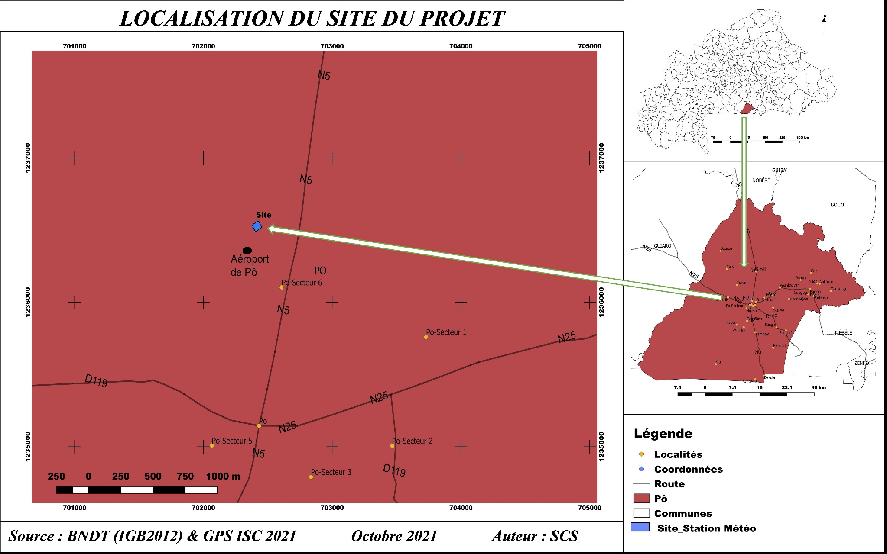
Carte 2 : Vue satellitaire du site du sous-projet
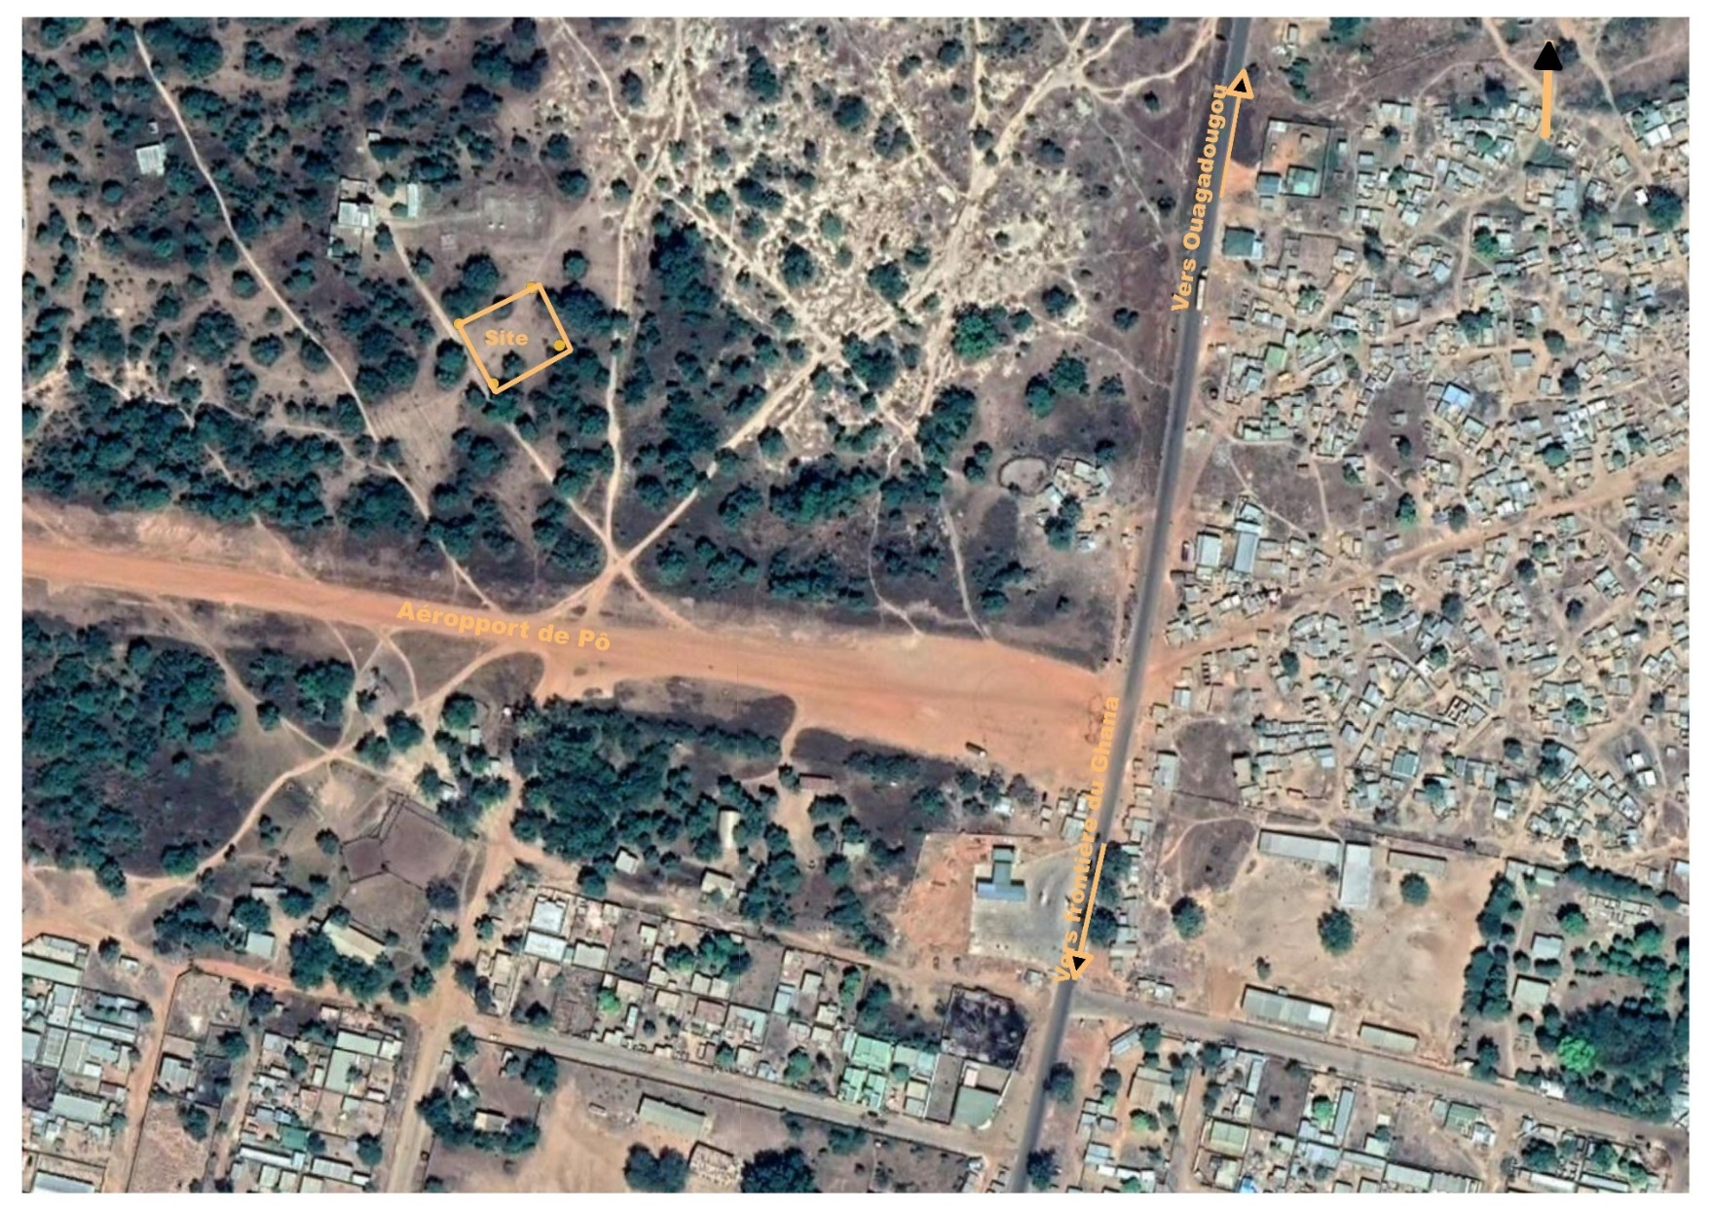
Source : Google Earth, octobre 2021

DESCRIPTION DE L’ETAT INITIAL DE L’ENVIRONNEMENT

Identification de la zone d’influence du sous-projet
Afin de décrire les différentes composantes du milieu susceptibles d’être affectées par le sous-projet, trois zones d’étude seront vraisemblablement identifiées. Il s’agira :
- d’une zone d’impact directe ;
- d’une zone d’influence indirecte et/ou diffuse ;
- d’une zone d’influence élargie.
La zone d’influence directe comprend la zone de réalisation du sous-projet. Cette zone sera centrée sur le site même du bâtiment à construire (environ 2600m²).
La zone d’influence indirecte et/ou diffuse correspond aux environs immédiats de la première zone et donc à l’espace qui ne sera pas touché directement par les travaux. Cette zone correspond à l’enceinte de la station météorologique, l’aéroport et de toute la commune de Pô.
La zone d’étude élargie sera beaucoup plus vaste et excèdera largement les limites de la zone d’étude restreinte. Elle se limitera à la région du centre-sud. Toutefois, pour la caractérisation de la majeure partie des composantes du milieu comme le climat, les sols, la faune, la végétation, l’hydrogéologie, les ressources en eau, etc.

Description du milieu biophysique

Relief et sols
Le relief au niveau de la commune de Pô est caractérisé par :
Les reliefs résiduels qui sont les représentants d’un relief ancien ayant subi des transformations physiques, mécaniques et chimiques. Ils comprennent des croûtes rocheuses (granites, roches vertes, schistes), des buttes (à chicots granitiques et roches vertes), et des plateaux cuirassés.
Les glacis. Ils sont situés le plus souvent entre les reliefs résiduels et les ensembles fluvio-alluviaux. Ils se subdivisent en pentes supérieures, moyennes et inférieures.
Les interfluves qui se développent généralement dans les milieux granitiques où le réseau de chaînage est très dense. Ils sont représentés par des surfaces de formes connexes généralement situées entre deux lits de vallons. Ils se composent d’aires sommitales, intermédiaires ou inférieures.
Les ensembles fluvio – alluviaux qui sont constitués par des réseaux de chaînage de plaines et de terrasses alluviales, des cuvettes de décantation, des vallons, des lits mineurs et majeurs des grands cours d’eau et leurs affluents.
La commune de Pô possède plus de 90% de bonnes terres sur l’ensemble de l’étendue de son territoire. Les classes de sols rencontrées sont : des sols minéraux bruts ; sols peu évolués d’apport ; des sols brunifiés ; sols à sesquioxydes de fer et/ou manganèse ; des sols hydromorphes ; Les vertisols

Climat
- Méthodologie
La présente étude climatologique concerne la commune de Pô située dans la région du Centre -sud. L’Agence Nationale de la Météorologie (ANAM) du Burkina Faso dispose d’une station synoptique à Pô. Les données utilisées sont celles de la station synoptique de Pô, pour passer en revue tous les paramètres pouvant caractériser le climat de notre site d’étude.
A ce sujet, des séries complètes de 1991 à 2020 soit une série de trente (30) années de données ont été retenues pour cette étude climatologique. Le tableau 5 présente les caractéristiques de la station météorologique.

Tableau 5 : Caractéristiques de la station météorologique de Pô
Localités | Indicatif de la Station | Période  d'étude | Latitude Nord | Longitude Est | Altitude en m | Nature du poste
Pô | 65518, DFCP | 1991-2020 | 11°09'' | 01°09'' | 280 | Synoptique
Source : Consultant, novembre 2021
- Analyse des paramètres climatologiques
- Evolution des précipitations de 1991-2020
La commune de Pô est située dans la zone climatique de type nord soudanien caractérisée par l’alternance d’une saison sèche qui va de novembre à avril (6 mois), et une saison pluvieuse qui s’étend généralement, de mai à octobre (6 mois). La pluviométrie dans le pays en général varie entre 400mm d’eau à 1400mm de la région du sahel à la région des cascades. La carte 3 présente les zones pluviométriques du Burkina et la position de Pô.

Carte 3 : Zones pluviométriques
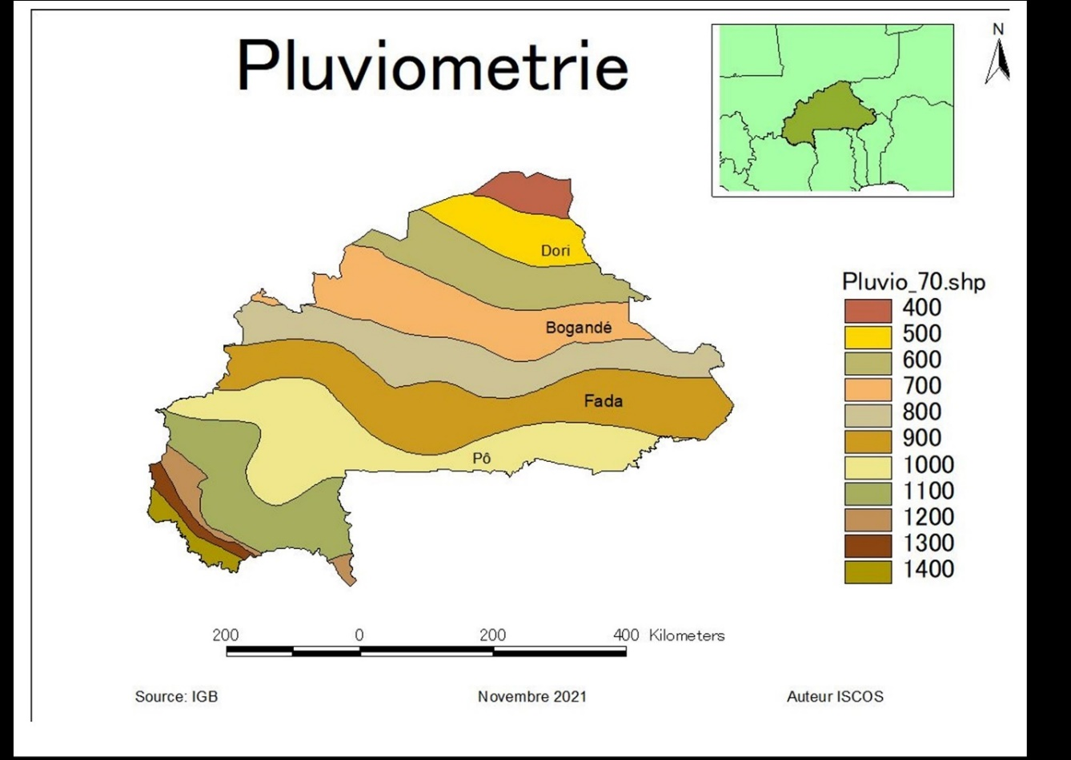
Il ressort de la carte que la pluviométrie de Pô varie autour de 1000 mm/an. Le tableau 6 présente la répartition de la pluviométrie de la commune entre 1991 et 2020. Cette répartition montre une moyenne pluviométrique de 1036,7mm d’eau.

Tableau 6 : Répartition de la pluviométrie de Pô de 1991 à 2020
Année | 1991 | 1992 | 1993 | 1994 | 1995 | 1996 | 1997 | 1998 | 1999 | 2000 | 2001 | 2002 | 2003 | 2004 | 2005 | 2006 | 2007
Pluviométrie | 1281 | 933,5 | 1002,6 | 1268,4 | 924,4 | 1153 | 860,1 | 1068,4 | 1290,1 | 862,8 | 728,1 | 850,4 | 1206,2 | 935,1 | 1078 | 1079,8 | 1232,9

Année | 2008 | 2009 | 2010 | 2011 | 2012 | 2013 | 2014 | 2015 | 2016 | 2017 | 2018 | 2019 | 2020 | Moyenne
Pluviométrie | 982,7 | 1077,1 | 1182,9 | 927,3 | 1009 | 956,7 | 941 | 936,4 | 1217,3 | 977,7 | 1052,3 | 1042,5 | 1083,8 | 1036,7
Source : METEO/Pô/Consultant, novembre 2021

L’analyse de la figure 1 montre que de 1991 à 2020, la pluviométrie a varié en dents de scie, avec une tendance stable. Les années 1999, 2007 et 2016 ont connu des hauteurs d’eau très élevées respectivement de 1290,1 mm, 1232,9 mm et 1217,3mm. L’année 2001 a enregistré la plus faible quantité d’eau avec 728,1mm. Les évolutions de ces pluviométries indiquent en général, de fortes variations spatio-temporelles des précipitations, ce qui constitue un facteur moyennement favorable pour les activités agro-sylvo-pastorales sur l’étendue du territoire communal.

Figure 1 : Evolution des hauteurs de pluie de 1991 à 2020

Source : METEO/Pô/Consultant, novembre 2021

- Evolution des températures de 1991 à 2020
. La température moyenne annuelle la plus faible est de 27,9°C et a été enregistrée en 1992. La température moyenne annuelle la plus élevée a été enregistrée en 2011 avec une valeur de 30,2°C. Le tableau 7 présente l’évolution des températures moyennes annuelles de 1991 à 2020.
Tableau 7 : Températures moyennes annuelles de 1991 à 2020
Année | 1991 | 1992 | 1993 | 199 4 | 1995 | 1996 | 1997 | 1998 | 1999 | 2000 | 2001 | 2002 | 2003 | 2004 | 2005 | 2006 | 2007
Température | 28,2 | 27,9 | 28,4 | 28,1 | 28,1 | 28,2 | 28,2 | 28,6 | 28,1 | 28,1 | 28,4 | 28,6 | 28,6 | 28,6 | 28,9 | 28,7 | 28,5

Année | 2008 | 2009 | 2010 | 2011 | 2012 | 2013 | 2014 | 2015 | 2016 | 2017 | 2018 | 2019 | 2020 | Moyenne
Température | 28,2 | 28,8 | 30,1 | 30,2 | 30,0 | 29,5 | 29,8 | 29,7 | 29,4 | 29,9 | 29,7 | 29,7 | 29,7 | 28,9
Source : METEO/Pô/Consultant, novembre 2021
Figure 2 : Evolution des températures moyennes annuelles de 1991 à 2020 de Pô

Source : METEO/Pô/Consultant, novembre 2021
La figure 2 révèle que la température a évolué en dents de scie dans la commune de Pô au cours des trente dernières années. Les années 1992 et 2008 ont été particulières dans la commune, avec une baisse respective des températures (27,9°C et 28,2°C).
En outre, on constate qu’à partir de 2008 jusqu’en 2020, il y’a eu un réchauffement général dans la commune avec une tendance à la diminution de la différence entre la température minimale et celle maximale. Les conséquences de cette augmentation des températures pourraient être l’augmentation de l’évaporation des plans d’eau et le renforcement de la désertification.

  - Température moyenne mensuelle et précipitation moyenne mensuelle
La température moyenne annuelle se situe autour de 28,9° C, avec des variations mensuelles pouvant aller de 25°C en décembre/janvier à 32°C en mars/avril. Quant aux variations mensuelles de précipitation, elle varie de 0,4mm en décembre/janvier à 293,6 en Juillet/Août. Le tableau 8 représente les répartitions mensuelles de la température et de la précipitation et la figure 3 représente la courbe ombro-thermique de la commune de Pô de la période 1991-2020.

Tableau 8 : Répartition mensuelle de la température et de la précipitation
Localités | Paramètres/Années | Jan | Fév | Mars | Avril | Mai | Juin | Juil | Août | Sep | Oct | Nov | Déc
Pô | Température (°C) | 25,8 | 28,7 | 32,0 | 33,1 | 31,9 | 29,5 | 27,5 | 26,5 | 27,3 | 29,2 | 28,7 | 26,4
 | Précipitation (mm) | 0,4 | 3,6 | 11,9 | 54,1 | 98,9 | 141,3 | 196,5 | 293,6 | 180,3 | 54,7 | 1,0 | 0,6
Source : METEO/Pô/Consultant, novembre 2021

Figure 3 : Diagramme ombrothermique

Source : METEO/Pô/Consultant, novembre 2021

- Evolution de l’humidité de 1991 à 2020
L’analyse du tableau 9 et de la figure 4 montre que les trente dernières années (1991-2020) ont enregistré une variation interannuelle en dents de scie de l'humidité, en donnant une tendance générale à la légère hausse.
Tableau 9 : Répartition de l’humidité entre 1991-2020
Localité | 1991 | 1992 | 1993 | 1994 | 1995 | 1996 | 1997 | 1998 | 1999 | 2000
Pô | 59,9 | 50,9 | 51,4 | 51,3 | 50,2 | 50,2 | 40,1 | 51,8 | 52,8 | 51,2
Localité | 2001 | 2002 | 2003 | 2004 | 2005 | 2006 | 2007 | 2008 | 2009 | 2010
Pô | 49,6 | 51,4 | 53,7 | 54,3 | 54,4 | 51,3 | 52,3 | 50,1 | 53,0 | 53,3
Localité | 2011 | 2012 | 2013 | 2014 | 2015 | 2016 | 2017 | 2018 | 2019 | 2020 | Moyenne
Pô | 51,4 | 55,5 | 56,5 | 57,1 | 54,8 | 57,8 | 55,9 | 57,6 | 56,8 | 58,9 | 53,2
Source : METEO/Pô/Consultant, novembre 2021
Figure 4 : Evolution de l’humidité moyenne entre 1991-2020

Source : METEO/Pô/Consultant, novembre 2021

  - Vents
Les vents les plus dominants sont la mousson (vent humide soufflant de direction : Sud-Ouest / Nord Est pendant la saison pluvieuse) et l’harmattan (vent sec souvent chargé de poussière et soufflant de direction Nord Est / Sud-Ouest en saison sèche).
L’analyse des impacts du sous-projet tiendra compte de l’impact du projet sur le changement climatique et vice-versa.

Hydrographie
Les ressources en eau de surface de la commune sont essentiellement constituées des affluents des fleuves Nazinon et Sissili. Ce sont tous des cours d’eau intermittents qui tarissent la plupart du temps. On rencontre également sur ces cours d’eau, des retenues d’eau naturelles (mares) et artificielles (barrages ou bouli). Aussi, les importants cours d’eau sont alimentés par de nombreux drains de ruissellement qui accélèrent la dégradation des terres en amont, et l’ensablement des cours d’eau en aval. L’importance des drains dans les différents villages de la commune, donne l’envie à ces derniers pour la réalisation de retenues d’eau aux fins agricoles et/ou pastorales.
Dans la zone d’influence directe du projet aucun cours d’eau n’a été identifié. Le site est drainé par les eaux de ruissellement en saison hivernale.
La carte 4 présente l’hydrographie de la zone du sous-projet.

Carte 4 : Localisation du site du sous-projet
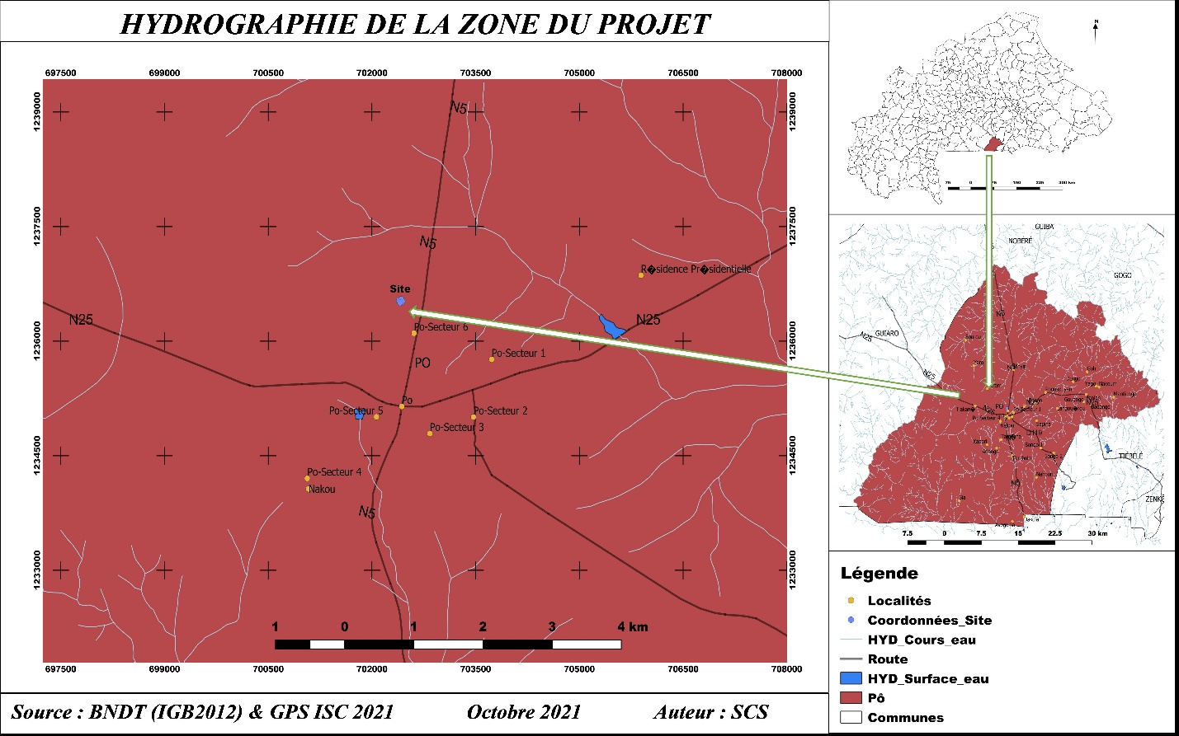

Qualité de l’air et nuisances sonore et visuelle
La zone d’implantation du sous-projet est située en zone urbaine où l’air est moins pollué. La qualité initiale de l’air est affectée par la poussière émise par le vent, les émissions de gaz à effet de serre provenant des activités anthropiques et surtout de l’activité du voisinage notamment ceux de l’aérodrome. Cette qualité de l’air est particulièrement perturbée par les effets de l’harmatan, période pendant laquelle, les vents qui soufflent justifient l’émission de grandes quantités de poussières.
En ce qui concerne les nuisances sonores, le site se trouve dans une zone peu animée. Les sources de bruit sont celles causées par les véhicules motorisés sur la RN05.

Végétation
La végétation du site du sous-projet est composée des espèces suivantes : Vitellaria paradoxa, Azadirachta indica, Balanites aegyptiaca, Acacia et d’arbustes.
Les espèces présentes sur le site ont été inventoriées dans le tableau 10. Compte tenu de la très faible dimension du site du sous-projet et compte tenu de la végétation en place, un inventaire pied par pied a été réalisé pour avoir le nombre d’espèces susceptibles d’être affectées par le sous-projet.
Tableau 10 : Inventaire des espèces végétales présentes sur le site
 | Nom scientifique | Nom vernaculaire | Nombre | Espèces protégées
01 | Vitellaria paradoxa | Karité | 02 | Protégée
02 | Azadirachta indica | Nimier | 01 | Non protégée
Total |  |  | 03
Source : Consultant, octobre 2021
Au total, trois (03) pieds d’arbre repartis en deux (02) espèces dont une protégée ont été inventoriés sur le site du sous-projet. Ils seront probablement abattus pour avoir l’emprise nécessaire à la construction des infrastructures. La mesure la mieux adapter pour atténuer cette perte sera donné au niveau de l’analyse des impacts. Les mesures de protection affectées à cette espèce sont notamment l’évitement le plus possible de les couper en réaménageant l’emplacement des infrastructures ; au cas où la coupe devient inévitable, compenser leur perte avec plusieurs en remplacement.. La photo 1 nous donne un aperçu de l’état des espèces végétales qui s’y trouvent.
Photo 1 : Illustration de formations végétale sur le site du sous-projet
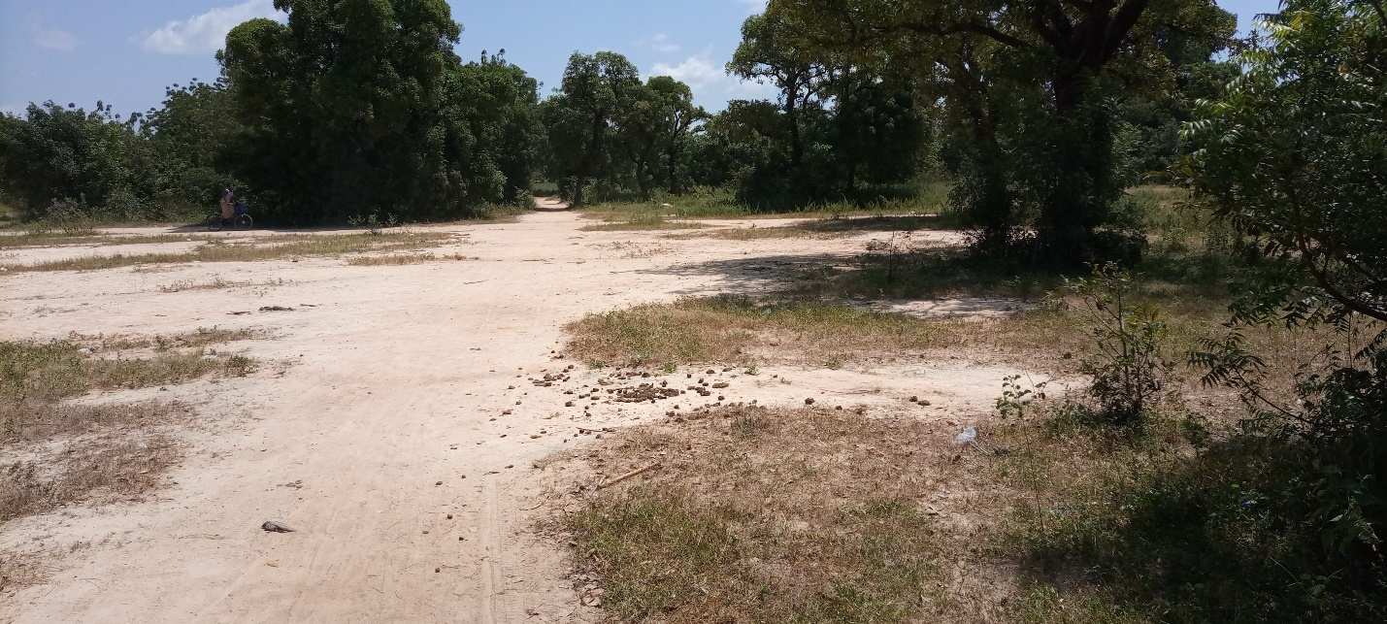
Source : Consultant, octobre 2021

Ressources forestières
En matière de ressources forestières, la commune de Pô partage le parc national Kaboré Tambi (155 500 ha) avec les communes des provinces du Ziro, du Bazèga, et de Zoundwéogo
La commune est également concernée par le ranch de Nazinga par la proximité avec le village de Tiakané. Enfin le pic Nahouri avec ses 836ha de zone de foret.
En plus de ces zones bien connues il y’a des poches de forets relictuelles et des jachères qui constituent d’autres zones forestières. Concernant les aires protégées, on dénombre neuf zones cynégétiques, deux corridors écologiques, une plantation industrielle. L’aperçu sur les ressources forestières de la région du centre-Sud est joint en annexe 2.

Faune
La faune de la commune de Pô est assez diversifiée et abondante. Les principales caches de ces espèces sont essentiellement du Parc National Kaboré Tambi, le ranch du gibier de Nazinga et le
pic Nahouri. On y rencontre le gros gibier (les éléphants, les buffles, les bufflons, les phacochères, les hippopotames et le petit gibier (les singes, le crocodile, le lièvre et les hérissons). On y rencontre également la faune aviaire et la microfaune. Au niveau de la zone d’influence directe du sous-projet, seulement la faune aviaire, les reptiles et les microfaunes sont observés.

Description du milieu humain

Description démographique
D’après le dernier recensement général de la population réalisé par l’Institut National de la Statistique et de la Démographie en 2019, la ville de Pô compte 64 426 habitants au total repartis par sexe (32 124 hommes et 32 302 femmes). Le nombre de ménage est de 14 194.
Pour ce qui concerne le site du projet, la station météorologique de Pô compte aujourd’hui en son sein au total sept (07) travailleurs (un coordonnateur, trois observateurs, deux agents de sécurité et un agent d’entretien du parc).

Ethnies et religion
Dans la commune de Pô, les familles sont hétérogènes. On distingue principalement les groupes ethnolinguistiques suivants : les Gourounsi/ Kasséna qui les plus majoritaires, ensuite viennent les Mossi/ Mooré et les Peulh/Fulfulde et, les bissa.
L'animisme reste toujours la religion prédominante dans la commune, ensuite viennent dans l'ordre décroissant, les religions musulmane, catholique, et protestante. Depuis 1996, ces principales données n'ont pas varié notablement. L’animisme est plus représenté en milieu rural qu’en milieu urbain avec 53, 54% de la population rurale contre 3,93% de la population urbaine.

Le foncier
La sécurisation foncière est un élément capital dans la décision d’investissement des opérateurs agricoles. Cependant l’accès à la terre reste régi par des règles coutumières qui veulent que la terre soit la propriété des premiers occupants. La terre est donc perçue comme un patrimoine commun qui se transmet aux descendants et constitue de ce fait un élément identitaire du groupe. Toute demande d’exploitation de la terre doit être adressée à ces derniers. La forme d’exploitation demeure le don qui correspond à un prêt à durée indéterminée. Les femmes et les jeunes ont aussi accès à la terre même si les superficies restent très limitées. Le pouvoir de décision et de gestion appartient à l’homme qui est en général le chef de ménage ou l’aîné du lignage. L’application de la loi sur la politique nationale de la sécurisation foncière en milieu rural viendra résoudre ces entraves qui limitaient les investissements. Le site du projet est situé dans le domaine foncier de la station météorologique de Pô, par conséquent, son acquisition n’a entrainé aucune contrainte administrative ni coutumière.

Organisation administrative de la commune de Pô
Plusieurs dates marquent l’évolution administrative de la commune actuelle de Po.
- c’est le 06 août 1921 que Pô acquit le statut de subdivision et placé sous l’autorité d’un chef de subdivision cumulativement avec Léo ;
- en 1922 et le 19 aout, Pô fut rattachée au cercle de Ouagadougou ;
- le 31 décembre 1956, Pô devint cercle plein par arrêté ministériel no 11200/API du 31/12/1956 ;
- le 2 juillet 1974, Pô fut érigée en sous-préfecture à la faveur de l’ordonnance no 74 : 045 PRESS/IS/D/ du 2 juillet 1974 ;
- en 1984, Pô devint chef-lieu de province par ordonnance no 84.055 CNR/PRESS du 15 août 1984 ;
- enfin depuis 1995 Pô est une commune de plein exercice gérée par un conseil municipal.
La commune urbaine de Pô compte administrativement 25 villages et six (06) secteurs. (Mairie de Pô, décembre 2010)
La carte 5 nous renseigne sur la position de chaque village par rapport au chef-lieu de commune.
Carte 5 : Situation administrative de la commune de Pô
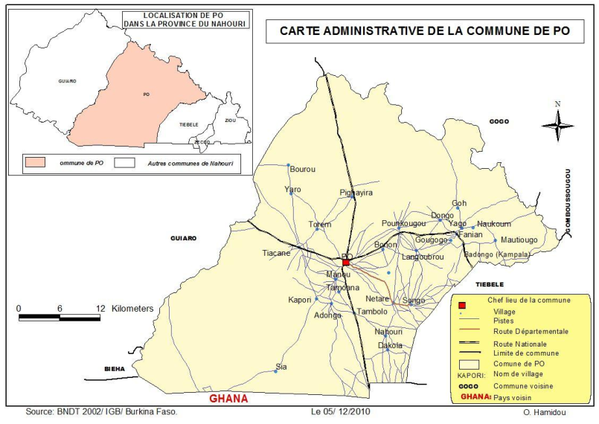

Situation de l’éducation dans la zone du sous-projet
Le système éducatif et de formation dans la commune de Pô, est organisé de la manière suivante :
- le préscolaire ;
- le primaire ;
- le secondaire.
Les difficultés que rencontre le préscolaire sont :
- la vétusté des bâtiments ;
- le manque de portes au niveau des toilettes ;
- le manque de clôture qui expose les enfants à l’insécurité ;
- l’insuffisance de l’équipement.
Malgré des indicateurs satisfaisants au niveau de l’enseignement primaire, il faut noter que certaines difficultés existent ; notamment :
- l’insuffisance de l’équipement (bureaux, table-bancs) ;
- le manque de forages dans certains établissements ;
- Le manque de latrines dans certaines écoles.
La prise en compte des problèmes de l’enseignement dans la commune devra passer par une mise en œuvre d’un programme spéciale eau et assainissement dans toutes les écoles et particulièrement celles qui connaissent un déficit dans ce domaine.
En matière d’enseignement secondaire, la commune de Pô compte plusieurs établissements d’Enseignement Secondaire publics et privés. Les établissements publics sont entre autres : le lycée municipal et le lycée provincial. Les établissements privés sont : le collège Éducation sans Frontière, le complexe scolaire PK Victor, le collège notre Dame de Fatima., le collège Atta Oudié, le collège Tedan et le collège de Kampala.
Il existe également des centres de formation technique et professionnelle dans la commune. Ces formations de métiers sont généralement assurées sous forme de stage d’apprentissage chez les personnes déjà qualifiées et travaillant à leur compte. En effet, outre ces établissements d’enseignement général, il y’a des établissements d’enseignement technique qui sont entre autres : le lycée des techniques appliquées (LTA) et le complexe scolaire PK Victor. Les formations données au LTA concernent la comptabilité uniquement. Quant au complexe scolaire PK Victor on y dispense en plus de l’enseignement général, la mécanique auto, la menuiserie, et la soudure. Les contraintes au niveau de ce secteur sont : l’insuffisance de classes, de tables bancs de locaux pour l’administration, le manque d’électricité pour le lycée municipal, l’inexistence de clôture et le manque d’un cadre adéquat d’études pour les élèves de la commune.

Activités socio-économiques
  - Agriculture
L’agriculture est de type extensif utilisant très peu d’intrants agricoles modernes. Les principales spéculations sont : le sorgho blanc, le sorgho rouge, le maïs, le mil, le riz pour la production vivrière et le niébé, l’arachide, le voandzou, le coton, le soja puis le sésame pour les cultures de rente. En termes de superficie, le coton est la spéculation qui occupe le plus d’espaces cultivable dans la commune devant le mil. Les spéculations dans la commune sont très variées et élevées ; cela s’explique par l’existence de conditions favorables à l’agriculture notamment la bonne pluviométrie (1000mm d’eau en moyenne ces 10 dernières années), l’existence de terres de bonne valeur agronomiques, l’existence superficies aménagées.
Malgré les bonnes conditions climatiques de la zone, l’activité agricole rencontre des problèmes :
- la mauvaise répartition des précipitations dans le temps et dans l’espace qui provoque soit des poches de sècheresse, soit des inondations ;
- le manque de plans d’eau importants pour permettre des cultures de contre saison ;
- le faible niveau d’équipement des prodictateurs ;
- la chute des prix agricoles en périodes d’abondance ;
- la difficulté des producteurs à accéder aux engrais chimique à temps.

  - Elevage
L’élevage à Pô est un élevage de type transhumant. Les principales espèces élevées sont : bovins, ovins caprins, porcins, les asins et la volaille. L’élevage dans la commune malgré la relative abondance des ressources naturelles de la commune rencontre d’énormes obstacles pour son développement :
- Pô étant une zone frontalière, les ressources naturelles subissent une forte pression des troupeaux en transit pour le Ghana ;
- l’essentiel du pâturage se trouve dans le parc ou l’accès est interdit ;
- les plans d’eau tarissent dès le mois de décembre obligeant les éleveurs nomades à migrer vers Guiaro ou le Ghana ;
- l’insuffisance de pistes à bétail rend l’accès des troupeaux aux pâturages et à l’eau difficile ;
- la fréquence des conflits agriculteurs-éleveurs dus aux dégâts causés par les animaux.
En plus de ces contraintes, le cheptel est sous la menace permanente de plusieurs pathologies telles que les maladies réputées légalement contagieuses : la fièvre aphteuse, la péripneumonie contagieuse bovine, le charbon symptomatique, et la pasteurellose. Face à ces maladies, la vaccination se fait à travers les parcs de vaccination de la commune.
  - Pèche et sylviculture
La pêche n’est pas une activité pratiquée par des professionnels, c’est une pêche traditionnelle organisée autour des points d’eau et au niveau du Nazinon. Les principales espèces sont ; le silure, et le tilapia. La chasse est pratiquée de façon occasionnelle par quelques personnes. Ce n’est pas une activité de production économique.
Le bois constitue la principale source d’énergie. La coupe du bois de chauffe, du bois d’œuvre et du bois de service est pratiquée partout dans la commune sauf dans la forêt classée. Les principaux exploitants sont les groupements. Avec la déforestation croissante, les femmes rencontrent de plus en plus des difficultés à s’approvisionner en bois de cuisine.

Description de l’état actuel du site
Le site du sous-projet est situé à Pô dans l’enceinte de la station météorologique sur une superficie d’environ 1200m². Le site est actuellement dégagé et aucun site sacré, ni tombe ni lieu culturel pouvant entraver la bonne exécution du projet n’a été identifié.
Le site est limité :
- à l’Est par la route nationale n°5 ;
- à l’Ouest par la zone de lotissement ;
- au nord par une réserve prévue pour la construction d’un marché ;
- au Sud par la direction en charge de l’élevage et de l’agriculture ;
- Nord-Est par le bâtiment administratif et le parc météorologique.

Les photos 2 et 3 présente le bâtiment administratif et le parc météorologique.
Photo 2 : Bâtiment administratif
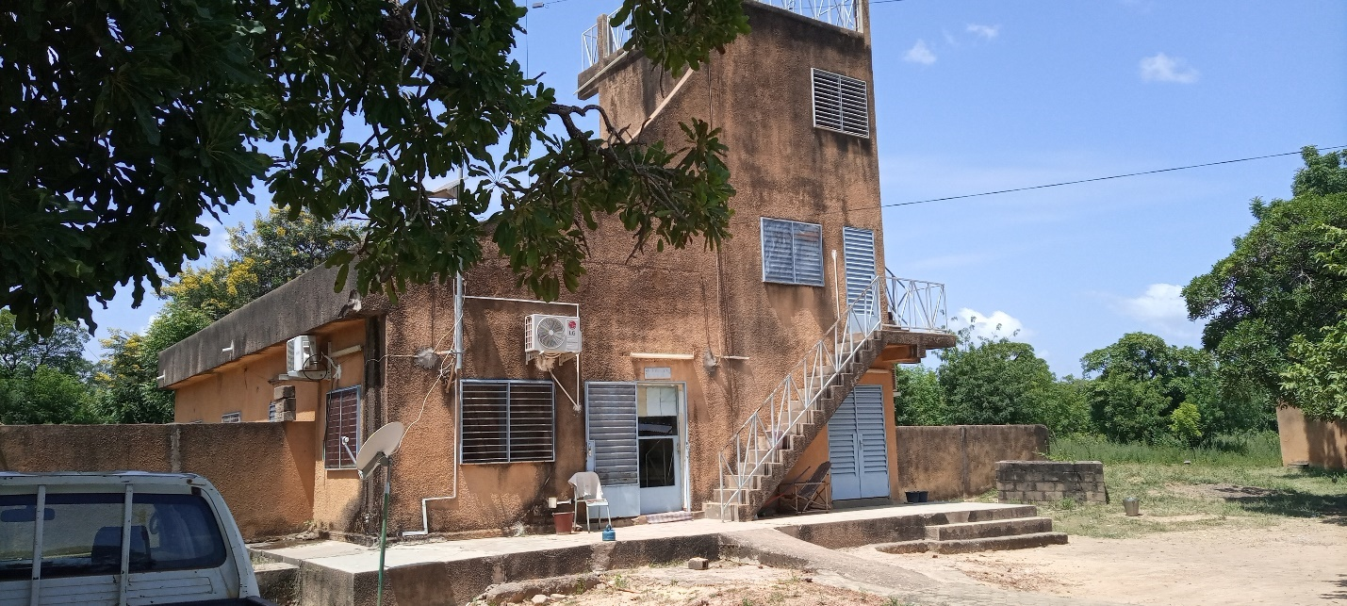
Source : Consultant, octobre 2021
Photo 3 : Parc météorologique
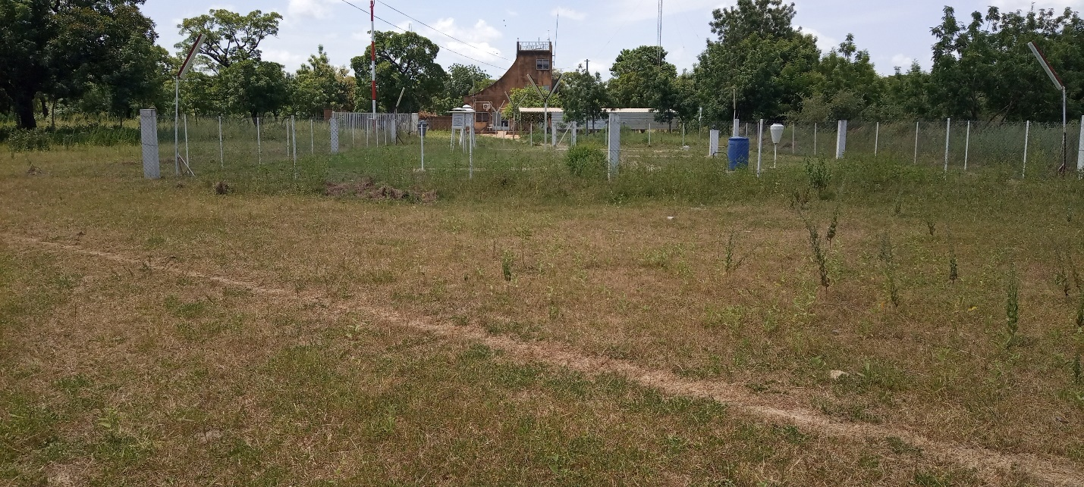Source : Consultant, octobre 2021

ANALYSE DES VARIANTES DANS LE CADRE DU PROJET
Une analyse complète des variantes en fonction des caractéristiques techniques, économiques et environnementales est faite ainsi que la justification des variantes choisies. Dans le cadre de la réalisation du présent sous-projet, les variantes qui peuvent faire l’objet d’analyse concernent le choix du site du sous-projet, l’approvisionnement en énergie et en eau.
- Variante liée au choix du site
La localisation du site est un enjeu environnemental majeur car la construction et le fonctionnement de la station vont engendrer des impacts environnementaux et sociaux pouvant affecter le milieu physique, biologique et humain. La réalisation du sous-projet doit se faire sur un site qui remplit au moins les critères suivants :
- être facilement accessible (voies d’accès) ;
- être le plus éloigné possible des établissements dont la proximité d’avec le site présenterait des risques ;
- être dans une zone où les odeurs émises n’affecteront pas les personnes situées dans les environs du site du sous-projet.

Option A : Construction des infrastructures au sein de la station
- Avantages : Espace disponible ; site proche du parc météorologique ; le site appartient déjà à la station météo ; le sous-projet était déjà en cours de réalisation ; seulement trois (03) pieds d’arbres sont impactés par le sous-projet ; le bâtiment administratif sera réalisé à environ 100m du parc météo.
- Inconvénients : perturbation des activités de la station météorologique.
Option B : Construction des infrastructures sur un autre site
- Avantages : possibilité de réinventer l’emplacement.
- Inconvénients : Disfonctionnement de la station car le bâtiment administratif et le parc météorologique doivent être sur le site et l’un toujours proche de l’autre.

- Choix de la variante optimale
Au regard de l’analyse des avantages et inconvénients de chaque option, et compte tenue de l’organisation et de l’emplacement normal des différentes infrastructures d’une station météorologique, l’option A se trouve être la plus judicieuse et la plus optimale.
- Variantes liées au choix de l’approvisionnement en énergie
L’énergie constitue le principal facteur qui détermine la réalisation d’une activité donnée. Cette analyse prévoit entre autres les options énergétiques suivantes : l’option A « réseau raccordé à la SONABEL », l’option B « utilisation de groupes électrogène » et l’option C « recours aux énergies renouvelables ».
Option A : Réseau raccordé à la SONABEL
- Avantages : le site est en zone loti et est déjà raccordé à la SONABEL.
- Inconvénients : les délestages incessants ; la contribution à l’augmentation des émissions de gaz à effet de serre ; paiement de factures mensuelles.

Option B : Utilisation de groupes électrogènes
Les groupes électrogènes sont des dispositifs autonomes capables de produire de l'électricité. La plupart des groupes sont constitués d'un moteur thermique qui actionne un alternateur.
Au plan technique, le choix de cette option peut être motivé par les éléments suivants :
- l’existence de compétences en matière d’entretien des groupes électrogènes ;
- la possibilité de fonctionner de façon permanente et autonome.
En termes de contraintes, on retiendra les travaux de maintenance périodique.
Au plan économique, le coût élevé des installations, la forte variation du prix du pétrole constituent des facteurs limitants pour l’utilisation des groupes électrogènes.
Au plan environnemental, le fonctionnement des groupes électrogènes génère des nuisances sonores et des gaz à effet de serre qui contribuent au réchauffement climatique.
Les impacts et risques environnementaux directs et indirects se résument :
- aux risques d’incendie ;
- à la faible contribution à l’épuisement des sources d’énergies fossiles.
Option C : Recours aux énergies renouvelables
- Avantages : énergies primaires inépuisables à très long terme ; source d’énergie régulière et constante ; pas de factures à payer.
- Inconvénients : l’installation de cette énergie requière un cout élevé, maintenance régulière.

- Choix de la variante optimale
Après une analyse approfondie, l’option A semble être la plus intéressantes sur le plan économique vu que le site est déjà raccordé à la SONABEL. Mais sur le plan environnemental l’option C semble être la plus judicieuse. De plus, afin de réduire la consommation de l’énergie électrique, le promoteur du sous-projet peut envisager l’installation de plaque solaire et l’utilisation d’équipements et appareils à faible consommation d’énergie.
Cependant, en considérant un certain nombre de facteurs techniques, on pourrait émettre des réserves sur le choix unique de combiner les options A et B uniquement car l’option C est celle qui permettra au promoteur de réduire ses dépenses en facture d’électricité, de carburant et d’émission de gaz à effet de serre. En somme, l’option optimale serait la combinaison des options A et C.
- Variante liée à l’approvisionnement en eau
Toutes les activités d’une entreprise nécessitent un approvisionnement adéquat en eau afin de faciliter sa mise en œuvre et satisfaire les besoins du personnel. Sur le site du sous-projet, les sources d’eau pouvant satisfaire les besoins sont : les eaux souterraines (réalisation de forage) et la connexion au réseau de l’Office National de l'Eau et de l'Assainissement (ONEA).
Option A : Eaux souterraines (réalisation de forage)
Dans cette option, le promoteur réalisera un forage équipé d’un château d’eau. Le forage devrait alors satisfaire durablement les besoins en eau de l’installation.
Avantages : permettre au sous-projet d’être autonome sur le long terme en matière d’approvisionnement en eau ; réduire les conflits liés à l’utilisation de la ressource.
Inconvénients : la réalisation du forage et du château d’eau nécessitera l’intervention de spécialistes pour l’identification du site l’installation des équipements ; L’option nécessite des investissements pouvant s’élever à environ 7 000 000 FCFA. A cette dépense s’ajoutent d’autres frais : analyses laboratoires, maintenance des équipements, etc.
Option B : Raccordement au réseau de l’ONEA
Avantages : le site bénéficie déjà d’un raccordement au réseau de l’ONEA.

Inconvénients : les pénuries d’eau.
- Choix de la variante optimale
Parmi les deux (02) options ci-dessus présentées, l’option B « Raccordement au réseau de l’ONEA » semble être le plus indiqué et réduira les coups d’approvisionnement en eau au niveau du site. Cependant, cette source ne permet pas à la station d’être autonome car celle-ci a constamment besoin d’eau pour le fonctionnement de ces équipements et pour éviter les pénuries d’eau. La combinaison des deux options serait le plus adéquat sur le long terme.

IMPACTS DU SOUS-PROJET SUR LES DIFFERENTS DOMAINES DE L’ENVIRONNEMENT
  - Enjeux environnementaux et sociaux
Le sous-projet de construction d’infrastructures à la station météorologique synoptique de Pô est générateur d’impacts environnementaux et sociaux. L’enjeu global du sous-projet est la modernisation des infrastructures et équipements de la station et préserver l’équilibre environnemental et social dans sa zone d’influence directe.
Pour ce faire une attention particulière devra être portée sur la préservation de la qualité de l’environnement et l’amélioration de l’équité sociale.
Les enjeux environnementaux concernent :
- la préservation des espèces végétales sur le site ;
- la dégradation et la pollution du sol ;
- la gestion efficace des déchets ;
- la pollution de la ressource en eau.
Les enjeux sociaux concernent quant à eux :
- la qualité des services fournis par la station météorologique ;
- la création d’emplois temporaires liés aux travaux de construction ;
- la contribution à l’amélioration des conditions de travail du personnel de la station météorologique ;
- la préservation de la santé, de la sécurité et de la qualité de vie des travailleurs et des populations riveraines ;

- l’insécurité dans la zone d’implantation du projet, susceptible de perturber les travaux de construction.

  - Méthodologie d’identification et d’évaluation des impacts
La méthodologie d’évaluation des impacts élaborée pour cette étude s’est inspirée de celle établie par Hydro-Québec (2003) et par Fecteau (1997).
L’évaluation environnementale et sociale du sous-projet repose sur quatre (04) grandes étapes :
- définition des sources d’impact ;
- description du milieu ;
- consultation du public ;
- évaluation des impacts.
    - Méthodologie d’identification des sources d’impact
La connaissance technique du sous-projet permet de déterminer les sources d’impact sur le milieu environnant. Il s’agit de bien comprendre les caractéristiques techniques de construction et de fonctionnement de la station.
Une source d’impact est un élément constituant ou une composante d’un sous-projet ou d’une activité de préparation, d’installation du chantier, de construction, d’exploitation ou d’entretien qui est susceptible d’avoir un impact sur l’environnement.
    - Description du milieu récepteur
La description du milieu repose sur une sélection de composantes physiques, biologiques et humaines qui pourraient être modifiées par le sous-projet.
L’acquisition des données sur ces composantes permet de comprendre le contexte écologique et social dans lequel s’insère le sous-projet. La détermination des composantes des milieux physique, biologique et humain devant faire l’objet de description, repose sur :
- la connaissance des sources d’impact du sous-projet ;
- les préoccupations exprimées au cours de la consultation du public ;
- les enseignements tirés des impacts de projets similaires, qui fournissent des informations pertinentes sur les composantes touchées de manière récurrente d’un projet à un autre.
Enfin, pour dresser la liste des composantes du milieu qui feront l’objet d’une évaluation détaillée des impacts, les orientations du guide général de réalisation des études et notices d’impacts sur l’environnement relatifs aux projets, élaboré par le Ministère en charge de l’environnement, ont été prises en compte.
    - Valeur de la composante touchée par l’impact
La valeur environnementale a été établie pour chacune des composantes physique, biologique et humaine du milieu.
Pour les milieux physique et biologique, la valeur environnementale est fondée sur l’établissement et l’intégration de deux (02) éléments, soit l’élément écosystémique et l’élément social. De façon plus précise, la valeur liée à l’élément écosystémique exprime l’importance relative d’une composante en fonction de son intérêt pour l’écosystème où elle se retrouve (fonction ou rôle, représentativité, fréquentation, diversité, rareté ou unicité) et de ses qualités (dynamisme et potentialité).
La valeur sociale ne peut qu’accroître la valeur environnementale d’une composante du milieu naturel ; elle ne la réduira jamais. Dans le cas du milieu humain, seule la valeur sociale entre en ligne de compte pour déterminer la valeur environnementale. La valeur sociale exprime l’importance relative attribuée par le public, les différents ordres de gouvernement ou toute autre autorité législative ou réglementaire à une composante environnementale donnée. On distingue trois (03) classes dans la valeur environnementale attribuées aux composantes du milieu : grande, moyenne et faible.
    - Consultation du public
Les activités de consultation du public, ont permis de recueillir une actualisation des préoccupations des parties prenantes à l’égard du sous-projet. La consultation a permis également d’identifier les enjeux environnementaux et sociaux, et de préciser certaines mesures d’atténuation.
    - Identification des impacts
Il s’agit en outre de déterminer les types d’impact les plus probables liés directement au sous-projet sur l’environnement. Pour cela, l’étude s’est appuyée sur :
- les composantes du sous-projet proposé et les moyens de sa réalisation tels que spécifiés dans les TdR de l’étude ;
- la connaissance de l’état de initial de l’environnement d’accueil du sous-projet par la revue bibliographique et la prospection de terrain qui ont permis de localiser les zones sensibles, mais aussi l’identification et la localisation des espèces qui sont susceptibles d’être détruites.
L’outil de synthèse utilisé pour l’identification des impacts est la matrice d’impact. La méthode propose de croiser les facteurs de perturbation engendrés par le sous-projet et les cibles du milieu récepteur. Le résultat donne un tableau à double entrée qui permet la confrontation des paramètres du milieu et les activités du sous-projet. L’impact sur l’environnement est alors identifié au niveau des intersections des lignes et des colonnes, lieu d’interaction des perturbations et des récepteurs sensibles du milieu.
Cependant un certain nombre d’interactions seront considérées comme pertinentes pour le sous-projet considéré. D’autres seront considérées comme non pertinentes, car se situant à des croisements non pertinents dans le cadre du présent sous-projet. La matrice d’impact a aussi été utilisée comme outils de synthèse résumant l’importance des impacts.
    - Évaluation des impacts
Elle consiste à déterminer l’importance des impacts identifiés. Plusieurs techniques et outils ont été utilisés.
- Importance absolue de l’impact
Parmi les techniques quantitatives on peut citer les observations de terrain, qui ont permis l’identification et l'estimation de tous les biens susceptibles d’être touchés par le projet.
Quant aux techniques qualitatives, basées sur des jugements d’experts et sur les expériences passées des projets similaires, la méthode ad hoc a été utilisée.
L’ensemble de ces approches sera pris en compte dans une méthode générale d’évaluation des impacts permettant d’obtenir l’importance absolue des impacts.
En effet, l’importance d’un impact est fonction de l’intensité, de la durée et de l’étendue de l’impact.
L’intensité ou l’ampleur de l’impact exprime l’importance relative des conséquences attribuables à l’altération d’une composante environnementale. Elle intègre la valeur écologique et celle sociale et tient compte de l’importance des perturbations apportées à cette composante. Elle est fonction du degré de sensibilité ou de vulnérabilité de la composante étudiée.
La durée de l’impact exprime la période de sa manifestation sur une composante environnementale.
L’étendue de l’impact exprime la dimension spatiale de l’impact sur une composante environnementale. Le facteur considéré est la proportion de la zone d’impact du projet. Dans cette étude, une série de fiches d’impact ont été élaborées pour les principaux impacts du projet appréhendés et la grille d’évaluation de l’importance développée par Fecteau (1997) a été utilisée pour déterminer l’importance absolue à l’impact et enfin, la matrice de synthèse.
La fiche d’impact contient en générale les informations suivantes :
- l’activité source de l’impact et l’élément de l’environnement potentiellement affecté par le projet ;
- la nature de l’impact suivi d'une brève description ;
- la durée de l’impact (longue : l’impact dure la vie du projet ou plus, moyenne : l’impact dure de quelques mois à 2 ans, courte : l’impact est limité pendant la phase de construction ou moins) ;
- l’intensité de l’impact (forte : l’activité affecte lourdement l’intégrité de la composante ou son utilisation et compromet sa pérennité, moyenne : l’activité affecte sensiblement l’intégrité de la composante ou son utilisation, mais sans compromettre sa pérennité, faible : l’activité affecte peu l’intégrité de la composante ou son utilisation) ;
- l’étendue de l’impact (régionale : l’impact s’étend sur la province du Kadiogo ou sur une large portion de cette zone, locale : l’impact s’étend sur une superficie de la dimension d’une commune, ou affecte la population de la commune, ponctuelle : l’impact s’étend sur le site du projet, ou n’affecte que quelques personnes ou un petit groupe de personnes).
L'importance absolue à l’impact à l’aide de la grille d’évaluation de Fecteau :
- indique si l’élément affecté est valorisé par la société (scientifiques, association professionnelle, groupe de citoyens) et, si cela est pertinent, selon quel critère (rareté de l’élément, valorisation économique, culturelle, religieuse ou autres) ;
- indique s’il existe une contrainte légale (loi, règlement, schéma d’aménagement régional, plan d’urbanisme municipal, politique gouvernementale) ;
- indique la ou les mesures d’atténuation prévues, quel que soit l’importance de l’impact ;
- indique l’importance de l’impact résiduel.

Utilisation de la grille de Fecteau
La grille respecte les principes suivants :
- chaque critère utilisé pour déterminer l’importance, a le même poids ;
- si les valeurs de deux critères ont le même niveau de gravité, on accorde la cote d’importance correspondant à ce niveau, indépendamment du niveau de gravité du troisième critère ;
- si les valeurs des trois (03) critères sont différentes, on accorde la cote d’importance moyenne.
La grille résultant de ces règles comporte autant de côtes d’importance majeure que mineure. Cet agencement des critères, discutable, offre l’avantage d’être transparent et d’éviter les distorsions en faveur des impacts mineurs ou majeurs. Le tableau 11 présente la grille de détermination de l’importance absolue.

Tableau 11 : Grille de détermination de l’importance absolue
Critères d’évaluation |  |  | Importance de l’impact
Intensité | Etendue | Durée
Forte |  | Longue | Majeure
 | Régionale | Moyenne | Majeure
 |  | Courte | Majeure
 |  | Longue | Majeure
 | Locale | Moyenne | Moyenne
 |  | Courte | Moyenne
 |  | Longue | Majeure
 | Ponctuelle | Moyenne | Moyenne
 |  | Courte | Mineure
Moyenne |  | Longue | Majeure
 | Régionale | Moyenne | Moyenne
 |  | Courte | Moyenne
 |  | Longue | Moyenne
 | Locale | Moyenne | Moyenne
 |  | Courte | Moyenne
 |  | Longue | Moyenne
 | Ponctuelle | Moyenne | Moyenne
 |  | Courte | Mineure
Faible |  | Longue | Majeure
 | Régionale | Moyenne | Moyenne
 |  | Courte | Mineure
 |  | Longue | Moyenne
 | Locale | Moyenne | Moyenne
 |  | Courte | Mineure
 |  | Longue | Mineure
 | Ponctuelle | Moyenne | Mineure
 |  | Courte | Mineure
Source : Fecteau (1997)
- L’importance relative de l’impact
L’évaluation de l’importance relative de l’impact est fonction de la valeur que les populations et/ou la communauté scientifique accorde à l’élément du milieu affecté. Elle fait référence à la rareté, à l’unicité, à la sensibilité et à l’importance que la société donne à une composante.
Une fois l’importance absolue de l’impact déterminée, on pondère celle-ci pour avoir l’importance relative conformément au tableau 12 :
Tableau 12 : Grille de détermination de l’importance relative de l’impact
Importance absolue de l’impact | Valeur de la composante | Pondération globale | Importance relative de l’impact
Majeure (3) | Grande (3) | 6 | Majeure
 | Moyenne (2) | 5 | Majeure
 | Faible (1) | 4 | Moyenne
Moyenne (2) | Grande (3) | 5 | Majeure
 | Moyenne (2) | 4 | Moyenne
 | Faible (1) | 3 | Mineure
Mineure (1) | Grande (3) | 4 | Moyenne
 | Moyenne (2) | 3 | Mineure
 | Faible (1) | 2 | Mineure
Source : Rosa Galvez-Cloutier/Gaëlle Guesdon (Université de LAVAL), Février 2011
  - Détermination des sources d’impacts
Ce sont les aspects du sous-projet qui sont en mesure d’avoir un effet sur le milieu récepteur.
Les sources d’impacts du sous-projet ont été identifiées suivant la phase de réalisation et de fonctionnement et présentées dans le tableau 13.
Tableau 13 : Activités sources d'impacts du sous-projet
 | Préparation et installation du chantier
 | Préparation du terrain et terrassement | Activités de préparation du terrain (Décapage, nettoyage et nivellement du terrain et la coupure d’arbres entrainant la production de feuilles mortes considérés comme des déchets et ceux produits par les employés sur le site pendant les travaux) pour la construction de toutes les installations temporaires et permanentes
 | Installation du chantier | Activités d’aménagement de la base vie des travailleurs sur le site et des autres installations et infrastructures temporaires
 | Construction
 | Réalisation des bâtiments | Activités de construction de l’infrastructure (fouilles, remblais, déblais, maçonnerie, apport des matériaux …)
 | Gestion des déchets solides et liquides | Activités de gestion et d’entreposage des matières résiduelles (débris, déchets, matières recyclables), des matières dangereuses et des contaminants (hydrocarbures, etc.).
 | Circulation des engins | Activités liées à la circulation des véhicules, des camions et des engins de chantier, incluant l’approvisionnement en matériaux, le ravitaillement en hydrocarbures, l’entretien des véhicules et de la machinerie, et les déplacements de la main- d’œuvre.
 | Aménagement d'espaces verts | Travaux d’aménagement d’un l’espace pour y planter des espèces végétales, travaux d’entretien des espaces (arrosage, traitement des plantes)
 | Prélèvement et consommation d'eau | Prélèvement d’eau pour les travaux de construction
 | Achat de matériaux, de biens et de services | Achats requis pour réaliser les travaux
 | Mobilisation de la main d'œuvre sur le chantier | Employés présents sur le chantier
 | Fonctionnement et maintenance
 | Présence du personnel et des visiteurs | Tous le personnel administratif et les visiteurs qui fréquentent le site
 | Exploitation des installations | Utilisation des infrastructures
 | Gestion des eaux usées | Les eaux usées issues du nettoyage des infrastructures
 | Gestion des déchets solides | Tout déchet solide, documents didactiques, vieux outils informatiques
 | Circulation à l'intérieur et l'extérieur du site | Déplacement des différents types de véhicules
 | Entretien des espaces verts | Arrosage et entretien des plantes
 | Activités de la station | Travaux généraux de la station
Source : Consultant, octobre 2021
  - Identification des récepteurs
Les composantes du milieu (ou récepteurs d’impacts) susceptibles d’être affectées par le sous-projet correspondent aux éléments sensibles de la zone d’étude. Il s’agit des éléments qui peuvent être modifiés de façon significative par les activités sources d’impacts. Ils sont donnés dans le tableau 14.
Tableau 14 : Composantes environnementales et socio-économiques
Environnement | Composantes | Description
Milieu physique | Sols (pédologie) | Caractéristiques des dépôts de surface et vulnérabilité des sols à l’érosion. Profil des sols
 | Eaux de surface et sédiments | Caractéristiques physicochimiques de l’eau de surface (y compris les éléments nutritifs) et les sédiments
 | Eaux souterraines | Caractéristiques des eaux souterraines
 | Air | Caractéristiques physicochimiques de l’air, incluant la teneur en poussières
 | Ambiance sonore/Vibrations | Caractéristiques du niveau sonore
Milieu biologique | Végétation et faune | Formations végétales naturelles et les plantations artificielles riveraines y compris les espèces menacées ou vulnérables (espèces à statut particulier)
Milieu humain | Economie | Développement économique local et régional ainsi qu’à l’employabilité de la main d’œuvre
 | Potentialité du personnel et de la station/ Conditions de travail | Amélioration de qualité des services fournis par la station et les conditions environnement de travail des agents de la station
 | Aménagement et occupation du territoire | Modification de l’occupation du territoire
 | Cohésion communautaire | Echange et maillage social avec le voisinage
 | Genre et groupes vulnérables | Prise en compte du genre et des groupes vulnérables
 | Emploi | Création d’emplois temporaires et permanents et d’AGR
 | Paysage | Modification du paysage
 | Santé et sécurité des communautés | Bien être de la population et des travailleurs en lien avec les éléments suivants : qualité de l’eau et de l’air, ambiance sonore, santé, sécurité physique et économique, perceptions des risques, etc…
Source : Consultant, octobre 2021
  - Résultats de l’identification des impacts
    - Interrelation entre les activités sources d’impact et les composantes du milieu
La mise en relation entre les activités et interventions du sous-projet avec les composantes pertinentes du milieu d’insertion a permis d’identifier les impacts potentiels, positifs et négatifs du sous-projet.
Le tableau 15 montre l’interaction entre les composantes du sous-projet et les éléments de l’environnement affectés permettant ainsi de ressortir les impacts.

Tableau 15 : Grille d’interrelation
 |  | Activités sources d'impacts | Milieu physique |  |  |  |  | Milieu biologique | Milieu humain
 |  |  | Sols | Eaux de surface et sédiments | Eaux souterraines | Air | Ambiance sonore/ vibrations | Végétation et Faune | Aménagement et occupation du territoire | Cohésion communautaire | Économie | Potentialité du  Personnel et de la station/ Conditions de travail | Santé et sécurité | Genre et groupes vulnérables | Emploi | Paysage
Activités | Préparation et installation du chantier | Installation du chantier | X | X | X | X | X | X | X | X | X |  | X | X | X | X
 |  | Préparation du terrain/terrassement | X | X | X | X | X | X | X | X | X |  | X | X | X | X
 | Construction | Réalisation des bâtiments | X | X | X | X | X |  |  | X | X |  | X | X | X | X
 |  | Gestion des déchets solides et liquides | X | X | X | X | X |  |  | X | X |  |  | X | X | X
 |  | Circulation des engins | X | X |  | X | X |  |  |  |  |  | X |  |  | X
 |  | Aménagement d'espaces verts | X | X | X | X |  | X | X | X | X |  | X |  | X | X
 |  | Prélèvement et consommation d'eau |  | X | X |  |  |  |  | X | X |  | X |  | X
 |  | Achats de matériaux, de biens et de services |  |  |  |  |  |  |  |  | X |  |  |  | X
 |  | Mobilisation de la main d'œuvre sur le chantier |  |  |  |  |  |  |  | X | X |  |  | X | X
 | Fonctionnement et maintenance | Exploitation des installations |  | X | X |  |  |  |  |  |  | X |  |  | X | X
 |  | Gestion des eaux usées |  |  |  |  |  |  |  |  | X |  |  |  | X
 |  | Gestion des déchets solides |  |  |  |  |  |  |  |  | X |  |  |  | X
 |  | Circulation à l'intérieur et l'extérieur du site |  |  |  |  | X
 |  | Entretien des espaces verts et nettoyage des locaux | X | X | X | X |  | X |  |  |  |  |  |  | X
 |  | Présence du personnel et des visiteurs |  |  |  |  |  |  |  |  |  |  |  |  | X
 |  | Activités de la station |  | X | X |  |  | X |  |  |  | X |  |  | X | X
Source : Matrice de Léopold (1971)
    - Identification des impacts potentiels du sous-projet
Le tableau 16 présente les différents impacts potentiels identifiés après l’interrelation.
Tableau 16 : Impacts identifiés
Phases | Récepteur d'impact | Impacts environnementaux et sociaux
Impacts négatifs
Préparation et installation du chantier | Sols | Contamination, érosion des sols et transport de sédiments
 | Eaux de surface et sédiments | Pression négative sur la qualité et la quantité de la ressource en eau
 | Eaux souterraines
 | Air | Dégradation de la qualité de l’air, du niveau sonore
 | Ambiance sonore/ vibrations
 | Végétation et Faune | Perte de trois (03) pieds d’arbres
 | Santé et sécurité | Dégradation de la qualité de la santé et de la sécurité des travailleurs et la population
Construction | Sols | Contamination et/ou érosion des sols
 | Eaux de surface et sédiments | Pression négative sur la qualité et la quantité de la ressource en eau
 | Eaux souterraines
 | Air | Dégradation de la qualité de l’air, du niveau sonore
 | Ambiance sonore/ vibrations
 | Santé et sécurité | Dégradation de la qualité de la santé et de la sécurité des travailleurs et la population
Fonctionnement et maintenance | Sols | Contamination et/ou érosion des sols
 | Eaux de surface et sédiments | Pression négative sur la quantité de la ressource en eau
 | Eaux souterraines
Impacts positifs
Préparation et installation du chantier  Et  Construction | Économie | Contribution au dynamisme de l’économie locale, régionale et nationale
 | Emploi | Création d’emplois temporaires (5 cadres et 50 manœuvres en phase construction), indirects et d’AGR
 | Paysage | Modification visuelle positive du paysage
Fonctionnement et maintenance | Emploi | Création d’emplois directs, indirects et d’AGR
 | Paysage | Modification visuelle positive du paysage
 | Potentialité du Personnel et de la station/ Conditions de travail | Amélioration des conditions de travail des agents de la station et du service fourni
Source : Consultant, octobre 2021

  - Résultats de l’analyse et de l’évaluation des impacts
Les paramètres d’intensité, d’étendue, et de durée ayant mené à la détermination de l’importance des impacts figurent dans un encadré synthèses à la fin de chaque analyse d’une composante. Le résultat de l’importance de l’impact y est présenté pour chaque phase du sous-projet. Cette importance considère l’application des mesures d’atténuation. Bien que la question de la surveillance des travaux et du suivi environnementaux soit parfois abordé à l’étape de l’évaluation des impacts, ces sujets sont traités plus spécifiquement au chapitre PGES.
    - Impacts environnementaux et sociaux positifs
a) Impacts environnementaux et sociaux positifs de la phase de préparation, d’installation du chantier et de construction
- Impact sur l’emploi
Lors de la phase de préparation, d’installation du chantier et de construction, la préparation du terrain/terrassement, la réalisation des bâtiments et ouvrages de drainage, la gestion des déchets solides et liquides, la circulation des engins, l’aménagement d'espaces verts entraineront une demande en main d’œuvre par l’entreprise en charge des travaux est importante. En effet durant cette phase, le sous-projet contribuera à la création de cinquante-cinq (55) emplois temporaires (5 cadres et 50 manœuvres). On note également le développement d’activités connexes telles que la restauration qui sera génératrice de revenus de façon temporaire/permanente. Lors de cette phase, le sous-projet contribuera à la baisse temporaire du chômage et par conséquent à l’amélioration des conditions de vie.
L’impact des travaux en phase de préparation, d’installation du chantier et de construction sur l’emploi se présente comme suit :

Critères d’évaluation |  | Nature de l’impact | Importance absolue de l’impact | Valeur de la composante | Importance relative de l’impact
Intensité | Moyenne | Positive | Moyenne | Moyenne (2) | Moyenne
Etendue | Locale
Durée | Moyenne
En phase de préparation, d’installation du chantier et de construction, l’impact du sous-projet est jugé positif et d’importance relative Moyenne sur l’emploi.

Mesures de bonification
- Respecter la règlementation en matière de traitement des travailleurs ;
- Adopter et mettre en œuvre une politique d’embauche, de formation et d’intégration de la main-d’œuvre locale pour les emplois non qualifiés ;
- Prendre en compte toutes couches sociales.

- Impact sur l’économie

Les travaux d’installation du chantier, de préparation du terrain/terrassement, de réalisation des bâtiments et ouvrages de drainage et la gestion des déchets solides et liquides vont aussi créer de nombreuses opportunités d’affaires en termes de fourniture de biens et services. Les populations et les prestataires locaux pourront tirer profit de ces opportunités. Les différentes taxes perçues sur les revenus des employés et des entreprises contribueront à alimenter les caisses de l’Etat.
L’impact des travaux sur l’économie se caractérise comme suit :
Critères d’évaluation |  | Nature de l’impact | Importance absolue de l’impact | Valeur de la composante | Importance relative de l’impact
Intensité | Faible | Positive | Mineure | Grande (3) | Moyenne
Etendue | Locale
Durée | Courte
En phase de préparation, d’installation du chantier et de construction, l’impact du sous-projet sur l’économie est jugé positif et d’importance relative moyenne.

Mesures de bonification
- Prioriser les prestataires locaux dans l’acquisition des biens et services connexes ;
- Recruter prioritairement la main d’œuvre locale.

- Impact sur le paysage
La réalisation des infrastructures et de l’aménagement de la voie pavé reliant le parc météorologique et le bâtiment administratif vont entrainer une modification positive et temporaire du paysage car les infrastructures présentes sur le site de la station sont délabrées et ces nouvelles infrastructures viendront embellir le site.
L’impact des travaux sur le paysage se caractérise comme suit :

Critères d’évaluation |  | Nature de l’impact | Importance absolue de l’impact | Valeur de la composante | Importance relative de l’impact
Intensité | Faible | Positive | Mineure | Moyenne (2) | Mineure
Etendue | Locale
Durée | Courte

En phase de préparation, d’installation du chantier et de construction, l’impact du sous-projet sur le paysage est jugé positif et d’importance relative mineure.

Mesures de bonification
- Veillez à la réalisation de l’aménagement paysager de préférence des arbres fruitiers aux alentours des infrastructures.

b) Impacts environnementaux et sociaux positifs de la phase de fonctionnement et de maintenance
- Impact sur l’emploi
L’achat de matériaux, de biens et de services, la mobilisation de la main d'œuvre sur le chantier, l’exploitation des installations, la gestion des eaux usées, la gestion des déchets solides, l’entretien des espaces verts et nettoyage des locaux, la présence du personnel et des visiteurs et les activités de la station contribueront à la création d’emplois temporaires et permanents. De plus, avec le nouvel aménagement qui sera fait, la station serait en mesure d’accueillir un nombre plus élevé d’agents et donc la création de nouveaux emplois temporaires et permanents.
Les caractéristiques de l’impact des activités de fonctionnement de la station sur l’emploi se résument comme suit :

Critères d’évaluation |  | Nature de l’impact | Importance absolue de l’impact | Valeur de la composante | Importance relative de l’impact
Intensité | Faible | Positive | Majeure | Grande (2) | Majeure
Etendue | Régionale
Durée | Longue
En phase fonctionnement et maintenance, l’impact du sous-projet sur l’emploi est jugé positif et d’importance relative majeure.
Mesures de bonification
- Adopter et mettre en œuvre d'une politique d’embauche, de formation et d’intégration de la main-d’œuvre locale pour les emplois non qualifiés ;
- Respecter la règlementation en matière de traitement des employés, de sécurité sociale et de traitement salarial.

- Impact sur l’économie
D’une manière générale, l’achats de matériaux, de biens et de services, la mobilisation de la main d'œuvre sur le chantier, l’exploitation des installations, la gestion des eaux usées et des déchets solides, l’entretien des espaces verts et nettoyage des locaux, la présence du personnel et des visiteurs, les activités de la station et notamment les innovations dans la manière de travailler permettront de mettre en place des initiatives contribuant à stimuler la prospérité. L’impact des activités du fonctionnement de la station sur l’économie se caractérisent comme suit :

Critères d’évaluation |  | Nature de l’impact | Importance absolue de l’impact | Valeur de la composante | Importance relative de l’impact
Intensité | Faible | Positive | Mineure | Moyenne (2) | Mineure
Etendue | Locale
Durée | Courte
En phase fonctionnement et maintenance, l’impact du sous-projet sur l’économie est jugé positif et d’importance relative mineure.
Mesures de bonification
- Prioriser le plus possible l’acquisition les biens et services locaux.

- Impact sur les potentialités du personnel et de la station/ Conditions de travail
Durant cette phase, le sous-projet permettra la mise en place de nouvelles innovations pour ce qui concerne la façon de travailler. En effet, en plus de la construction des infrastructures, la majeure partie des équipements seront changé par d’autres de meilleures qualités. Aussi, l’infrastructure qui sera construite sera de meilleure qualité car le bâtiment dans lequel travaille actuellement les agents de la station est en mauvaise état (les installations électriques et sanitaires ne sont pas aux normes, des fuites au niveau du toit, fissures dans les murs), offrira de meilleures commodités et permettra la fluidité dans les différents services car à l’état actuel, plusieurs services se retrouvent dans un même bureau faisant que les agents en repos se retrouve dans le même local que ceux en service. L’impact des activités du fonctionnement et de maintenance de la station sur les potentialités du personnel et de la station/ Conditions de travail se caractérisent comme suit :

Critères d’évaluation |  | Nature de l’impact | Importance absolue de l’impact | Valeur de la composante | Importance relative de l’impact
Intensité | Moyenne | Positive | Majeure | Grande (3) | Majeure
Etendue | Régionale
Durée | Longue
En phase fonctionnement et maintenance, l’impact du sous-projet sur les composantes est jugé positif et d’importance relative majeure.
Mesures de bonification
- Réorganiser la station de manière à faciliter et améliorer la manière de travailler des travailleurs ;
- Rajouter une petite cuisine et une douche dans la salle de repos ;
- Réaliser un nombre de bureau équivalent au nombre d’agent de la station.
    - Impacts environnementaux et sociaux négatifs
a) Impacts environnementaux et sociaux négatifs de la phase de préparation, d’installation du chantier et de construction
- Sur le milieu biophysique
- Impact sur la qualité de l’air et l’ambiance sonore
Les activités de préparation et d’installation du chantier, de construction des infrastructures et de circulation des engins pour l’approvisionnement en matières premières et en équipements sur le site du sous-projet vont engendrer des soulèvements de poussière qui seront à l’origine de pollutions atmosphériques temporaires. La circulation de ces engins de travaux occasionnera des bruits et des vibrations récurrents pendant un certain temps au niveau du site du sous-projet.
Le bruit et la poussière affecteront temporairement les agents de la station et aussi la population qui traverse quotidiennement le site.
La présence des engins sur le site, occasionnera également l’émissions de Gaz à effet de serre liés aux fumées échappées de ceux-ci qui seront source de nuisances olfactives, sanitaires et de pollution.
Le sous-projet s’exécute dans une zone assez calme. Au vue de l’envergure des activités sur le site, le niveau de bruit connaitra une faible variation.
Il y aura aussi éventuellement de nuisances olfactives dus au soulèvement de la poussière lors des travaux.
En phase de préparation, d’installation du chantier et de construction, l’impact du sous-projet sur la composante « air et ambiance s sonores » se caractérise comme suit :

Critères d’évaluation |  | Nature de l’impact | Importance absolue de l’impact | Valeur de la composante | Importance relative de l’impact
Intensité | Faible | Négative | Mineure | Moyenne (2) | Mineure
Etendue | Locale
Durée | Courte
En phase de préparation, d’installation du chantier et de construction, l’impact du sous-projet sur la qualité de l’air et l’ambiance sonore est jugé négatif et d’importance relative mineure.

Mesures d’atténuation
- Donner des consignes relatives à la limitation de vitesse afin de réduire le soulèvement de la poussière et l’amplification du bruit ;
- Informer et sensibiliser au préalable les riverains et les agents de la station sur la nature et la durée des travaux ainsi que les différentes mesures notamment les procédures mises en œuvre pour remédier aux diverses nuisances ;
- Exiger le port des équipements de protection individuels (EPI) à tout le personnel et visiteur du chantier.
- Impacts sur le sol
Une pollution du sol est probable du fait de possible déversements accidentels d’hydrocarbures suite à une défaillance technique éventuelle ou d’accident d’engins et de l’enfouissement des déchets ménagers (Sachet plastique, canettes, etc). Cela serait dû à l’installation du chantier, la préparation du terrain/terrassement ; la réalisation des bâtiments et ouvrages de drainage, la gestion des déchets solides et liquides, la circulation des engins et l’aménagement d'espaces verts.
L’impact des activités de la phase de préparation, d’installation du chantier et de construction sur le sol se caractérise comme suit :

Critères d’évaluation |  | Nature de l’impact | Importance absolue de l’impact | Valeur de la composante | Importance relative de l’impact
Intensité | Faible | Négative | Mineure | Grande (3) | Moyenne
Etendue | Ponctuelle
Durée | Courte
En phase de préparation, d’installation du chantier et de construction, l’impact du sous-projet sur le sol est jugé négatif et d’importance relative moyenne.

Mesures d’atténuation
- s’assurer de l’entretien périodique des engins et la collecte des déchets ménagers (Sachet plastique, canettes, etc) pour éviter des éventuelles enfouissements dans les sols ;
- racler immédiatement la partie de sol souillée en cas de déversement accidentel d’hydrocarbures ;
- interdire les vidanges sur le site du sous-projet ;
- mettre en place des poubelles adéquates ;
- contractualiser avec des services municipaux pour l’enlèvement des déchets de toute nature.

- Impacts sur les eaux de surface et sédiments/souterraine
Durant ces deux phases, des formes ponctuelles de pollution générées sur le chantier par les déchets (solides et liquides) pourraient affecter les réseaux d’assainissement (eau pluviales et usées) mais également les ressources en eaux si ceux-ci ne sont pas identifiés au préalable. Cependant cet impact demeure mineur.
Dans l’ensemble, l’impact des travaux de ces deux phases sur les ressources en eau se caractérise comme suit :

Critères d’évaluation |  | Nature de l’impact | Importance absolue de l’impact | Valeur de la composante | Importance relative de l’impact
Intensité | Faible | Négative | Mineure | Faible (1) | Mineure
Etendue | Ponctuelle
Durée | Courte
Durant ces deux phases, l’impact du sous-projet sur les eaux de surface/souterraine est jugé négatif et d’importance relative mineure.
Mesures d’atténuation
- Veiller à une bonne gestion des déchets solides et liquides sur le site ;
- Mettre en place des poubelles adéquates ;
- Contractualiser avec des services municipaux pour l’enlèvement des déchets de toute nature.
- Impact sur la végétation/ Faune
Le débroussaillage et la coupe d’arbres et arbustes rendus nécessaire par certaines activités du sous-projet sur le site occasionnera la diminution de l’espaces vert. Le sous-projet occasionnera la coupe de trois (03) pieds d’arbres qui ont de la valeur pour les agents de la station.
L’habitat de la faune étant fortement dégradé, aucune faune particulière n’a été observée au niveau de la zone d’influence directe du sous-projet. Au niveau de la zone d’influence indirecte, la faune est constituée de mammifères, d’oiseaux sauvages, de reptiles, de rongeurs et quelques espèces vivant dans le milieu aquatique telles que les crocodiles.
L’incidence quantitative sur la faune reste mineure. Néanmoins, l’aménagement de l’espace vert est une mesure de bonification pour le milieu biologique.
L’impact des travaux de cette phase sur la végétation/ faune se caractérise comme suit :

Critères d’évaluation |  | Nature de l’impact | Importance absolue de l’impact | Valeur de la composante | Importance relative de l’impact
Intensité | Moyenne | Négative | Moyenne | Grande (3) | Majeure
Etendue | Ponctuelle
Durée | Longue
En phase de préparation, d’installation du chantier et de construction, l’impact du sous-projet sur la végétation/faune est jugé négatif et d’importance relative majeure.

Mesures d’atténuation
- Compenser les arbres qui feront l’objet de coupe sur le site par un reboisement de dix (10) pieds d’arbres de préférence des arbres fruitiers ombrageux. Etant donné l’espace sur le site du sous-projet, le promoteur pourrait envisager de planter un nombre plus élevé de pieds d’arbres ;
- Aménager un espace paysager sur le site de la station de sorte à non seulement compenser l’espèce perdue mais aussi pour contribuer à la lutte contre changement climatique. Privilégier les arbres fruitiers.

- Sur le milieu humain
- Impact sur la santé et la sécurité
En phase de préparation, d’installation du chantier et de construction les activités génèreront surtout de la poussière, qui pourrait affecter la santé des travailleurs et toute personne qui resterait longtemps à proximité du site.
Aussi, l’installation du chantier, la préparation du terrain/terrassement, la réalisation des bâtiments et des autres ouvrages et la gestion des déchets solides et liquides, la circulation des engins sur et aux alentours du site constituent des sources d’insécurité pour les ouvriers du chantier, les agents de la station, mais aussi pour les riverains qui traverse quotidiennement le site. Et aussi, le site n’étant pas clôturé, des riverains mal intentionnés auront aussi accès au site, aux matériaux et aux engins entreposés sur le site et cela constitue une source d’insécurité.
Dans l’ensemble, l’impact des travaux sur la santé/sécurité des travailleurs et des populations riveraines en phase de préparation, d’installation du chantier et de construction se présente comme suit :

Critères d’évaluation |  | Importance absolue de l’impact | Valeur de la composante | Importance relative de l’impact
Intensité | Forte | Moyenne | Moyenne (2) | Moyenne
Etendue | Locale
Durée | Courte
En phase de préparation, d’installation du chantier et de construction, l’impact du sous-projet sur la santé et la sécurité est jugé négatif et d’importance relative moyenne.
Mesures d’atténuation
Les mesures préconisées dans cette situation sont :
- rendre obligatoire le port des équipements individuels de protection (les entreprises sur le site en assureront la dotation) ;
- envisager la mise en place d’une clôture du site entier de la station ;
- sensibiliser la population environnante sur les effets de la poussière et les mesures qu’ils devront adopter.
c) Impacts environnementaux et sociaux négatifs de la phase de fonctionnement et de maintenance
- Impact sur le sol
Pendant la phase fonctionnement/maintenance du sous-projet, l’utilisation et l’entretien des équipements, l’utilisation de produits chimiques pour le nettoyage des locaux et des déchets issus des activités de la station peuvent se retrouver sur ou enfouis dans le sol si ceux-ci sont mal gérés.
L’impact des travaux de cette phase sur le sol se caractérise comme suit :
Critères d’évaluation |  | Nature de l’impact | Importance absolue | Valeur de la composante | Importance relative
Intensité | Faible | Négative | Mineure | Grande (3) | Moyenne
Etendue | Ponctuelle
Durée | Courte
En phase de fonctionnement/maintenance, l’impact du sous-projet sur le sol est jugé négatif et d’importance relative moyenne.
Mesures d’atténuation
- respecter le plan de gestion des déchets pour éviter tous déversement ;
- racler immédiatement la partie de sol souillée en cas de déversement accidentel d’hydrocarbures ;
- contractualiser avec des services municipaux pour l’enlèvement des déchets de toute nature.
- Impact sur les eaux de surface et sédiments/souterraines
Pendant la phase fonctionnement/maintenance, l’entretien des infrastructures, des espaces verts, ainsi que la mauvaise gestion des déchets et des produits chimiques seront des sources de pollution des eaux de surface. En effet le déversement accidentel des produits ou la concentration des déchets solides sur le sol pourront être conduit par les eaux de ruissellement puis polluer les retenues d’eau en aval.
L’impact des travaux de cette phase sur les eaux de surface et sédiments/souterraine se caractérise comme suit :
Critères d’évaluation |  | Nature de l’impact | Importance absolue | Valeur de la composante | Importance relative
Intensité | Moyenne | Négative | Moyenne | Moyenne (2) | Moyenne
Etendue | Ponctuelle
Durée | Longue
En phase de fonctionnement/maintenance, l’impact du sous-projet sur les eaux de surface/souterraine est jugé négatif et d’importance relative moyenne.
Mesures d’atténuation
- gérer convenablement les déchets et les produits chimiques afin d’éviter tout contact avec le sol et les zones de passage des eaux ;
- avoir un réseau d’assainissement adéquat et éloigné des lieu de stockage des déchets.

- Impacts du sous-projet sur le changement climatique
La réalisation des activités du sous-projet notamment la préparation du site, les terrassements, la construction et le fonctionnement des infrastructures (utilisation des climatiseurs…) nécessiteront l’utilisation d’engins et de machines qui consomment de l’énergie fossiles qui pourraient être source d’émission des gaz à effet de serre (GES). Ces gaz résultants des activités du sous-projet ont un impact sur le changement climatique dans le sens où ceux-ci entraineront une destruction de la couche d’ozone et un réchauffement du climat qui seront sur le long terme des causes du changement climatique. Cet impact ne peut être perçu que sur le long terme.
Mesures d’atténuation
- utiliser et valoriser les énergies renouvelables ;
- veiller à la réalisation de l’aménagement paysager ;
- sensibiliser les ouvriers et les agents de la station sur la gestion intégrée des sources d’énergies et sur les conséquences du gaspillage de la ressource ;
- gérer convenablement l’utilisation des énergies fossiles durant toutes les phases du sous-projet et ne les utiliser que si nécessaire.

- Impacts du changement climatique sur le sous-projet
Les impacts du changement climatiques sur le sous-projet peuvent être énumérés comme suite : les maladies causées par la variation brusque des températures source de déshydratation chez les travailleurs, et tout le personnel ; des décès ayant pour cause les catastrophes naturelles (inondations, effondrements de bâtiments) ; des dérèglements au niveau des équipements dû aux hausses de températures et l’abattage de pieds d’arbres sur le site à cause du stress hydrique.
Mesures d’atténuation
Les mesures suivantes doivent être prises pour atténuer ces impacts. Ce sont :
- la construction d’une très bonne fondation avec des matériaux durables et stables ;
- la prise en compte d’une hauteur raisonnable de la plateforme de la fondation avant la construction des murs ;
- la mise en place un plan d’urgence.
Le tableau 17 donne une synthèse de l’évaluation des impacts.
Tableau 17 : Synthèse de l’évaluation des impacts
Phase | Récepteur d'impact | Impacts environnementaux et sociaux | Importance absolue de l’impact
Impacts positifs
Phase de préparation/ construction | Emploi/Revenus | Création d’emplois temporaires (5 cadres et 50 manœuvres en phase construction), indirects et d’AGR | Moyenne
 | Economie | Contribution au dynamisme de l’économie locale, régionale et nationale | Mineure
 | Paysage | Modification visuelle positive du paysage | Mineure
Phase de fonctionnement | Emploi/Revenus | Création d’emplois permanent directs, indirect et d’AGR | Majeure
 | Economie | Contribution au dynamisme de l’économie locale, régionale et nationale | Mineure
 | Potentialités du personnel et de la station/ Conditions de travail | Amélioration de qualité des services fournis par la station et les conditions environnement de travail des agents de la station | Majeure
Impacts négatifs
Phase de préparation/ construction | Qualité de l’air, l’ambiance sonore et vibration | Dégradation de la qualité de l’air et du niveau sonore | Mineure
 | Sol | Contamination du sol | Moyenne
 |  | Erosion du sol et transport sédimentaire
 | Eaux de surface et sédiments/souterraine | Pression négative sur la qualité et la quantité de la ressource en eau | Mineure
 | Végétation/ Faune | Perte potentielle de trois (03) pieds d’arbres | Moyenne
 |  | Perte potentielle de la microfaune et perturbation des habitudes de la faune aviaire
 | Santé et la sécurité | Dégradation du niveau de santé et de sécurité des ouvriers du chantier et des agents de la station | Moyenne
Phase de fonctionnement | Sol | Contamination du sol par les déchets | Mineure
 | Eaux de surface et sédiment/Souterraine | Pression négative sur la qualité et la quantité de la ressource en eau | Mineure
Source : Consultant, Octobre 2021

- EVALUATION DES RISQUES
L’analyse des activités de réalisation et de fonctionnement de la station, laisse présager quelques risques pour la santé et la sécurité des personnes présentes sur les lieux lors des travaux et pendant le fonctionnement mais aussi pour les populations riveraines.
  - Objectifs de l’évaluation des risques
L'analyse des risques a pour objet de proposer des mesures susceptibles :
- de réduire la probabilité des accidents, ou d'en limiter la gravité, lorsqu'ils surviennent malgré tout, par la mise en application de mesure de mitigation ou d’atténuation ;
- de renforcer la protection des exploitants de la station et des populations riveraines.
  - Démarche méthodologique d’évaluation des risques et dangers
La méthodologie utilisée pour l’évaluation des dangers et des risques dans le cadre du présent sous-projet est l’Analyse Préliminaire des Risques (APR) qui repose sur l’identification des dangers et l’estimation des risques (Hazard Identification – HAZID, en anglais). L’APR nécessite dans un premier temps d’identifier les éléments dangereux des installations qui concernent :
  - des produits ou des substances dangereuses sous forme liquide, solide ou gazeuse ;
  - des équipements potentiellement dangereux ;
  - des opérations dangereuses associées aux procédés ou aux produits en cause.

A partir de ces éléments, l’APR vise à identifier les différentes situations de danger. Il s’agit donc de déterminer les causes et les conséquences de chacune de ces situations, puis d’identifier les mesures de sécurité existantes ou qui seront mises en place. Les critères qui sont utilisés pour l’évaluation des risques prennent en compte la sévérité des évènements, la gravité des conséquences et la probabilité d’occurrence. La sévérité est en relation avec « l’ampleur » des conséquences qui peut être minimale, faible, moyenne, haute ou très haute. Les conséquences sont les effets possibles en fonction des différents milieux dans lesquels on pourrait se retrouver notamment celui des travailleurs, des installations, de l’environnement et de l’impact global (négligeable, mineur, sur le plan régional, sur le plan national et sur le plan international).
Quant à la probabilité d’occurrence, elle se définie de la façon suivante :
• Minimale : situation qui ne s’est jamais produite ou qui semble peu probable ;
• Faible : situation qui s’est déjà produite ;
• Moyenne : situation qui se produit à l’occasion ;
• Forte : situation qui se produit sur une base régulière ;
• Très forte : situation qui se produit plusieurs fois par année.
La détermination du niveau de risque repose donc sur le jugement que l’Expert pose pour chacun de ces critères, en considérant les conséquences sur une base globale et non sectorielle. Le niveau de risque est lié à la combinaison du niveau de sévérité et de la probabilité que l’évènement se produise. Plus un évènement est susceptible d’avoir des conséquences sévères et que la probabilité qu’il survienne est élevée, plus le risque apparaît comme inacceptable et nécessitera par conséquent la mise en place de procédures de réduction des risques et/ou la modification des installations pour en atténuer les effets potentiels. Les trois (03) niveaux de risques ainsi obtenus peuvent être définis de la façon suivante dans les tableaux 18 et 19.

Tableau 18 : Hiérarchisation des risques
Niveaux de risques | Description
Faible | Risque acceptable nécessitant la mise en place et l’application de mesures courantes d’amélioration continue.
Moyen | Risque important nécessitant le changement et/ou l’amélioration des procédures de gestion des risques (surveillance et contrôle, encadrement et formation).
Fort | Risque inacceptable nécessitant la mise en place immédiate de procédures de réduction des risques et la modification des installations.
Source : Méthodologie APR
Tableau 19 : Matrice de détermination du niveau de risques
Sévérité | Conséquences |  |  |  | Probabilité
 | Travailleurs/  Populations | Installations | Environnement | Impact global | Minimale (1) | Faible (2) | Moyenne (3) | Forte (4) | Très forte (5)
Minimale (1) | Blessures légères | Faibles dommages | Effet négligeable | Impact négligeable | 1 | 2 | 3 | 4 | 5
Faible (2) | Blessures et/ou maladies mineures | Dommages mineurs localisés | Effets mineurs à importants | Impact mineur | 2 | 4 | 6 | 8 | 10
Moyenne (3) | Blessures et/ou maladies importantes | Dommages importants localisés | Effets importants localisés | Impact sur le plan régional | 3 | 6 | 9 | 12 | 15
Haute (4) | Décès | Dommages considérables | Effets considérables et étendus | Impact sur le plan national | 4 | 8 | 12 | 16 | 20
Très haute (5) | Plusieurs décès | Perte totale | Désastre majeur | Impact sur le plan international | 5 | 10 | 15 | 20 | 25
Source : Méthodologie APR
  - Identification des principaux risques liés au sous-projet
Les risques identifiés dans le cadre de cette étude sont :
- Risques liés à la libération et préparation de l’emprise ;
- Risques liés à l’installation générale du chantier ;
- Risques liés à la circulation et au déplacement sur et aux alentours du site ;
- Risques liés à l’installation des équipements ;
- Risques liés à l’exploitation/maintenance des infrastructures (bâtiments, toilettes…) et des équipements ;
- Risques liés à la manipulation des thermomètres et baromètres à mercure, dans le parc météorologique ;
- Risques de catastrophes liés aux changements climatiques (sècheresse, forte précipitation, inondation…) ;
- Risques liés aux violences basées sur le genre (VGB), les Exploitation et Abus Sexuels (EAS) et les Harcèlement Sexuel (HS) ;
- Risques liés aux maladies (IST, VIH, COVID) ;
- Risques liés aux manques d’hygiène.

Le tableau 20 donne le lien entre la source du risque et les différents risques qui en découlent.
Tableau 20 : Identification des principaux risques liés aux activités du sous-projet
 |  | Libération et préparation de l’emprise |  | Installation générale de chantier |  | Installation des Equipements |  | Exploitation/maintenance des infrastructures (bâtiments, toilettes…) |  | Violences basées sur le genre (VGB), EAS/HS |  | Changements climatiques |  | Manipulation des thermomètres et baromètres à mercure |  | Circulation des engins et au déplacement des personnes sur et aux alentours du site |  | Manques d’hygiène
 |  | PPIC | PFM | PPIC | PFM | PPIC | PFM | PPIC | PFM | PPIC | PFM | PPIC | PFM | PPIC | PFM | PPIC | PFM | PPIC | PFM
RISQUES | Accidents | X |  | X |  | X |  |  | X | X | X |  |  |  |  | X | X
 | Blessures/Brulures/ Chutes | X |  | X |  | X |  |  | X | X | X |  |  |  | X | X | X
 | Pollution de la ressource naturelle | X |  |  |  |  |  |  | X | X |  |  |  |  | X | X | X | X | X
 | Incendies |  |  | X |  | X |  |  |  | X |  |  |  |  |  | X
 | Dégradation des infrastructures |  |  | X |  |  |  | X |  | X |  | X |  |  |  | X |  | X
 | Erosion des sols | X |  |  |  |  |  |  |  |  |  | X | X |  |  | X | X
 | Contamination des sols | X |  | X |  | X |  |  | X |  |  |  | X |  | X | X | X | X | X
 | Conflits, tissu social | X |  | X |  | X |  | X | X | X | X |  |  |  |  | X | X | X | X
 | Violence physique, sexuelle, harcèlement | X |  | X |  | X |  | X | X | X | X |  |  |  |  |  |  | X | X
 | Découverte fortuite | X
 | Bruit et de vibrations | X |  | X |  | X |  |  |  |  |  |  |  |  |  | X
 | Maladies (IST, VIH, COVID) | X |  |  |  |  |  | X |  | X |  |  |  |  |  |  |  | X
 | Intoxication/Décès | X |  | X |  | X | X |  | X | X | X | X | X |  | X | X | X | X | X
Source : consultant, octobre 2021
Légende :
PPIC : Phase de préparation, d’installation et de construction
PFM : Phase de fonctionnement/maintenance
  - Evaluation des principaux risques identifiés
- Risque d’accidents
Le risque d’accidents sera lié pour l’essentiel à la libération et la préparation de l’emprise, à l’installation générale de chantier (installation de la base vie, aux terrassements et compactage, à l’ouverture des tranchées…) et des Equipements, l’exploitation des infrastructures (bâtiments, toilettes…), Circulation des engins et au déplacement des personnes sur et aux alentours du site. Il s’agit d’un évènement probable, de gravité moyenne et donc d’un niveau de risque moyen.

- Risques de Blessures/Brulures/Chutes/Décès
Les blessures et de blessures peuvent être causées par la chute de plain-pied ou de hauteur d’une personne. Les blessures peuvent résulter de la chute elle-même ou du heurt d’une partie de machine ou de mobilier.
Les risques de chute sont liés à :
- un sol glissant, du fait par exemple d’un produit répandu ou de l’humidité du sol ;
- un lieu mal éclairé (surtout pendant le travail de nuit) ;
- une utilisation de dispositifs mobiles (échelle, échafaudage) ;
- un accès à des parties hautes.
Ces chutes peuvent également être source de décès chez les manœuvres et les populations environnantes.
En plus de cela, ces blessures ou brûlures pourraient être dues à une exposition au mercure utilisé à la station si toute fois une mauvaise manipulation se produit. Il s’agit d’évènements probable, de gravité moyenne et donc d’un niveau de risque moyen.

- Risques de pollution de la ressource naturelle
Le risque environnemental sera lié pour l’essentiel au soulèvement de poussières, aux déversements accidentels d’hydrocarbures et d’autres substances (mercure), à l’utilisation des plans d’eau environnants pour la construction des sites et la circulation de véhicules mal entretenus, pendant les travaux et l’exploitation du site. Il s’agit d’un évènement probable, de gravité faible et donc d’un niveau de risque faible.

- Risques d’incendie et d’électrocution
Le personnel de l’entreprise chargé d’exécuter les travaux sera exposé à des risques d’électrocution et d’incendie au niveau de la base vie et du chantier, à partir des installations électriques. Aussi, lors de la phase de fonctionnement, de mauvaise manipulation ou le stockage de matériels ou de produits inappropriés pourraient causer des incendies. Ce risque est faible et d’un niveau faible.

- Risques de Dégradation des infrastructures
La mauvaise utilisation des infrastructures (bâtiments, toilettes) et les inondations peuvent être source de dégradation de ces infrastructures (fissures, vieillissement, effondrement…). Ce risque est faible et d’un niveau faible.

- Risques de Contamination des sols
La contamination des sols peut arriver lors des différents mouvements et maintenance des engins sur le site. Pendant ces activités, les hydrocarbures peuvent être malencontreusement déversés sur les sols qui seront contaminés. Ce risque est peu probable avec un niveau d’importance faible.

- Risques de catastrophes liés aux changements climatiques
Les changements climatiques et les évènements extrêmes tels que les inondations sont à la base de nombreux sinistres. Le site du sous-projet se situe à environ 100m d’une zone particulièrement inondable et inaccessible en saison de pluie. Ce risque est probable et de niveau d’importance moyen.

- Risques liés aux violences basées sur le genre (VGB)
La présence de la main d’œuvre, nombreuse lors des travaux de construction, peut représenter des risques de VBG/EAS/HS. Il est vrai que les femmes sont plus touchées par les VBG mais les VBG/EAS/HS touchent aussi bien les filles et les hommes. Ces violences peuvent prendre la forme de violence sexuelle (y compris le viol), de harcèlement sexuel, de violence verbale et de violence psychologique. Il est vrai que qu’il n’y a pas de femme qui travaille à la station. Cependant ce risque peut provenir du brassage entre la population riveraine et les ouvriers en charge des travaux. Ce risque est moyen et d’un niveau de risque moyen.

- Risques de découvertes fortuites
Le risque de découvertes fortuites peut se présenter pendant les phases de préparation du terrain et construction/installation lors de la libération et la préparation de l’emprise. Ces découvertes peuvent être des squelettes humains ou animaux et aussi de biens culturels ou cultuels ou encore d’outils anciens. Ce risque est moyen et d’un niveau d’importance moyen.

- Risques Conflits, tissu social
Le conflit est un phénomène qui apparait dans le cadre de la réalisation d’un projet. Dans le cadre du présent sous-projet, ces conflits pourraient être dû à l’empiètement sur le terrain de la station par la population riveraine qui déverse ses déchets sur le site de la station, coupe abusivement les arbres pour leurs activités, ou prélève la terre sur le site en effectuant des excavations (des trous). Ces conflits peuvent être également à l’occupation du terrain de la station sans autorisation. En effet, du fait de l’inexistence d’une clôture délimitant le domaine de la station, plusieurs personnes ont déjà construit leurs maisons sur l’emprise de la piste d’atterrissage des avions. A l’issues des enquêtes sur le terrain, il ressort que ce risque est moyen et d’un niveau moyen.

- Risques Bruit et de vibrations
La production de bruit et de vibrations sera liée pour l’essentiel à l’installation générale de chantier (installation de la base vie, aux terrassements et compactage, à l’ouverture des tranchées…) et des équipements, la réalisation des infrastructures (bâtiments, toilettes…), la circulation des engins qui seront source de perturbation temporaire. Cependant, les habitations se trouvant éloignés du site, ce risque est un évènement probable, moyen et d’un niveau faible.

- Risques Maladies (IST, VIH, COVID 19)
Les risques de maladies sont essentiellement dus aux manques d’hygiène en phase d’installation/construction et d’exploitation/maintenance dans la base vie, la mauvaise gestion des déchets sur et autour du site, la mauvaise utilisation des toilettes. Aussi le développement des IST et du VIH sida constitue un risque pour les travailleurs et les populations riveraines. Le brassage entre ouvriers et population peut entrainer la propagation du COVID-19. Ce risque est de probabilité moyenne et d’un niveau moyen.

- Risques d’intoxication/ Décès
La mauvaise manipulation de produits chimiques notamment, l’exécution de travaux à risque élevé sans le port des EPI durant toutes les phases du sous-projet, la non-sécurisation du site par des panneaux peuvent être à l’origine de danger pour les ouvriers et pour les agents. Pour ce qui est du mercure, le Coordonnateur et les agents observateurs du parc météorologique sont en contact direct avec ces instruments de mesures qui contiennent le mercure, un produit très nocif pour la santé humaine et l’environnement. En cas de défaillance de ces instruments, le mercure peut s’échapper et occasionner de nombreux impacts négatifs sur l’environnement compte tenu de son haut niveau de toxicité. Dans l’air, il peut être entrainé vers le sol par les eaux de pluie et polluer les végétaux, la faune, le sol, la nappe phréatique et du coup l’eau disponible pour la population ainsi que pour la faune terrestre et aquatique. La mauvaise manipulation du mercure peut aussi entrainer pour ceux en contact direct des intoxications, des lésions à la bouche, aux voies respiratoires et aux poumons et sont susceptibles de provoquer la mort par insuffisance respiratoire. Ce risque est de probabilité moyenne, de sévérité haute et d’un niveau moyen.

- Risques d’érosion des sols
L’érosion des sols peut se faire lors des différents mouvements des engins sur le site mais également lors des fouilles et aux effets du changement climatiques. Pendant cette activité, dans le cas où des précautions ne sont pas prises pour sécuriser les alentours de ces fouilles, on pourrait assister à un effondrement des sols. Ce risque est peut-être probable mais de niveau d’importance faible.

  - Plan de gestion des risques
    - Prévention des risques
7.5.1.1 Protection des ressources naturelles
Les mesures techniques concernent l’aménagement d’aires d’entretien sécurisées pour les camions et pour le stockage des produits polluants afin d’éviter tout déversement accidentel susceptible de polluer les sols et les ressources en eau.
Des mesures sur le site seront réalisées afin de s’assurer d’une bonne gestion du carburant, de l’huile et aussi d’aménager des zones ou fosses pour l’évacuation des huiles, graisses et autres liquides polluants provenant de l’entretien des engins et des installations ; du lavage de véhicules et d’équipements.

7.5.1.2 Découvertes fortuites
Le rapport fournit les orientations pour la Protection des Ressources Culturelles Physiques incluant les mesures à suivre pendant la mise en œuvre du sous-projet. Les mesures à prendre en compte en cas de découvertes fortuites sont les suivantes :
- arrêter les travaux ;
- baliser la zone de découverte du bien culturel ;
- veiller à ce que des personnes étrangères au chantier n’enlèvent pas le bien culturel ;
- informer la Mission de Contrôle ;
- informer le Maitre d’Ouvrage ;
- saisir l’autorité nationale en charge de la gestion du patrimoine culturel ;
- s’interdire d’enlever et de déplacer le bien culturel.
En plus de ces mesures, des dispositions ont été prises au niveau du cadre de gestion environnemental et social (CGES) du projet HYDROMET en cas de découvertes fortuites.
Ajouté à cela, il faudra : (i) prévoir un fond financier pour la gestion de ces découvertes fortuites et (ii) se référer à la politique nationale de la culture, Novembre 2008 qui donne plus de directives sur la gestion de ces découvertes.

7.5.1.3 Violences basées sur le genre (VGB)
Pour lutter contre lesdites violences, il faut :
- signaler tous cas de violences auprès des autorités administratives, judiciaires, de l’UGP et s’assurer que le code de bonne conduite est affiché sur le chantier et est connu de tous ;
- s’assurer que le code de bonne conduite est affiché sur le chantier et est connue de tous ;
- mettre tout en œuvre pour protéger les victimes potentielles ;
- s’assurer que la Politique de Lutte contre le Harcèlement Sexuel (PLHS) est bien diffusé pendant la phase de construction (ouvriers surtout, les fournisseurs, sous-traitants, consultants et tout autre parties prenante) et pendant la phase d’exploitation auprès des premières parties prenantes (travailleurs, visiteurs,) ;
- engager les procédures prévues par la PLHS pour sanctionner les auteurs.
En plus de ces mesures, un plan d’action VBG/EAS/HS du projet HYDORMET est en cours d’élaboration.
7.5.1.4 Hygiène, santé et sécurité du personnel
L’entreprise attributaire de la réalisation du sous-projet devra dans le cadre des travaux adhérer à un service médical du travail interentreprises qui assurera les visites d’embauche, les visites périodiques de contrôle. Il disposera également sur le chantier d’une boîte pharmaceutique de premiers secours.
Des consignes d’exploitation et de sécurité seront remises et commentées à chaque ouvrier lors de l’embauche, qui doit en observer strictement les dispositions.
Ces consignes ainsi que le plan de circulation et de transport du personnel sur le chantier seront affichés dans les locaux de la base-vie et accessibles à tout le personnel.
7.5.1.5 Protection contre les effets du mercure
Le mercure est un liquide très toxique (danger d’inhalation et/ou d’absorption cutanée, sensibilisation cutanée, danger pour la reproduction). Il a aussi une action corrosive sur beaucoup de métaux. Il forme aussi des amalgames avec certains métaux comme les bijoux en or.
- avant de manipuler ces instruments de mesure à mercure (Baromètre, thermomètre) il est très important de s'assurer que toutes les mesures de protection, d’utilisation et à l'hygiène personnelle (EPI) sont respectées. Les personnes qui travaillent avec cette matière (mercure) doivent avoir une formation adéquate relativement à ses dangers et à la façon de s'en servir sans risque ;
- le personnel doit être averti de ses dangers éventuels ;
- en cas de bris ou de fissures, les personnes non protégées doivent éviter tout contact avec ce produit chimique et avec le matériel contaminé par lui. Signaler immédiatement les fuites ou déversements ;
- il est nécessaire de procéder à un nettoyage immédiat et complet des déversements ;
- éviter de produire et empêcher l'émission des vapeurs ou des brouillards dans l'air ;
- ne pas utiliser en présence de matières incompatibles comme les agents oxydants puissants (p. ex., dioxyde de chlore) ;
- suivre les conseils du fabricant et/ou du fournisseur ;
- avoir à sa disposition immédiate le matériel d'urgence approprié en cas d'incendie, de déversement et de fuites ;
- conserver le matériel de manutention en bonne condition de fonctionnement. Obéir à la réglementation qui s'applique.
7.5.1.6 Protection du site du chantier
Le périmètre de la zone d’aménagement sera bien délimité, à l’aide de panneaux indiquant « chantier interdit au public » sur les chemins d’accès. Les voies d’accès seront bien déterminées et les chargements bien protégés, afin d’éviter tout risque de déversement accidentel des matériaux transportés. Il faudra également prévoir un plan de circulation pour l’entrée et la sortie du site du sous-projet. L’ingénieur résident veillera au respect des limitations de vitesse pour tous les véhicules du chantier afin de circonscrire les risques liés à la circulation. Les autres mesures comprennent la déviation routière et l’utilisation de dispositifs rétro réfléchissants pour protéger la vie des personnes. Le suivi de l’application des différentes mesures prises incombera à l’environnementaliste du. L’entrepreneur devra veiller au bon entretien de l’ensemble des véhicules et équipements afin de réduire le bruit et les émissions de particules de diesel.
7.3.1.7 Secours
La liste des numéros de téléphone d’urgence seront affichées ainsi que la structure du texte à lire en cas d’accident (lieu, numéro de téléphone des pompiers ou des services de transport médicalisé, etc.). Une trousse de secours régulièrement vérifiée et approvisionnée sera mise à la disposition du personnel. Des extincteurs vérifiés tous les semestres seront installés sur le chantier au cours des travaux et placés à des endroits stratégiques au cours de la phase d’exploitation/maintenance.

    - Plan de mesure d’urgence
7.5.2.1 Elaboration de l’intervention en cas d’urgence
Un plan d’intervention en cas d’urgence doit être élaboré pour intervenir d’une façon sûre, rapide et efficace en cas d’incidents éventuel pouvant être le résultat des activités du sous-projet. Des activités d’intervention en cas d’urgence sont conçues pour traiter directement toutes les situations d’urgence et leurs conséquences ainsi que pour établir le commandement et le contrôle des lieux de l’incident, assurer la sécurité des intervenants, élaborer des plans d’action et faciliter les communications. Un Plan d’Opération Interne (POI) sera préparé pour l’activité et sera spécifique au sous-projet.
Les situations d’urgence abordées dans le plan comprendront :
- l’approvisionnement du chantier ;
- les incendies ;
- le transport du personnel ou de l’équipement ;
- le déversement accidentel (huiles usagées, etc.) ;
- le personnel (blessures, décès, etc.) ;
- la population environnante (blessures, dommages quelconques, etc.) ;
- les évacuations (raison médicale, etc.) ;
- la sûreté ;
- etc.
7.5.2.2 Organisation de l’intervention en cas d’urgence
Pour organiser et gérer les activités d’intervention en cas d’urgence, il est important de mettre en œuvre un système de gestion d’incidents dont l’objectif principal est l’établissement et le maintien du commandement de la maîtrise de l’incident et des activités d’intervention en cas d’urgence.
Une équipe de gestion d’incidents devrait être disponible à tout moment pour assurer la mobilisation des moyens d’intervention en cas d’incidents.
- Circulation ou déplacement sur le chantier
Le personnel et les véhicules ne doivent stationner ou circuler que sur les voies aménagées dans le cadre des travaux. Ils ne doivent jamais pénétrer dans une zone quelconque du chantier dont l’entrée est interdite et signalée par un barrage ou une pancarte « DANGER ».
Les véhicules ne doivent pas stationner ni circuler dans le rayon d’action des pelles mécaniques ou tout autre engin utilisé sur le chantier. Ils ne doivent pas non plus se faire transporter par les engins mécaniques, exception faite des camions sous la responsabilité des conducteurs.

- Matériel de protection individuelle
Le matériel qui sera mis à la disposition du personnel chantier seront composées de :
- masques anti-poussière : pour toute personne exposée à la poussière ;
- casques pour toute personne travaillant autour d’un engin ;
- bouchons souples pour protéger du bruit ;
- lunettes qui abritent les yeux des projections ;
- ceinture de sécurité et cordes : pour tout ouvrier en danger de chute et obligatoirement toutes les fois où il se trouvera à une hauteur supérieure ou égale à 4 mètres ;
- chaussures de sécurité renforcées sur la pointe du pied et le talon et qui sont parfois résistantes aux tensions électriques, elles doivent être distribuées à tout le personnel ;
- harnais de sécurité et gants ;
- gilets rétro réfléchissant pour les personnes qui interviennent de jour ou de nuit ;
- tenues de travail.
- Consignes relatives à l’emploi et à la circulation des engins
Les engins seront conformes à la réglementation. Ils seront équipés d’une direction de secours, d’un avertisseur de recul, d’un système de frein comportant un frein principal, un frein de secours, un frein de parking, d’une cabine anti-versement, d’un compteur de vitesse et d’un système interdisant la mise en route de l’engin s’il n’est pas au point mort. Avant la mise en marche, le conducteur fera les vérifications d’usage (niveau, freins, avertisseur). Il s’assurera que personne ne se trouve à proximité et signale toute anomalie qu’il pourra constater. L’entretien des véhicules sera effectué périodiquement (vidange, graissage). A chaque véhicule sera affecté un document d’entretien sur lequel seront notés : la date, les heures de marches, le kilométrage, les opérations effectuées et la qualité des intervenants. Le personnel respectera les règles de circulation élémentaires sur toutes les voies empruntées, il se conformera à la signalisation existante sur le chantier et ses environs, il informera le responsable des dégradations ou anomalies constatées sur les voies d’accès au chantier. La circulation se fera à vitesse limitée et la priorité est donnée aux véhicules chargés. Lors de la mise à l’arrêt, l’engin sera placé de manière à ce que sa présence ne gêne pas, de préférence adossé à un obstacle. La clé de contact sera retirée, le réservoir d’air sera purgé et le coupe batterie sera enclenchée.

    - Plan de Gestion d’Urgence
Le tableau 21 fait le point sur la gestion des mesures d’urgence.
Tableau 21 : Plan d’urgence
Sources de Danger | Risques | Mesures de prévention ou d’atténuation | Responsabilité
 |  |  | Surveillance | Suivi
Phase installation/construction
Circulation des engins | Dommages dues aux vibrations | Respecter les heures de travail | -Hydromet  -Station météorologique | Entreprise  Bureau de contrôle
 | Blessures ou pertes de vie dues aux accidents | Sensibiliser les travailleurs et faire les visites techniques périodiques | -Hydromet  -Station météorologique | Entreprise  Bureau de contrôle
Fuite ou déversement accidentel des hydrocarbures | Pollution chimique | Mettre en place des bacs de récupérations | -Hydromet  -Station météorologique | Entreprise  Bureau de contrôle
Libération et préparation de l’emprise | Découvertes fortuites | -arrêter les travaux ;  -baliser la zone de découverte du bien culturel ;  -veiller à ce que des personnes étrangères au chantier n’enlèvent pas le bien culturel ;  -informer la Mission de Contrôle ;  -informer le Maitre d’Ouvrage ;  -saisir l’autorité nationale en charge de la gestion du patrimoine culturel ;  -s’interdire d’enlever et de déplacer le bien culturel | -Hydromet  -Station météorologique | Entreprise  Bureau de contrôle
Phase d’exploitation/maintenance
Fonctionnement de la station | Accidents de travail | Adopter les mesures de sécurité prise par la station pour minimiser le risque | Hydromet | Station météorologique
Production des déchets solides et liquides et gazeux | Pollutions et nuisances olfactives | Assurer le nettoyage régulier des latrines et collecte régulier des déchets solides | Hydromet  Mairie | Station météorologique
Manipulation des thermomètres et baromètres à Mercure | Inhalation, intoxication, brûlures, blessures, mort par la personne en contact avec le mercure | Veiller à une bonne utilisation des instruments de mesures à mercure ;  Toujours prendre soin des instruments et bien les conserver pour éviter toute fuite ou déversement du mercure ;  Veillez à bien se protéger avant l’utilisation de ces instruments pour éviter tout accident en cas de fuite ou déversement du mercure | Hydromet | Station météorologique
Source : consultant, novembre 2021

- PLAN DE GESTION ENVIRONNEMENTALE ET SOCIALE
Le PGES est un outil de gestion qui présente les impacts, les sources d’impacts, les récepteurs, les actions environnementales retenues, et leurs objectifs et tâches, les acteurs impliqués, la localisation des actions. Le calendrier d’exécution, les indicateurs et acteurs de suivi y sont identifiés. Le principal objectif du PGES est d’apporter des réponses aux problèmes identifiés par les investigations d’impact environnemental et social du sous-projet dans le souci d’assurer une meilleure insertion de celui-ci dans l’environnement récepteur. Il vise également la mise en conformité du sous-projet avec les normes règlementaires en vigueur au Burkina Faso ainsi qu’aux politiques de la Banque mondiale. Il s’insère dans le cadre de la mise en application des mesures d’atténuation, de bonification et du suivi institutionnel requis pour la prévention, l’atténuation ou la valorisation des impacts identifiés.
Il définit le programme de travail, les estimations budgétaires, les calendriers des différentes activités programmées et de tous les autres soutiens nécessaires. En somme, le PGES est un instrument qui décrit les mesures d’atténuation / bonification, de suivi / surveillance et de renforcement des capacités institutionnelles afin d’éviter, minimiser, atténuer ou compenser les impacts environnementaux et sociaux négatifs, et de bonifier les impacts positifs. Il précise comment, quand et par qui ces mesures doivent être mises en œuvre.
  - Programme de mise en œuvre des mesures d’atténuation, de compensation et de bonification des impacts
L’entrepreneur qui aura la charge des travaux se chargera de respecter ces clauses environnementales et sociales qui sont d’ailleurs des conditions d’acceptation des prestations.
Ici, il s’agit de catégoriser les actions environnementales et sociales retenues comprenant :
Les mesures d’atténuation des impacts négatifs : actions de compensation ou de restitutions des éléments ayant subi des impacts négatifs ;
Les mesures de bonifications : ce sont des mesures mises en œuvre dans le but de renforcer les effets positifs du sous-projet ;
Les mesures d’accompagnement : ce sont des mesures mise en œuvre pour optimiser les bénéfices lies au sous-projet.
Pour les mesures contenues dans le cahier de charge de l’entreprise, les deux (02) documents de base pour la mise en œuvre efficace des mesures environnementales du sous-projet sont : le cahier de charges de l’entreprise et le PGES/chantier. Pour cela, un certain nombre de dispositions doivent être prise par l’ingénieur-conseil chargé du suivi de l’entreprise pour permettre une application des mesures qui y sont formulées.
La mise en œuvre des mesures de bonification, d’atténuation et de suivi exige de définir clairement les responsabilités des différents organismes impliqués dans l'exécution et l'opérationnalisation du sous-projet. Les responsabilités pour la mise en œuvre du PGES seront confiées à : l’ANEVE, au Service Départemental l’Environnement de l’Economie Verte et des Changements Climatiques, à la commune, aux bureaux de contrôle, et à l’entreprise chargé de réaliser les travaux.
Le tableau 22 fait le point sur la Stratégie de mise en œuvre des mesures d’atténuation et de bonification.

Tableau 22 : Stratégie de mise en œuvre des mesures d’atténuation et de bonification
Impact | Source d'impact | Milieu récepteur | Mesure(s) environnementale (s) | Objectif (s) | Période de mise en œuvre | Acteurs de mise en œuvre | Acteurs de suivi | Indicateurs | Moyens de vérification | Coûts mise en œuvre (FCFA)
Phase de Préparation/construction
Dégradation de la qualité de l’air, du niveau sonore et de la santé et la sécurité | -Libération de l’emprise  -Travaux de terrassement  -Approvisionnement du site en matériaux de construction  -Travaux de construction  -Circulation des engins | Air et  Travailleurs présents sur le site | Arroser le site, les voies d’accès et les proches alentours | Atténuer la pollution de l’air et remédier aux plaintes des populations | Dès le début des travaux et trois (03) fois par jour | Entreprise en charge des travaux | Bureau de contrôle  Hydromet | Nombre d’arrosage par jour | Fiches de suivi des arrosages | 1500 000
 |  |  | Mettre des panneaux de signalisation | Limiter la vitesse sur le site et atténuer le soulèvement de poussière | Dès le début des travaux |  |  | Nombre de panneaux de signalisation installés sur le site et ses limités | Fiches indiquant le nombre et les lieux de fixation des panneaux de signalisation | PM
 |  |  | Utiliser des matériels et équipements qui produisent moins de bruit possible car la station fonctionne 24/24 | Amenuiser les nuisances sonores et remédier aux plaintes des agents de la station | Dès le début des travaux et durant toute la phase | Entreprise en charge des travaux | Bureau de contrôle  Hydromet | Niveau sonore pendant les travaux  Nombre de plaintes liées au bruit | Mesures et analyse du niveau sonore  Registre des plaintes | PM
 |  |  | Octroyer des équipements aux travailleurs (EPI) | Protéger les travailleurs | Dès le début des travaux | Entreprise en charge des travaux | Hydromet Bureau de contrôle | Pourcentage de travailleurs portant le port des EPI | Rapport de suivi journalier du port des EPI | 4 500 000 (somme forfaitaire)
 |  |  | Contrôler les allés et venus sur le chantier et aux alentours de la station et limiter l’accès du site uniquement aux travailleurs et aux agents de la station pour éviter des éventuels vols | Sécuriser le site et ses alentours et protéger les travailleurs et les agents de la station | Dès le début des travaux et durant toute la phase | Entreprise en charge des travaux | Hydromet Bureau de contrôle | Présence d’un système de sécurité assurant le contrôle des allés et venus sur le site du projet | Registre de pointage des entrées et sorties sur le site | PM
Contamination  Erosion des sols | Installation du chantier  Préparation du terrain/terrassement  Réalisation des bâtiments  Gestion des déchets solides et liquides  Circulation des engins  Aménagement d'espaces verts | Sols | Procéder régulièrement à la maintenance des engins  S’assurer que les vidanges des véhicules se fassent en dehors du site et dans un lieu habilité | Minimiser la contamination et l’érosion des sols | Dès le début des travaux et une fois par semaine | Entreprise en charge des travaux | Hydromet  Bureau de contrôle | Périodicité d’entretiens des véhicules | Prélèvements et analyses d’échantillons de sols | PM
 |  |  | Mettre en place un système de collecte et de gestion des déchets et veiller à la collecte régulière des déchets |  | Dès le début des travaux et une fois (01) par semaine |  |  | Présence de dispositifs de gestion des déchets | Rapport de suivi hebdomadaire | 500 000 (maintenance et achat des poubelles)
Perte de trois (03) pieds d’arbres | Installation du chantier  Préparation du terrain/terrassement | Végétation et Faune | Faire un reboisement compensatoire de 10 pieds d’arbres (soit trois pieds pour un coupé) adapté aux espèces endommagées et à la zone ;  Aménager un espace paysager sur le site de la station de sorte à non seulement compenser l’espèce perdue mais aussi pour contribuer à la lutte contre changement climatique. Privilégier les arbres fruitiers | Compenser les espèces végétales perdues et stimuler le rétablissement de la biodiversité | Pendant la première saison pluvieuse après le début des travaux | Entreprise en charge des travaux | DPEEVCC  ANEVE | % de pieds d’arbres abattus  Taux de réussite de la campagne de reboisement | Rapport de la campagne de reboisement | 800 000  (somme forfaitaire) prenant en compte les mesures de protection des pieds
Pression négative sur la qualité et la quantité de la ressource en eau | Installation du chantier  Préparation du terrain/terrassement  Réalisation des bâtiments  Gestion des déchets solides et liquides  Circulation des engins  Aménagement d'espaces verts  Prélèvement et consommation d'eau | Ressource en eau (surface et souterraine) | Veillez à la collecte des déchets | Pérenniser la qualité des eaux de surface  Prévenir la pollution des eaux de surface | Début des travaux une (01) fois par semaine | Entreprise en charge des travaux | Station météo  Bureau de contrôle | Présence du système de collecte et de gestion des déchets | Rapport de suivi hebdomadaire du ramassage des ordures et du fonctionnement du système de collecte et de gestion | 400 000  (Coût forfaitaire pour la collecte des déchets et les analyses de l’eau)
 |  |  | Veillez à la gestion intégrée de la ressource en eau |  |  |  |  | Paramètres physico-chimiques de l’eau  Volume d’eau consommé par mois | Factures d’eau  Résultats d’analyses des paramètres physico-chimiques de l’eau
Phase fonctionnement/maintenance
Contamination et/ou érosion des sols | Circulation à l'intérieur et l'extérieur du site  Entretien des espaces verts et nettoyage des locaux | Sols | Veiller au bon fonctionnement du système de collecte et de gestion des déchets et veiller à la collecte régulière des déchets | Minimiser la contamination et l’érosion des sols | Dès le début du fonctionnement des nouveaux bâtiments | Station météo | Hydromet | Présence de dispositifs de gestion des déchets et collecte et extraction régulière (hebdomadaire) des déchets | Rapport de suivi hebdomadaire du ramassage des ordures | 200 000 (maintenance des poubelles)
 |  |  | S’assurer que les sols ont été remis en état pour éviter tout érosion |  |  |  |  | Existence et fonctionnement d’un système de remise en état des sols | Rapport de suivi de remise en état des sols
Pression négative sur la qualité et la quantité de la ressource en eau | Exploitation des installations  Entretien des espaces verts et nettoyage des locaux  Activités de la station | Ressource en eau (surface et souterraine) | Veillez à une utilisation consciencieuse de la ressource, n’utiliser que la quantité nécessaire en fonction de l’activité | Pérenniser la ressource en eau et éviter le gaspillage | Dès le début du fonctionnement des nouveaux bâtiments | Station météo | Hydromet | Volume d’eau consommé par mois par rapport au volume total prévu | Factures d’eau | 300 000 (somme forfaitaire)
 |  |  | Veillez à la collecte des déchets et s’assurer que le lieu de stockage de la ressource et ses alentours soient toujours propre et loin des éventuelles sources de pollution | Prévenir la pollution de la ressource et garantir sa qualité sur le site de la station |  | Station météo | Hydromet | Existence de dispositif de collecte et extraction régulière (hebdomadaire) des déchets hors de la station | Rapport de suivi hebdomadaire du ramassage des ordures
 |  |  |  |  |  |  |  | Taux de conformité des paramètres physico-chimiques de l’eau | Résultats d’analyses des paramètres physico-chimiques de l’eau
Total |  |  |  |  |  |  |  |  |  | 8 200 000
Source : Consultant, novembre 2021
  - Autres plans complémentaires
    - Plan de prévention de la COVID 19
Dans le cadre de l’élaboration de la NIES, les consultations publiques ont été organisées en tenant principalement en compte de la Note technique : Consultations publiques et engagement des parties prenantes dans les opérations soutenues par la BM lorsqu'il y a des contraintes sur la conduite de réunions publiques.
Les activités de consultation et d'engagement des parties prenantes seront conçues pour être adaptées à l'objectif afin d'assurer des consultations efficaces et significatives pour répondre aux besoins des projets et des parties prenantes.
Nous suivrons scrupuleusement les suggestions édictées par la Banque mondiale selon cette même note technique (Avril 2020) :
- Examiner la situation de propagation du COVID-19 dans la zone du sous-projet et les restrictions mises en place par le gouvernement pour contenir la propagation du virus ;
- Examiner le sous-projet de plan d'engagement des parties prenantes ou d'autres accords d'engagement des parties prenantes convenus, en particulier l'approche, les méthodes et les formes d'engagement proposées, et évaluer les risques potentiels associés de transmission du virus dans la conduite de diverses activités d’engagement ;
- Assurer que tous nos collaborateurs articulent et expriment leur compréhension du comportement social et des bonnes pratiques d'hygiène, et que tout événement d'engagement des parties prenantes soit précédé de la procédure d'articulation de ces pratiques d'hygiène.
- Éviter les rassemblements publics (en tenant compte des restrictions du Burkina Faso), y compris les auditions publiques, les ateliers et les réunions communautaires, et minimiser les interactions directes entre les agences du sous-projet et les bénéficiaires / personnes affectées ;
- Si de plus petites réunions sont autorisées, organiser des consultations en petits groupes, comme des réunions de groupes de discussion. Si cela n'est pas autorisé, faire tous les efforts raisonnables pour organiser des réunions via des canaux en ligne, y compris des réunions Webex, Zoom et Skype ;
- Diversifier les moyens de communication et s'appuyer davantage sur les réseaux sociaux et les canaux en ligne. Lorsque cela est possible et approprié, créer des plateformes en ligne dédiées et des groupes de discussion adaptés à l'objectif, en fonction du type et de la catégorie des parties prenantes ;
- Employer les canaux de communication traditionnels (télévision, journaux, radio, lignes téléphoniques dédiées, annonces publiques et courrier) lorsque les parties prenantes n'ont pas accès aux canaux en ligne ou ne les utilisent pas fréquemment. Ces canaux peuvent également être très efficaces pour transmettre des informations pertinentes aux parties prenantes et leur permettre de fournir leurs commentaires et suggestions ;
- Utiliser des outils de communication en ligne pour concevoir des ateliers virtuels dans des situations où de grandes réunions et ateliers sont essentiels, compte tenu de la phase préparatoire du sous-projet. Webex, Skype et dans les situations de faible capacité TIC, les réunions, audios peuvent être des outils efficaces pour concevoir des ateliers virtuels. Le format de ces ateliers pourrait comprendre les étapes suivantes :

- Inscription virtuelle des participants : Les participants peuvent s'inscrire en ligne via une plateforme dédiée.
- Distribution du matériel de l'atelier aux participants, y compris l'ordre du jour, les documents du sous-projet, les présentations, les questionnaires et les sujets de discussion : Ceux-ci peuvent être distribués en ligne aux participants.
- Examen des documents d'information distribués : Les participants reçoivent une durée prévue à cet effet, avant de programmer une discussion sur les informations fournies.
- Discussion, collecte de commentaires et partage :
- Les participants peuvent être organisés et affectés à différents groupes thématiques, équipes ou « tables » virtuelles à condition qu'ils acceptent cela.
- Les discussions de groupe, d'équipe et de table peuvent être organisées via les médias sociaux, tels que webex, skype ou zoom, ou via des commentaires écrits sous la forme d'un questionnaire électronique ou de formulaires de commentaires qui peuvent être renvoyés par courrier électronique.
- Conclusion et résumé : Le président de l'atelier résumera la discussion de l'atelier virtuel, formulera des conclusions et partagera électroniquement avec tous les participants.

- Dans les situations où l'interaction en ligne est difficile, les informations peuvent être diffusées via une plate-forme numérique (le cas échéant) comme Facebook, Twitter, les groupes WhatsApp, les liens Web / sites Web du sous-projet et les moyens de communication traditionnels (télévision, journaux, radio, appels téléphoniques et e-mails avec description des mécanismes permettant de fournir des commentaires par courrier et / ou par lignes téléphoniques dédiées Tous les canaux de communication doivent spécifier clairement comment les parties prenantes peuvent fournir leurs commentaires et suggestions.
- Engagement avec les parties prenantes directes pour les enquêtes auprès des ménages : Il peut y avoir des activités de planification qui nécessitent un engagement direct des parties prenantes, en particulier sur le terrain. Un exemple est la planification de la réinstallation où des enquêtes doivent être menées pour déterminer le statut socio-économique des personnes affectées, dresser l'inventaire de leurs actifs affectés et faciliter les discussions relatives à la réinstallation et à la planification des moyens de subsistance. Ces activités d'enquête nécessitent la participation active des parties prenantes locales, en particulier les communautés potentiellement affectées.
NOTE INTERIMAIRE DU CADRE DE GESTION ENVIRONNEMENTALE ET SOCIALE : CONSIDERATIONS DE LA COVID-19 DANS LES PROJETS DE CONSTRUCTION/TRAVAUX CIVILS
Cette récente note a été publiée le 7 avril 2020 et comprend des liens qui présentent les dernières orientations à cette date (par exemple celles de l'OMS). La présente note intermédiaire vise à fournir des conseils aux équipes sur la manière d'aider les emprunteurs à faire face aux questions clés associées à COVID-19, et consolide les conseils déjà fournis dans le cadre du mois dernier. En tant que tel, il devrait être utilisé en lieu et place des autres orientations fournies jusqu'à présent.
Cette note souligne l'importance d'une planification minutieuse des scénarios, de procédures et de protocoles clairs, des systèmes de gestion, une communication et une coordination efficaces, et la nécessité d'un niveau élevé de la réactivité dans un environnement en mutation.
Il recommande d'évaluer la situation actuelle du sous-projet, mettre en place des mesures d'atténuation pour éviter ou réduire au minimum le risque d'infection, et planifier ce qu'il faut si les travailleurs du sous-projet sont infectés ou si la main-d’œuvre comprend des travailleurs des communautés touchées par la COVID-19. Dans de nombreux projets, les mesures visant à éviter ou à réduire au minimum le risque d’infection devront être mis en œuvre en même temps que la prise en charge des travailleurs malades et les relations avec la communauté, certains qui peuvent également être malades ou s'inquiéter d'une infection.
L’annexe 15 présente un PROTOCOLE DE CONTRÔLE DES INFECTIONS ET DE PRÉVENTION DE LA COVID 19.
    - Plan d’action relatif à la circulation pendant les travaux
La gestion de la circulation définit où et comment se fera la circulation lors de la réalisation des travaux. Les travaux devront être réalisés tout en maintenant la circulation tant au niveau de la piste d’atterrissage qu’à l’intérieur du site, sans interruption ou gêne notable. Une signalisation doit être mise en place pour faciliter l’entrée et la sortie des engins de chantier. Ces signalisations ne doivent pas être en contradiction avec la signalisation existante.
La signalisation mise en place doit être crédible, elle doit donc rendre compte le plus exactement possible à l'usager de la situation qu'il va rencontrer.
Le scénario présenté peut être amélioré/optimisé selon les moyens de l’Entreprise en tenant compte de l’importance des travaux et la qualité de la gestion du trafic, dont le niveau de gestion doit rester dans des conditions parfaites et optimales.
Ce plan d’action relatif à la circulation pendant les travaux doit être adapté et appliquer au niveau de la zone du sous-projet. Le budget de mise en œuvre du plan de circulation est intégré dans le DAO.
    - Plan d’action VBG/EAS/HS
- Plaintes sensibles, tels que celles liées à l’EAS / HS
La survenue des risques (bien que faible) de Violences Basées sur le Genre, l’exploitation et abus sexuel, harcèlement sexuel, violences contre les enfants et toutes autres formes de VBG, est à prendre en compte dans le cadre du sous-projet. A cet effet, une formation/sensibilisation sur les aspects liés aux VBG/EAS/HS, y compris le code de bonne conduite et le MGP sensible aux VBG/EAS/HS, devra être faite au profit des membres du comité de gestion des plaintes de l’UGP, aux personnels des entreprises et aux agents de la station, afin de minimiser la survenue de tels risques dans la mise en œuvre des activités du sous-projet.

En cas de plaintes liées à l’EAS / HS découlant des activités de construction des, les acteurs impliqués dans le traitement de ces plaintes, doivent prendre en compte les éléments spécifiques, par exemple :
- la confidentialité et le respect du consentement de la plaignante seront particulièrement garantis pour les plaintes liées à l’EAS / HS en raison de leur nature sensible et des représailles potentielles infligées à la plaignante/survivante par l'agresseur ainsi que sa famille ou sa communauté. Par exemple, le MGP inclura l’option de soumettre une plainte anonyme et il y aura un registre séparé pour les plaints EAS/HS afin de garantir la confidentialité.
- toutes les plaintes VBG/EAS/HS seront transférées à l’UGP qui en informera immédiatement l’équipe de la banque mondiale dans les 24H qui suivront et produira un rapport en réunissant toutes les informations complémentaires. Des dispositions seront prises au niveau de l’UGP pour associer toutes les personnes et structures compétentes à la résolution de ces plaintes.
- les procédures opérationnelles standard du MGP doivent être développées avec l'expertise du spécialiste en SSES du sous-projet afin d'incorporer ces éléments de manière concrète.

- Indicateurs liés aux VBG/EAS/HS dans le cadre du sous-projet
Quelques indicateurs principaux clés à renseigner dans le cadre de ce sous-projet :
1. Intégration des préoccupations liées à la lutte contre les VBG/EAS/HS dans le DAO de l'entreprise attributaires des travaux ;
2. % de personnes formées concernant les risques liés aux VBG/EAS/HS y compris le code de bonne conduite et le MGP ;
3. Nombre de sensibilisations réalisées sur les risques liés aux VBG/EAS/HS y compris le code de bonne conduite et le MGP, pendant la durée des travaux de construction ;
4. % des ouvriers qui ont signé les codes de conduite ;
5. Nombre de plaintes liées à l’EAS/HS qui sont reçues pendant les phases des travaux.

- Coût du plan d’action VBG/EAS/HS
Un coût forfaitaire total de 200 000 FCFA a été proposé pour ce plan d’action VBG/EAS/ pour la formation/sensibilisations des travailleurs aux questions de lutte contre l’exploitation et les atteintes sexuelles ainsi que le harcèlement sexuel, y compris le code de bonne conduite et le MGP sensible aux VBG/EAS/HS.

  - Programme de surveillance et de suivi environnementaux
    - Programme de suivi environnemental
Le suivi environnemental est une opération à caractère scientifique servant à mesurer les impacts réels de la réalisation d’un projet et à évaluer la justesse des mesures d’atténuation proposées. Il s’agit donc de l’examen et de l’observation continue d’une ou de plusieurs composantes environnementales pertinentes durant la période d’exploitation/maintenance du sous-projet. Il a pour objectif d’apprécier régulièrement le degré de mise en œuvre ou d’exécution des mesures d’atténuation préconisées par la NIES afin de permettre au commanditaire de préciser, d’ajuster, de réorienter ou d’adapter éventuellement certaines mesures au regard des caractéristiques des composantes du milieu.
Le suivi se déroule pendant les phases préparation/construction et fonctionnement/maintenance du sous-projet. Les responsabilités du suivi incombent particulièrement à l’entreprise en charge des travaux ainsi qu’au bureau de contrôle.
Le programme de suivi est donné dans le tableau 23.

Tableau 23 : Programme de suivi environnemental
Composante du milieu | Activités | Paramètres de suivi | Fréquence de suivi | Acteurs de suivi environnemental | Responsable de suivi | Indicateurs | Moyens de vérification | Coûts
Sols | Suivi de la gestion des déchets et activités de restauration des sols | Respect des règles de rejets des déchets des travailleurs sur le site | Dès le début des travaux et durant toute la phase du sous-projet | Entreprise en charge des travaux  Bureau de contrôle | Entreprise en charge des travaux | Bon fonctionnement du dispositif de gestion des déchets  Nombre de ramassage d’ordures  Taux de réalisation des activités anti-érosion | Rapport de suivi hebdomadaire du ramassage des ordures, du fonctionnement du système de collecte et de gestion et de la réalisation des activités anti-érosion | 200 000  (Somme forfaitaire)
Ressource en eaux | Suivi de la qualité de l’eau sur le site | Paramètres microbiologiques et physico-chimiques de l’eau | Tous les six (06) mois et durant toute les phases du sous-projet | Bureau de contrôle  Entreprise en charge des travaux | Bureau de contrôle | Concordance des résultats de l’analyse des paramètres avec les valeurs limites standards à ne pas dépasser | Résultats d’analyses des paramètres microbiologiques et physico-chimiques de l’eau | 300 000 (Somme forfaitaire)
 | Suivi de la quantité d’eau consommée sur le site | Quantité d’eau consommée sur le site | Une (01) fois par mois |  |  | Taux de consommation d’eau par mois (Volume d’eau consommé/Volume d’eau initial) | Factures d’eau de l’ONEA  Fiche de déclaration de la consommation en eau | 200 000  (Somme forfaitaire)
Air et ambiance sonore | Suivi des émissions de poussières et de fumées | Qualité de l’air | Dès le début des travaux et durant toute la phase de construction | Entreprise en charge des travaux | Bureau de contrôle | Nombre de plaintes reçues | Fiches d’enregistrement des plaintes | 300 000  (Somme forfaitaire)
 | Suivi du niveau de pollution sonore et de vibration | Niveau sonore |  |  |  | Nombre de plaintes reçues par rapport aux bruits et vibrations | Analyse du niveau sonore | 250 000  (Somme forfaitaire)
Végétation/ Faune | Suivi de la réussite du reboisement et du rétablissement des habitats fauniques | Abondance floristique et faunique | Tous les quatre (04) mois après le reboisement pendant un an | Entreprise en charge des travaux  Bureau de contrôle  Mairie  ANEVE | HYDROMET | Taux de réussite du reboisement et de restauration des habitats fauniques | Rapport de suivi de la plantation | 500 000  (Somme forfaitaire)
Santé et sécurité | Etat de santé et de sécurité des travailleurs et des riverains | Présence de panneaux de signalisation sécuritaire sur le site Port régulier des EPI par les travailleurs | Dès le début des travaux et durant toutes les phases du projet | Entreprise  Bureau de contrôle  ANEVE | Entreprise | Nombre d'accidents, de blessures et de maladies enregistrés  Le nombre de plaintes reçu | Rapport de déclaration d'incidents/de maladies des riverains et des travailleurs | 450 000  (Somme forfaitaire)
Total |  |  |  |  |  |  |  | 2 200 000
Source : Consultant, novembre 2021

    - Programme de surveillance environnementale
La surveillance environnementale est une opération sociale visant à contrôler la bonne exécution des mesures du PGES pendant la durée de vie du sous-projet. Elle vise également à surveiller toute autre perturbation de l’environnement durant la réalisation du sous-projet qui n’aurait pas été appréhendée. Elle relève de la compétence du promoteur qui doit s’assurer du respect des engagements ou des obligations pris par lui-même en matière d’environnement tout au long du cycle de son sous-projet. L’ANEVE participe activement à la surveillance environnementale du sous-projet. Elle est essentielle pour s’assurer que :
- les prédications des impacts sont exactes ;
- les mesures de prévention, d’atténuation et de compensation permettent de réaliser les objectifs voulus ;
- les règles et les normes sont respectées ;
- les critères d’exploitation de l’environnement sont respectés.
Le programme de surveillance est donné dans le tableau 24.
Tableau 24 : Programme de surveillance environnementale
Eléments nécessitants une Surveillance | Actions à surveiller | Acteurs de surveillance | Période de surveillance | Coût de surveillance
Management environnemental | Niveau de mise en œuvre du PGES | STATION METEO  ANEVE  HYDROMET | Deux (02) fois/an | 1 500 000  (Somme forfaitaire)
 | Niveau de conformité du sous-projet avec la règlementation | STATION METEO  ANEVE  HYDROMET | Une fois tous les trois (03) ans
Qualité des services fournis par la structure | Evolution du niveau de performance de la station météorologique | STATION METEO  ANEVE  HYDROMET | Deux (02) fois/an | PM
Coût total |  |  |  | 1 500 000
Source : Consultant, novembre 2021

  - Programme de renforcement des capacités
Différents types d’actions sont considérés dans le cadre de la présente étude. Il s’agit de :
Mesures de renforcement des capacités techniques locales : il s’agit des formations en : utilisation du matériel incendie ; hygiène et gestion des déchets ; changements climatiques ; IST, COVID-19, VIH/SIDA et maladies émergentes.
Déploiement du Plan d’urgence
La synthèse des données socioéconomiques collectées au cours de la mission fait ressortir les besoins en appui ainsi qu’il suit :
Animations / sensibilisations : les animations et sensibilisations identifiées portent sur :
- la protection de l’environnement en général ;
- le port des équipements de protection individuelle.

Appui à l’équipement de protection individuelle : il s’agit d’appuyer les travailleurs en équipements de protection.
La stratégie de mise en œuvre décrit l’ensemble des dispositions prises pour conduire à bien les actions environnementales retenues. Elle se fonde sur : les sources et les récepteurs d’impacts, les actions environnementales retenues / proposées, les objectifs visés à travers les actions identifiées, les responsables chargés de la mise en œuvre des actions, les lieux de mise en œuvre des actions. Le tableau 25 propose un contenu de cette stratégie.
Tableau 25 : Stratégie de mise en œuvre des mesures de renforcement des capacités
Actions d’accompagnement | Bénéficiaires/Acteurs de chantier | Approche pour la conduite de l’activité | Responsables de l’action | Echéancier de mise en œuvre | Coûts (FCFA)
- Formations
Techniques d’utilisation du matériel incendie | Agents de la station et travailleurs du chantier | Formation théorique et pratique | Station météorologique | Dès le début des travaux | 50 000 (Somme forfaitaire)
Hygiène et gestion des déchets | Agents de la station et travailleurs du chantier | Formation théorique et pratique | Station météorologique | Dès le début des travaux | 100 000 (Somme forfaitaire)
Secourisme de base | Agents de la station et travailleurs du chantier | Formation théorique et pratique | Station météorologique /Sapeurs-pompiers | Dès le début des travaux | 100 000 (Somme forfaitaire)
- Animations / sensibilisation
Gestion des ressources naturelles (économie d’eau /économie d’énergie) | Agents de la station et travailleurs du chantier | Séances de sensibilisation | Services de l’environnement de la commune | Dès le début des travaux | 75 000 (Somme forfaitaire)
Problèmes de santé liés aux IST/SIDA, COVID-19, grossesses non désirées, Violences Basées sur le Genre/EAS/HS et autre maladies virales | Agents de la station et travailleurs du chantier | Séances de sensibilisation | Services de la santé  Direction régionale de l’action sociale | Dès le début des travaux | 100 000 (Somme forfaitaire)
Us et coutumes de la localité | Acteurs de chantier | Séance de sensibilisation | Station météorologique +Expert en patrimoine culturel | Dès le début des travaux | 75 000 (Somme forfaitaire)
Coût total |  |  |  |  | 500 000
Source : Consultant, novembre 2021
  - Estimation des coûts des différents programmes du PGES
La mise en œuvre du PGES devrait coûter au sous-projet la somme de douze millions quatre cent mille (12 400 000) FCFA comme l’indique le tableau 26 présentant une estimation des coûts des mesures environnementales retenues.
Tableau 26 : Coûts des mesures environnementales
COUTS | MONTANTS (FCFA)
Programme des mesures d'atténuation et de compensation des impacts | 8 200 000
Programme de suivi environnemental | 2 200 000
Programme de surveillance environnementale | 1 500 000
Programme de renforcement des capacités | 500 000
Total | 12 400 000
Source : Consultant, novembre 2021

  - Stratégie de mise en œuvre du PGES
La stratégie de mise en œuvre des actions contenues dans le présent PGES devra autant que possible impliquer les différents acteurs.

Le tableau 27 présente un chronogramme de mise en œuvre du PGES.
Tableau 27 : Chronogramme de mise en œuvre du PGES
Activités | Bénéficiaires | Responsables | Période (Semestres)
 |  |  | S1 | S2 | S3 | S4 | S5 | S6 | S7 | S8 | S9 | S10
- Atelier de lancement du PGES | Agents de la station | HYDROMET
- Compensation des espèces végétales (dès les premières saisons pluvieuses) | Agents de la station | HYDROMET
- Techniques d’utilisation du matériel incendie | Agents de la station | HYDROMET
- Formation sur la préservation de l’environnement | Personnel de la station | HYDROMET
- Formations sur l’usage de EPI | Personnel de l’entreprise en charge des travaux | Entreprise
- Formation/sensibilisations des acteurs clé dans le traitement des plaintes VBG/EAS/HS | Personnel de l’entreprise en charge des travaux ;  comité de gestion des plaintes ;  Agents de la station | HYDROMET Entreprise
- Formations sur les techniques d’hygiène et de gestion des déchets | Agents de la station | HYDROMET
- Surveillance et suivi environnemental | Agents de la station | STATION METEO, ANEVE, HYDROMET, Banque mondiale, Entreprise, Bureau de contrôle
Source : Consultant, novembre 2021

MODALITE DE CONSULTATION ET DE PARTICIPATION DU PUBLIC

Objectifs de la consultation
L'objectif global des consultations du public dans le cadre des évaluations environnementales et sociales est d'associer les populations à la prise de décision finale concernant un projet. Les objectifs spécifiques poursuivis par une telle démarche sont de :
- fournir premièrement aux acteurs intéressés, une information juste et pertinente sur le sous-projet, notamment son objectif, sa description assortie de ses impacts tant négatifs que positifs ainsi que les mesures de mitigation y relatives ;
- inviter les acteurs à donner leurs avis et suggestions sur les propositions de solutions et instaurer un dialogue permanent ;
- asseoir les bases d'une mise en œuvre concertée et durable des actions prévues par le sous-projet.
Les consultations ont été tenues avec toutes les parties prenantes de ce sous-projet.

Méthodologie de la consultation publique
Selon le cadre procédural du Burkina Faso sur l’évaluation environnementale et sociale, le promoteur d’un sous-projet est tenu d’informer le public de son intention de réaliser cette évaluation. Pour être conforme à cette exigence dans la réalisation du sous-projet de construction des infrastructures à la station météorologique, les autorités administratives locales ainsi que les responsables de la météorologie ont été informées de la conduite l’étude par voie directe.

Synthèse de la consultation du public

Avis général sur le sous-projet
La consultation du public a permis d’évaluer l’acceptabilité sociale du sous-projet. Lors des missions de terrain, des entretiens individuels ou focus group avec les acteurs concernés par le sous-projet ont été organisés. Dans l’ensemble, les parties prenantes (Voir annexe 10) rencontrées adhèrent pleinement à la mise en œuvre du sous-projet.

Synthèse des attentes, préoccupations, réactions et suggestions
Pour l'essentiel, les acteurs et bénéficiaires ont globalement apprécié la réalisation du sous-projet. Le tableau n°27 ci-dessous fait une synthèse des consultations publiques effectuées dans le cadre du présent sous-projet.
Tableau 28 : Synthèse des consultations publiques
Date et heure | Lieu/localité | Acteurs rencontrés /  Profil des participants | Nombre de personnes rencontrées | Points discutés | Résumé des préoccupations particulières | Résumé des attentes formulées par les acteurs consultés
15/10/2021 à 10h30mn | Station météorologique de Pô | Coordonnateur de la station  Deux observateurs Météo | 03 | -Information sur le Projet de construction des infrastructures à la station météorologique de Pô  -Principales préoccupations et attentes du personnel de la station | l’absence d’une cuisine et d’une douche dans la salle de repos du bâtiment administratif actuel de la station mais aussi dans le bâtiment projeté  l’incapacité de la source d’approvisionnement en eau de la station à alimenter permanemment la station  l’insuffisance de bureau pour les agents de la station ;  l’absence de clôture grillagé précisant les limites de la station météorologique  l’absence d’une voie d’accès au site | le rajout d’une petite cuisine et une douche dans la salle de repos du nouveau bâtiment  la réalisation d’un forage équipé qui alimentera permanemment la station  la réalisation d’un nombre de bureau équivalent au nombre d’agent de la station qui passera de trois (03) à (05) ;  associer les autorités locales et points focaux à la conduite de l’étude ;  faire le point des visites de sites aux maires des différentes localités et établir des procès-verbaux de rencontre
15/10/2021 à 12h 20mn | DPEEVCC/Pô | Directeur Provincial en charge de l’environnement et le Chef de service en charge de la préservation de l’environnement | 02 | Information et collecte de données sur le projet de construction des infrastructures à la station météorologique de Pô  Principales préoccupations et attentes par rapport au projet | La coupe des espèces végétales sur le site  La participation des acteurs dans la mise en œuvre du projet | -Implication de tous les acteurs dans la mise en œuvre du projet  Compensation de tous les arbres qui seront coupées  Implication du service en charge de l’environnement dans la mise en œuvre du PGES
20/10/2021 de 08h à 14h | Mairie de Pô | Premier adjoint au Maire  Président du conseil en charge de l’environnement  Responsable du service urbanisme et des affaires domaniales de Pô | 03 | - Information et collecte de données sur le projet de construction des infrastructures à la station météorologique de Pô  -Principales préoccupations et attentes par rapport au projet | le délaissement du site de la station se retrouve en état de délabrement ;  l’envie d’exploiter les parties vides du site de la station météorologique (car pour eux le terrain vu qu’aucune infrastructure n’y est réalisée, celui-ci pourrait être mit au profit de la mairie pour construire la salle des fêtes)  l’absence de clôture grillagé précisant les limites de la station météorologique  l’empiètement des habitations sur la piste d’atterrissage des avions. | Mise en place de balise pour préciser les limites de la station afin d’éviter que d’autres personnes ne viennent s’installer encore sur l’emprise ;  Mise en place de canaux d’information pour permettre à la population de savoir que des travaux seront réalisées sur le site de la station.
Source : Consultant, octobre 2021
Les photos 4, 5 et 6 illustrent respectivement les échanges avec le personnel de la station météorologique, le Directeur provincial en charge de l’environnement et le premier adjoint au Maire de Pô.
Photo 4 : Echange avec le Coordonnateur de la station météorologique et son personnel
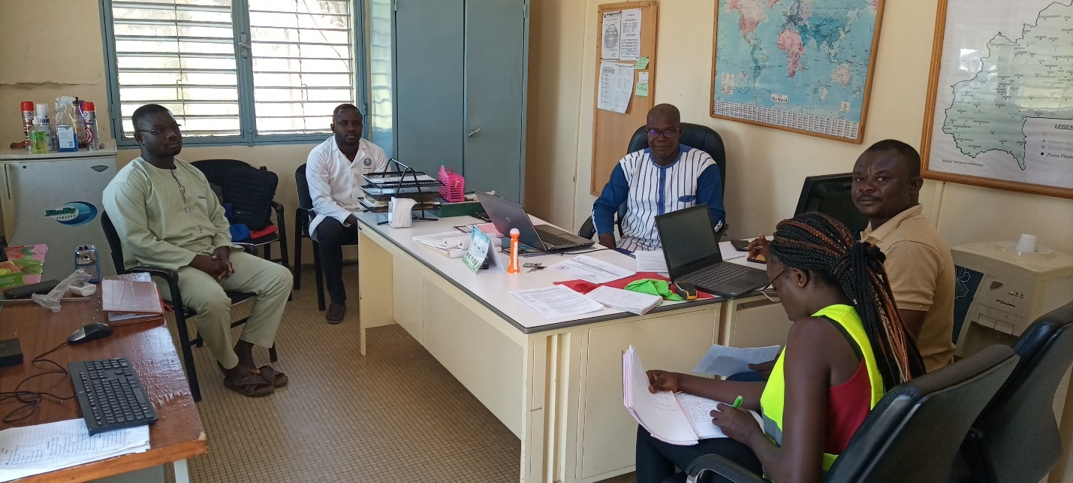Source : Consultant, octobre 2021
Photo 5 : Echange avec le Directeur provincial en charge de l’environnement
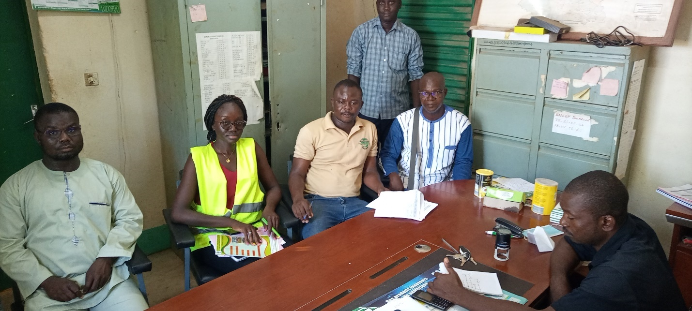Source : Consultant, octobre 2021

Photo 6 : Echange avec le premier adjoint au Maire de Pô
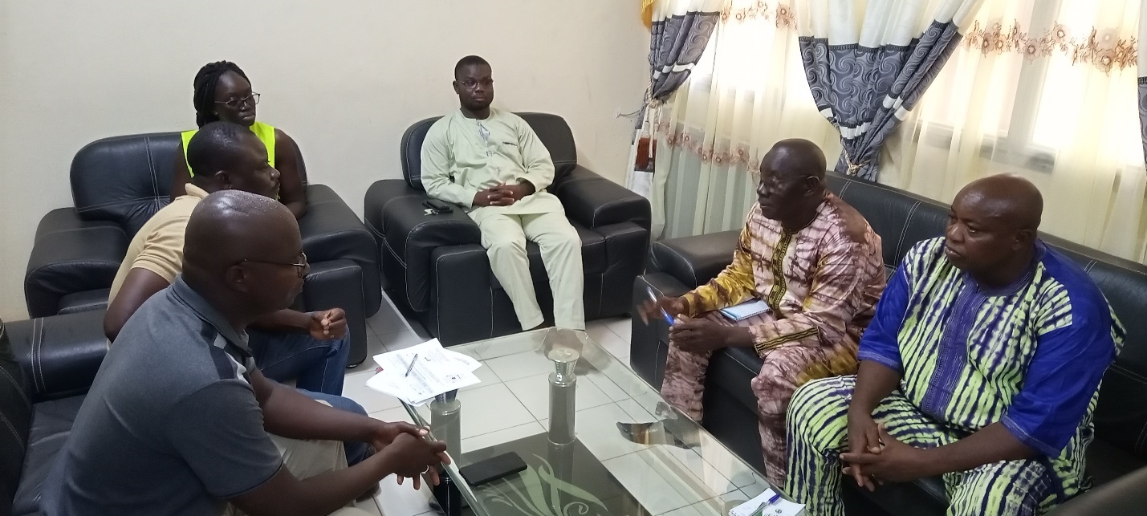 Source : Consultant, octobre 2021

MECANISME DE GESTION DES PLAINTES
Un mécanisme a été élaboré pour le projet HYDROMET, pour offrir un cadre accessible et participatif aux parties prenantes du projet surtout les personnes affectées par les activités du sous-projet pour le traitement de leurs plaintes/griefs/réclamations, doléances et suggestions.

Objectifs visés par le mécanisme de gestion des plaintes
Dans le cadre du projet HYDROMET, le MGP incluant les VBG/EAS/HS, vise à fournir aux personnes et communautés qui se sentiraient lésées par les activités du projet, des possibilités accessibles, rapides, efficaces et culturellement adaptées pour soumettre leurs plaintes et préoccupations afférentes au projet. D’autre part, il vise à identifier, proposer et mettre en œuvre des solutions justes et appropriées en réponses aux plaintes et préoccupations soulevées.

Composition, rôles et fonctionnement des organes du MGP
L’encadré suivant donne la composition, les rôles des organes du MGP et les autres acteurs impliqués.
Organes | Composition et nombre | Rôle
1.Comité départemental de Pô | (Maximum 06 membres)  - Le préfet de Pô ou son représentant ;  - Le maire de Pô ou son représentant ;  - Un conseiller municipal ;  - Le chef du ou des village (s) concerné (s)  - La représentante des organisations féminines  - Le représentant des agences d’exécution | - recevoir, enregistrer et accusé réception des plaintes et/ou réclamations ;  - informer l’UGP et le niveau national de l’état des lieux des plaintes reçues , enregistrées et traitées,  - Informer les agences d’exécution des plaintes VBG/EAS/HS 48H après leurs réceptions  - Informer le représentant du point focal des agences d’exécution au niveau provincial ;  - Procéder à des investigations approfondies pour cerner tous les enjeux de la plainte ;  - engager avec le plaignant une négociation pour une issue à l’amiable de la plainte ;  - convenir rapidement avec l’agence concernée de la date d’une session au cours de laquelle les plaintes seront examinées et donner le résultat aux plaignants ;  - évaluer la nature et le coût des dommages constatés ou faisant l’objet de plaintes si nécessaire ;  - Établir les PV ou rapports de session ;  - Transférer les plaintes non résolues au niveau national.
2. Les agences d’exécution au niveau national | (04Membres)  1. Le premier responsable de l’agence d’exécution concernée  2. Les deux points focaux de l’agence d’exécution concernée  3. Le spécialiste en sauvegarde environnementale et sociale du projet HYDROMET | - S’assurer de l’opérationnalisation du MGP dans les activités du projet au sein de l’agence ;  - Recevoir, enregistrer et accusé réception des plaintes et/ou réclamations qui leur seront soumis directement ;  - Recevoir, enregistrer et accusé réception des plaintes et/ou réclamations qui n’ont pas abouties et également résolues au niveau 1  - Informer l’UGP de l’état des lieux des plaintes reçues et enregistrées et traitées,  - Informer l’UGP des plaintes VBG/EAS/HS 48H après leurs réceptions  - Procéder à des investigations approfondies pour cerner tous les enjeux de la plainte ;  - Engager avec le plaignant une négociation pour une issue à l’amiable de la plainte ;  - Etablir les PV ou rapports de session  - Évaluer la nature et le coût des dommages constatés ou faisant l’objet de plaintes si nécessaire  - Assurer le processus de vérification des plaintes (c-à-d établir le lien entre l’auteur et le projet, et s’assurer que les sanctions ont été appliquées conformément au code de conduite) ; Documenter et archiver conséquemment le processus,
3.UGP / MTMUSR | - membres)  1. le responsable du programme budgétaire « Transport et météorologie » du MTMUSR,  2.Le coordonnateur délégué du projet HYDROMET  3. Le chargé du projet  4. le spécialiste en sauvegardes du Projet  5. le spécialiste en suivi évaluation  6. le spécialiste en passation de marché  7. Le spécialiste en communication  8. Le Responsable Administratif et Financier  9. Un représentant du MTMUSR (cellule genre)) | - S’assurer de l’opérationnalisation du MGP dans les activités du projet de manière globale) ;  - analyser les rapports d’activités entrant dans la mise en œuvre du MGP ;  - élaborer un rapport consolidé de gestion des plaintes du projet sur la base des rapports spécifiques de gestion de plaintes soumis par chaque agence d’exécution.  - apporter tout appui nécessaire aux agences d’exécution pour la bonne mise en œuvre du MGP,  - assurer les actions de visibilité et de communication autour du MGP  - suivre les plaintes enregistrées et la régularité de leur traitement  - suivre la mise en œuvre des résolutions des différentes plaintes  - prendre part aux sessions des structures de gestion des plaintes au besoin  - veiller à l’enregistrement et au traitement diligent des plaintes au niveau de chaque agence  - évaluer la nature et le coût des dommages constatés ou faisant l’objet de plaintes si nécessaire,  - Informer la banque des plaintes VBG/EAS/HS 48H après leurs réceptions.  - Assurer le processus de vérification des plaintes (c-à-d établir le lien entre l’auteur et le projet, et s’assurer que les sanctions ont été appliquées conformément au code de conduite) ; Documenter et archiver conséquemment le processus,  - assurer le renforcement des capacités des structures, leur formalisation ainsi que leur fonctionnement
4. Comité de gestion des plaintes au niveau MTMUSR | (05 membres)  1. Le Secrétaire Général du MTMUSR  2. Le Directeur des Ressources Humaines du MTMUSR  3. La présidente cellule genre du MTMUSR  4. Le coordonnateur du projet HYDROMET  5. Le spécialiste en sauvegarde environnementale et sociale du projet HYDROMET | - suivre les plaintes enregistrées et la régularité de leur traitement  - suivre la mise en œuvre des résolutions des différentes plaintes  - veiller à l’enregistrement et au traitement diligent des plaintes liées aux personnels du projet provenant de l’UGP.  - Transmettre les plaintes sensibles VBG/EAS/HS à la banque, 48h après leurs réceptions.  - Assurer le processus de vérification des plaintes (c-à-d établir le lien entre l’auteur et le projet, et s’assurer que les sanctions ont été appliquées conformément au code de conduite) ;  - Documenter et archiver conséquemment le processus,
5. Les Tribunaux compétents | Non Applicable | - Recueillir et résoudre les plaintes qui n’ont pas abouti à une résolution finale aux niveaux 1, 2,3

Types de plaintes à traiter
Les échanges avec les populations et les services techniques sur les types de plaintes ont permis de faire ressortir trois (03) catégories de plaintes. Se sont :
- les plaintes liées à l’exécution du marché, de sous-traitance et d'expertise ;
- les plaintes liées aux travaux de construction des infrastructures : (i) nuisance sonore, pollution atmosphérique (émission de poussière), pollution des eaux et des sols ; (ii) production des déchets solides et liquides ; (iii) accident/incident ( de travail, circulation) ;
- les plaintes liées aux VBG/EAS/HS sur le chantier et sur les populations riveraines : (i) Agression verbale et physique ; (ii) harcèlement moral et sexuel ; (iii) tentative de viol.

Procédures de gestion des plaintes
- Canaux de transmission des plaintes
Par respect du principe d’accessibilité et de mise en contexte, le mode de dépôt des plaintes sera diversifié. Ainsi, pour le dépôt des plaintes, une combinaison de différentes approches sera utilisée par :
- auto saisine des différentes structures de gestion des plaintes sur la base des rapports de supervision, des articles de presse, d’émissions radiophoniques, de publications sur les réseaux sociaux ;
- personne face à face ;
- courrier formel transmis (directement ou par la poste) ;
- courrier électronique transmis ;
- appel téléphonique / plaintes verbales : aux numéros de téléphone disponibles ;
- envoi d’un SMS aux numéros de téléphone disponibles ;
- contact via le site internet du projet et du MTMUSR ;

- Niveaux de règlement des plaintes
Sur le total des cinq (05) niveaux de traitement des plaintes/griefs/réclamations, doléances et suggestions, seulement quatre (04) sont valable pour le présent sous-projet :
Premier niveau de règlement des plaintes
Toutes les plaintes et réclamations seront enregistrées au niveau du comité départemental installé. Les personnes affectées par le projet (PAP) doivent être informés par les canaux d’informations habituels de l’existence d’un mécanisme de gestion des conflits au niveau du secteur. Le mécanisme de gestion des plaintes élaboré dans le cadre du projet HYDROMET sera appliqué pour gérer les éventuels conflits dans le cadre du présent sous-projet au niveau du département de Pô abritant le site et au niveau communal, dont le nombre et les membres, sont décrits dans l’encadré ci-dessus. Il inclut un processus et des procédures pour que les plaintes puissent être formulées de manière anonyme, avec des mesures spécifiques pour s’assurer qu’il est accessible aux plaintes sensibles telles que les plaintes liées aux incidents d’EAS/HS. De plus, le mécanisme de gestion des plaintes définira clairement le processus d’enregistrement des plaintes soit par enregistrement dans le registre, par écrit, par SMS, par appel téléphonique, courrier, e-mail, site internet, face à face en personne etc. en donnant aux PAP plusieurs alternatives pour soumettre leurs plaintes.

Concernant les plaintes EAS/HS, le rôle des membres du comité au premier, deuxième et troisième niveau se limitera à recevoir la plainte et à la renvoyer au prestataire de services local (ex. ONG) qui offrirait des services VBG. Si les survivants souhaitaient utiliser la procédure administrative de gestion des plaintes, transférer la plainte au comité au niveau de l’UGP (quatrième niveau), qui gérerait la plainte (vérifier le lien avec le sous-projet, proposer des sanctions, etc.).

Deuxième niveau de gestion des plaintes

Ce deuxième niveau concerne les agences d’exécutions. Celles-ci reçoivent les plaintes qui n’ont pas abouties à des solutions acceptées par le plaignant au premier niveau. En sus de cela, elles peuvent reçoivent directement les plaintes venant des plaignants sans pour autant que ces derniers ne passent par le niveau départemental. Dans tous les cas, le plaignant est informé des étapes et d’un calendrier indicatif du traitement de sa plainte.

Troisième niveau de gestion des plaintes

Après les agences d’exécution, le troisième niveau de gestion des plaintes concerne l’UGP/MTMUSR. Dans son rôle de coordination de l’ensemble du Projet, l’UGP devra exécuter les tâches suivantes :
- assurer que le mécanisme de gestion des plaintes est fonctionnel ;
- suivre et documenter les plaintes (rapports trimestriels) et procéder à l’archivage physique et électronique des plaintes ;
- procéder en cas de besoin à la saisine des tribunaux et suivre les décisions de justice ainsi que leur exécution.
L’UGP reçoit les plaintes qui n’ont pas abouties à des solutions acceptées par le plaignant au second niveau. Le plaignant est informé des étapes et d’un calendrier indicatif du traitement de sa plainte.

Quatrième niveau de gestion des plaintes
Dès l’enregistrement d’une plainte VBG/EAS/HS d’une victime du personnel projet au niveau du comité de gestion de plainte (MTMUSR), celui-ci par le biais de son président signale la plainte aux prestataires de services VBG/EAS/HS identifiés dans la zone d’intervention du projet qui prendra toutes les dispositions pour une éventuelle gestion de la survivant (e).Toutes les plaintes, concernant les VBG/EAS/HS et reçues par le comité de gestion des plaintes niveau MTMUSR seront traitées sur la base d’une approche centrée sur les besoins des survivant/es et doivent faire l’objet d’investigations approfondies afin d’éviter des dénonciations dubitatives. Ces investigations seront sanctionnées par un rapport écrit et dument signé, archivé à la DRH du ministère. Cela permettra de réunir toutes les informations nécessaires et utiles avant d’informer la Banque mondiale à travers le ministre en charge des transports, dans un délai maximal de 48h, une fois que la plainte a été déposée à travers les formulaires qui garantissent l’anonymat. La Banque devra être informée des éléments suivants :
• le/la survivant/e a-t-il/elle été référé (e) aux structures locales de prise en charge ?
• le lien entre l’auteur et le projet a-t-il été confirmé ?
• Si pertinent, des sanctions ont-elles été prises à l’encontre l’auteur présumé des faits ?

SYSTEME DE GESTION DES DECHETS
- Gestion des eaux usées
Les eaux usées sont composées essentiellement d’eaux domestiques (latrines et cuisine) et des eaux de ruissellement. Aux vues de la situation géographique du site de la station météorologique, le risque de production de ces déchets est faible. Néanmoins, des mesures doivent être prises pour réduire la présence des flaques d’eau sur le site si le projet devrait se réaliser en saison des pluies.
- Gestion des déchets solides
On entend par déchets ménagers tous les détritus générés dans les ménages, tels que déchets de nourriture ou de préparation des repas, balayures, objets ménagers, journaux et papiers divers, emballages métalliques de petites dimensions, bouteilles, emballages papier ou plastique, chiffons et autres résidus textiles, etc. On y inclut également les déchets végétaux provenant de l’entretien des jardins, des cours, etc. Bien souvent, on assimile aussi aux déchets ménagers d’autres détritus dans la mesure où ils sont de nature similaire aux déchets des ménages et produits par des individus dans des proportions relativement proches. On citera par exemple les déchets de bureaux, des commerces, de l’artisanat, des administrations, des halles, des foires, des marchés, des collectivités tels que les cantines, de l’entretien des espaces verts et des voiries ainsi que tous les objets et cadavres de petits animaux abandonnés sur la voie publique. Cette énumération exclut formellement les déchets de chantiers de construction et de travaux publics (déblais, gravats, décombres, débris, etc.) ; les déchets industriels (notamment les encombrants métalliques, les produits toxiques ou dangereux) et commerciaux ne satisfaisant pas aux critères ci-dessus ; les déchets hospitaliers et autres objets susceptibles de véhiculer des pollutions bactériologiques ou médicamenteuses ; tous les déchets qui, en raison de leur encombrement, de leur poids ou de leur nature, ne pourraient être chargés dans les véhicules de collecte. Ce pendant dans le cas du présent projet, on inclura les déchets de construction et de travaux publics.
On distingue habituellement trois fractions dans les déchets ménagers :
- la fraction biodégradable comprend les matières qui peuvent être dégradées par l’action de microorganismes en un laps de temps déterminé : végétaux, déchets alimentaires, fruits, produits cellulosiques et les plastiques biodégradables ;
- la fraction inerte comprend les matières qui ne peuvent être dégradées par l’action de microorganismes en un laps de temps déterminé : verre, pierres, céramiques, plastiques non biodégradables, textiles synthétiques, caoutchouc, etc. Cette fraction apporte plus de nuisance que de pollution chimique ;
- les contaminants sont des matières qui relâchent des contaminants chimiques (par exemple des métaux lourds) dans le milieu et qui ne sont pas ou peu biodégradables: batteries, métaux non ferreux, solvants, peintures, huiles, encres, matériaux (plâtres, etc.) contenant des sulfates, etc.
De manière générale, les statistiques officielles en matière de production et de composition des déchets ménagers sont difficiles à obtenir et restent approximatives. Elles sont bien souvent basées sur des recensements non exhaustifs de la population et l’évaluation sommaire de la quantité et de la qualité des déchets collectés.
Le mode adéquat de gestion des déchets est le suivant :
- l’installation de bacs à ordures ;
- le tri sélectif qui consiste à séparer les déchets en fonction de leur nature et identifier par des couleurs différentes tous les contenants de sorte à ce qu’une fraction ne se retrouve dans une autre ;
- le stockage dans un lieu isolé sur le site des services et des personnes ;

- le transport des déchets dans un centre d’enfouissement par une structure spécialisée et agrée dans le domaine.
- l’élimination par incinération ou par enfouissement.

PLAN DE FERMETURE/REHABILIATION
L’objectif global de ces opérations de réhabilitation et de fermeture sont de réinsérer le site du sous-projet dans son environnement initial tant sur le plan minéral et végétal qu’hydrographique.
De façon spécifique, il s’agira de :
- permettre au site de se rapprocher de son état d’avant-projet ;
- remodeler le terrain du site en vue de minimiser les risques d’érosion ;
- évacuer tous les déchets engendrés par la réhabilitation (gravats issus d’éventuels démolition d’infrastructures) ou la fermeture hors du site ou les réutiliser pour la construction des nouvelles infrastructures ou pour boucher les nids de poules ;
- Disposer les matériaux mis en dépôt, et la terre végétale devant constituer la dernière couche ;
- Végétaliser ces sites pour compenser les pertes d’arbres occasionnées par les excavations ou favoriser la régénération naturelle.
Conformément aux études techniques, un cout forfaitaire d’un million cinq cent mille (1.500.000) FCFA est prévu pour la réhabilitation et la fermeture du chantier.

CONCLUSION
Le sous-projet de construction des infrastructures à la station météorologique synoptique de Pô au profit de l’ANAM s’inscrit dans les orientations stratégiques des engagements du Programme Présidentiel 2021-2025 et de l’Etude Nationale Prospective « Burkina 2025 » vise à réformer les institutions et à moderniser l’administration, à développer le capital humain et à dynamiser les secteurs porteurs pour l’économie et l’emploi. Parmi les actions prioritaires de ce sous-projet figure l’aménagement d’infrastructures.
Conformément à la règlementation en vigueur, le sous-projet doit faire l’objet d’une évaluation environnementale et sociale afin de proposer des mesures d’atténuation pour les impacts négatifs et de bonification pour les impacts positifs. En effet, s’il est vrai que le sous-projet produira des effets positifs, il convient de noter qu’il est susceptible également de générer des impacts négatifs mineurs sur l’environnement.
Le sous-projet aura de nombreux impacts positifs, qui devraient se maintenir sur le long terme. D’une manière générale, il contribuera à l’amélioration de la qualité des infrastructures de l’ANAM, l’amélioration du service fourni par la station, la création de cinquante-cinq (55) emplois temporaires. D’une manière plus spécifique, il favorisera la sensibilisation au sujet des enjeux environnementaux et sociaux des activités du sous-projet et l’insertion, au niveau des cahiers des charges des entreprises de travaux, de clauses spécifiques au respect des composantes de l’environnement et des mesures d’accompagnement et d’atténuation des risques.
S’agissant des impacts négatifs, on note les pollution atmosphérique (émissions de poussières), aux nuisances sonores, à la perte de trois (03) pieds d’arbres, à la modification de la texture/structure du sol pendant la phase des travaux, les risques sanitaires et sécuritaire liés à la manipulation du mercure.
L’évaluation de ces impacts a montré un niveau de risque acceptable.
A ces différents impacts négatifs, le PGES propose des mesures d’atténuation, un programme de surveillance, un programme de suivi environnemental et un programme de renforcement des capacités des parties prenantes au sous-projet. La mise en œuvre de ce PGES devra permettre une intégration harmonieuse du sous-projet dans le milieu récepteur. En outre, l’ANAM s’engage à prendre toutes les dispositions pour assurer toute sa responsabilité sociétale. Le coût global pour la mise en œuvre du PGES est de douze millions quatre cent mille (12 400 000) FCFA.
En termes de recommandations, nous suggérons :
- la préservation de la santé, de la sécurité et de la qualité de vie des travailleurs et des populations riveraines.
En conclusion, et de par les informations collectées auprès des parties prenantes lors de nos consultations, nous pouvons attester l’acceptabilité sociale du sous-projet et dire que le projet est viable sur le plan environnemental et social pourvu que les mesures préconisées soient prises en compte pour éviter, réduire, atténuer les effets négatifs et bonifier les effets positifs.

BIBLIOGRAPHIE
- Commune de Pô, 2010. Plan Communal de Développement, Mairie de Pô, 119 p ;

- Décret N°2015-1187 portant conditions et procédures de réalisation et de validation de l’évaluation environnementale et sociale stratégique, de l’étude et de la notice d’impact environnemental et social ;

- FAO, ISRIC, 1994. Directives pour la description des sols. 3ème édition (révisée), FAO, Rome ;

- HYDRO-QUEBEC, 1995. Rapport de synthèse des études environnementales de la phase 2 de l’avant-projet. Volume 4 : Recueil des méthodes ;

- HYDROMET, 2020, Termes de références pour la réalisation de huit (08) Notices d’Impact Environnemental et Social (NIES) des stations synoptiques météorologiques au profit de l’Agence Nationale de la Météorologie (ANAM), 09 P

- HYDROMET, Juillet 2021, Mécanismes de gestion des plaintes incluant les VBG/EAS/HS et réclamations du projet Hydromet. Version révisée, 46 P

- Institut de la Francophonie pour le développement durable et Université Senghor, 2019, Évaluations environnementales des politiques et projets de développement [Sous la direction de Yelkouni, M. et E.L. Ngo-Samnick]. IFDD, Québec, Canada, 272 p.
- Leduc, G. et Raymond, M, 2000. L’évaluation des impacts environnementaux : un outil d’aide à la prise de décision. MultiMondes. 403 p.
- Martin Fecteau, 1997. Etude d’impact environnementale : analyse comparative des méthodes de cotation. Université du Québec, Rapport de recherche. 119p.
- Pierre A., et al, 2010. L’évaluation des impacts sur l’environnement. Processus, acteurs et pratique pour un développement durable. Presses Internationales. 398 p.

ANNEXES

ANNEXE 1 : TDR DE L’ETUDE

MINISTERE DES transports, DE LA MOBILITE URBAINE ET DE LA SECURITE ROUTIERE
…………………………
SECRETARIAT GENERAL
…………………
PROGRAMME TRANSPORT ET METEOROLOGIE
…………………….
PROJET DE RENFORCEMENT DE LA RESILIENCE CLIMATIQUE (HYDROMET)
Ouaga 2000, Ouagadougou, Burkina Faso Mobile : +226 25.37.47.84 Email : contact@hydromet.bf Site web : www.hydromet.bf

BURKINA FASO

Unité Progrès Justice
Sous-projet de construction de la station météorologique synoptique de Pô au profit de l’Agence Nationale de la Météorologie dans la commune de Pô, province du Nahouri, région du Centre-Sud
……………………………………

Termes de référence

Septembre 2021
LISTE DES SIGLES, ACCRONYMES ET ABREVIATIONS
AID | : | Association Internationale de Développement
AN | : | Assemblée Nationale
ANAM | : | Agence Nationale de la Météorologie
ANEVE | : | Agence Nationale des Evaluations Environnementales
DGPC | : | Direction Générale de la Protection Civile
FVC | : | Fonds Vert pour le Climat
MATDCS | : | Ministère de l’Administration Territoriale et de la Décentralisation
MEEVCC | : | Ministère de l’Environnement, de l’Economie Verte et du Changement climatique
MTMUSR | : | Ministère des Transports, de la Mobilité Urbaine et de la Sécurité Routière
NIES | : | Notice d’Impact Environnemental et Social
PNDD | : | Politique Nationale en matière de Développement Durable
PNDS | : | Programme National de Développement Sanitaire
PNE | : | Politique Nationale en matière d’Environnement
PNG | : | Politique Nationale Genre
PNHP | : | Politique Nationale d’Hygiène Publique
RAF | : | Réorganisation Agraire et Foncière
SAP | : | Système d’Alerte Précoce
TdR | : | Termes de Référence

INTRODUCTION
Les présents termes de référence (TdR) pour l’évaluation environnementale et sociale du sous-projet de construction d’une station synoptique météorologique au profit de l’Agence Nationale de la Météorologie (ANAM) localisé à Pô sont requis conformément à la loi n°006-2013/AN du 02 Avril 2013 portant code de l'environnement au Burkina Faso et à l'article 13 du décret N°2015-1187/PRES-TRAN /PM /MERH/ MATD /MME /MS/ MARHASA /MRA /MICA/ MHU/MIDT/MCT du 22 octobre 2015, portant conditions et procédures de réalisation et de validation de l’évaluation environnementale stratégique (EES), de l’étude et de la notice d’impact environnemental et social (EIES/NIES).

Selon la catégorisation des projets conformément à l’annexe 1 du décret ci-dessus cité, le présent sous-projet est classé en « catégorie B » et donc assujetti à une NIES. La réalisation du sous-projet doit par conséquent prendre en compte les impacts sur l’environnement et les principaux risques potentiels.
Les TdR sont soumis au Ministère en charge de l'environnement afin d'obtenir les orientations de l’Agence Nationale des Evaluations Environnementales (ANEVE) sur la portée de la NIES.
Cette étude est requise pour :
- se conformer à la règlementation nationale en vigueur ;
- faciliter l’acceptabilité sociale du projet ;
- compléter l'étude de faisabilité du projet.

1.Contexte et justification de l’étude
Le projet de renforcement de la résilience climatique au Burkina Faso HYDROMET a pour objectif majeur de contribuer au renforcement des capacités de l’Agence Nationale de la Météorologie (ANAM), de la Direction Générale de la Protection Civile (DGPC), du Système d’Alerte Précoce (SAP), du Secrétariat Permanent du Conseil National de Secours d’Urgence et de Réhabilitation (SP/CONASUR) et de la Direction Générale des Ressources en Eau (DGRE) pour la prévention et la gestion de crises liées aux changements climatiques ; et à l’amélioration des services hydrométéorologiques, climatiques et d’alerte précoce du pays et de les rendre plus accessibles aux secteurs et communautés visés.
En effet, la majeure partie des pays de l’Afrique de l’Ouest notamment le Burkina Faso connaît une variété de changements environnementaux (désertification, sécheresse, inondations) qui influencent les schémas de migration, tant interne qu’externe, de ses populations et qui sont les principaux dangers qui affectent particulièrement le pays. Les conséquences de ces variations climatiques ne pourront pas être résolues sans que des programmes et politiques ne soient mises en œuvre pour répondre aux besoins particuliers des populations locales. Ces dernières doivent être informées des changements environnementaux actuels et futurs.
C’est dans ce sens que HYDROMET a mis en place un sous-projet de construction d’une station synoptique météorologique de l’ANAM à Pô. Au regard de la nature des impacts associés à la réalisation d’un tel sous-projet et conformément aux dispositions légales au Burkina Faso, le sous-projet fera l’objet d’une NIES. C’est dans ce cadre que s’inscrit l’élaboration du présent sous-projet de termes de références.

2 Description du sous-projet
2.1 Présentation du promoteur
Le promoteur du présent sous-projet est le Projet de renforcement de la résilience climatique au Burkina Faso (HYDROMET). Il est né de la volonté commune du Gouvernement du Burkina Faso, de l’Association Internationale de Développement (IDA selon l’acronyme anglais) et du Fonds Vert pour le Climat (FVC).
Il s’inscrit dans le cadre du Programme HYDROMET en Afrique qui vise à fournir aux pays et aux populations du continent des données fiables et en temps réel sur les conditions météorologiques, hydrologiques et climatiques, afin de les aider à renforcer leur résilience au changement climatique et à atteindre leurs objectifs de développement économique. Le projet cible d’une manière générale les populations et particulièrement les populations vulnérables et les institutions de prévention et de gestion des catastrophes du Burkina Faso. La stratégie d’intervention est basée sur le renforcement des capacités techniques et institutionnelles des principales agences intervenant dans la prévention des risques et la gestion des catastrophes au Burkina Faso pour plus d’efficacité. Le projet HYDROMET a vu le jour, au Burkina Faso, le 14 mai 2018 par Arrêté conjoint n°2019-015/MTMUSR/MINEFID et est entré en vigueur le 19 avril 2019.
2.2.Présentation du sous-projet
Le présent sous-projet consiste à la construction d’un bâtiment administratif, d’un bâtiment d’habitation destiné au coordonnateur et d’une voie pavée du bâtiment administratif moderne au parc météorologique au profit de la station météorologique de Pô. Les travaux de construction de ces infrastructures seront réalisés sur une superficie au plancher hors œuvre à 2000 m² dans le domaine foncier de la station météorologique.
Le sous-projet a pour objectif principal, la modernisation de ses infrastructures et de ses équipements. Il s’agit spécifiquement de travaux de fouilles pour la fondation ; de prélèvement et l’utilisation de matériaux (sable, gravier, latérite, eau, bois de chantier, etc) pour les travaux de maçonnerie avec du béton, béton armé, ferraillage, coffrage, toiture etc. Il y aura l’utilisation des engins tels que des bétonnières, les camions pour le transport de matériaux, les citernes pour le transport d’eau. L’ensemble de ces travaux seront réalisés par le personnel de l’entreprise recrutée (techniciens, ouvriers qualifiés, manœuvre, etc.).
Le projet est exécuté par le Ministère des Transports, de la Mobilité Urbaine et de la Sécurité Routière (MTMUSR) à travers le Programme "Transport et Météorologie" en collaboration avec les cinq structures ci-dessus citées.
2.3.Liste des infrastructures à réaliser
Les infrastructures qui seront réalisées dans le cadre du sous-projet sont les suivants :
- un bâtiment administratif composé :
- une (01) salle d’observation plus grande ;
- une (01) salle de repos pour les observateurs avec toilette intérieure ;
- une (01) salle serveur ;
- trois (03) bureaux administratifs ;
- un (01) magasin ;
- deux (02) toilettes pour visiteurs (H, F) ;
- deux (02) toilettes pour le personnel (H, F).
- un bâtiment d’habitation destiné au coordonnateur ;
- une voie pavée du bâtiment administratif moderne au parc météorologique.

2.4.Liste des infrastructures à réaliser
Le fonctionnement d’une station météorologique nécessite non seulement des infrastructures répondant aux normes, mais aussi des équipements de pointe. Le tableau 1 présente les différents équipements utilisés dans les stations météorologiques.
Tableau 1 : Équipements de travail
N° | Équipements | Quantité
01 | Thermomètres à maxima au sol (10cm, 20cm, 50cm et 100cm) | 04
02 | Thermomètre à maxima au sol et un thermomètre à minima au sol | 01
03 | Bac d’évaporation | 01
04 | Anémomètre totalisateur | 01
05 | Héliographe AMPBELL | 01
06 | Pluviomètre | 01
07 | Pluviographe | 01
08 | Stations automatiques | 02
09 | Abri météorologique | 01
10 | Thermomètre ordinaire | 02
11 | Évaporomètre | 01
12 | Thermomètres à maxima | 01
13 | Thermomètres à minima | 01
14 | Thermomètres numérique | 02
15 | Thermographe | 01
16 | Hygrographe | 01
17 | Appareil de vent | 01
18 | Baromètre numérique | 01
19 | Thermomètre à mercure utilisé dans le parc météorologique | 01
Source : station météorologique/Bogandé, octobre 2021
2.5.Gestion des déchets
Les activités qui seront effectuées pendant toutes les phases de la réalisation du sous-projet produiront des déchets. L’ANAM veillera à mettre en place un système de gestion de ces déchets. Ce système aura pour but de :
- minimiser la production de déchets et d’éliminer ceux qui seront produit ;
- aménager des lieux contrôlés de regroupement des déchets ;
- identifier et classer les déchets potentiellement dangereux et appliquer les procédures spécifiques d’élimination (stockage, transport et élimination) ;
- confier l’élimination aux structures professionnelles agréées.

3 Objectifs de l’étude
L’objectif général de l’étude à réaliser est d’identifier, d’évaluer les risques environnementaux et sociaux potentiels du projet (y compris les déplacements physiques ou économiques) et de proposer un plan de gestion environnementale et sociale à même de prévenir et de gérer les impacts et risques environnementaux et sociaux potentiels du sous-projet, incluant les mesures de compensation requises.
Il s’agira plus spécifiquement de :
- compléter les études techniques par des informations pertinentes relatives aux éléments sensibles du territoire ;
- donner une vision complète du sous-projet ;
- mettre en conformité le sous-projet avec les exigences légales et réglementaires nationales applicables en matière environnementale et sociale, et identifier et analyser les forces et faiblesses de ces exigences en matière d’environnement ;
- permettre le choix de technologies rationnelles sur le plan environnemental et social du promoteur ;
- décrire l’environnement initial du site et de la zone d’impact ainsi que son évolution prévisible en son état futur en fonction des actions arrêtées ou déjà en cours afin d’identifier, d’évaluer, et d’analyser les incidences possibles ou éventuels qu’aura le projet sur l’environnement humain et biophysique ;
- identifier les principaux enjeux environnementaux et sociaux dans la zone d’influence et de mise en œuvre du projet ;
- faire une analyse des variantes tout en évitant ou minimisant les impacts ;
- identifier les risques et impacts potentiels (directs, indirects, résiduels) associés aux différentes interventions du sous-projet et définir les mesures d’atténuation qui devront être mises en œuvre au cours de l’exécution du sous-projet. Les risques environnementaux et sociaux peuvent être clairement identifiés en lien avec l’intensification des actions de construction de la station ;
- proposer des mesures concrètes de gestion des risques et impacts potentiels ;
élaborer un plan de gestion environnementale et sociale (PGES) ), y compris les coûts estimés, conformément aux normes connues ;
- définir les dispositions institutionnelles de suivi et de surveillance à prendre avant, pendant et après la mise en œuvre des sous-projets et la réalisation des activités pour éviter, supprimer ou atténuer les impacts potentiels environnement aux négatifs et bonifier les impacts potentiels positifs ;
- favoriser l’acceptabilité sociale du sous-projet.
L’étude devra tenir compte des dispositions nationales légales en matière d’évaluation environnementale d’une part, et les politiques de sauvegardes de la Banque mondiale, d’autre part. Elle intègrera sur des sections claires les aspects suivants : Biodiversité, Changement climatique (impact sur le projet et impact du projet sur le Changement Climatique), Mécanisme de gestion des plaintes, Genre-Violence Basée sur le Genre (VBG)_Exploitation et Abus Sexuel / Harcèlement Sexuel (EAS/HS), Système de Management Environnemental (SME) et Hygiène Sécurité et Environnement (HSE) liés aux travaux.

4 Résultats attendus
Les résultats attendus de cette étude sont :
- les études techniques par des informations pertinentes relatives aux éléments sensibles du territoire sont complétées ;
- la vision complète du sous-projet est donnée ;
- le projet est mis en conformité avec les exigences légales et réglementaires nationales applicables en matière environnementale et sociale et les forces et faiblesses de ces exigences en matière d’environnement sont identifiées et analysées ;
- le choix de technologies rationnelles sur le plan environnemental et social du promoteur est permis ;
- l’environnement initial du site et de la zone d’impact ainsi que son évolution prévisible en son état futur en fonction des actions arrêtées ou déjà en cours afin d’identifier, d’évaluer, et d’analyser les incidences possibles ou éventuels qu’aura le projet sur l’environnement humain et biophysique est décrit ;
- les principaux enjeux environnementaux et sociaux dans la zone d’influence et de mise en œuvre du projet sont identifiés ;
- une analyse des variantes est faite tout en évitant ou minimisant les impacts ;
- les risques et impacts potentiels (directs, indirects, résiduels) associés aux différentes interventions des sous- projets et définir les mesures d’atténuation qui devront être mises en œuvre au cours de l’exécution de sous-projets. Les risques environnementaux et sociaux peuvent être clairement identifiés en lien avec l’intensification des actions de construction de la station sont identifiés ;
- des mesures concrètes de gestion des risques et impacts potentiels sont proposées ;
- un plan de gestion environnementale et sociale (PGES) y compris les coûts estimés, est élaboré
- les dispositions institutionnelles de suivi et de surveillance à prendre avant, pendant et après la mise en œuvre des sous-projets et la réalisation des activités pour éviter, supprimer ou atténuer les impacts potentiels environnement aux négatifs et bonifier les impacts potentiels positifs sont définis ;
- l’acceptabilité sociale du sous-projet est favorisée.

Les dispositions nationales légales en matière d’évaluation environnementale d’une part, et les politiques de sauvegardes de la Banque mondiale, d’autre part sont prises en compte.
Les aspects suivants : Biodiversité, Changement climatique (impact sur le projet et impact du projet sur le Changement Climatique), Mécanisme de gestion des plaintes, Genre-VBG_EAS/HS, SME et HSE liés aux travaux sont intégrés sur des sections claires.

5 Cadre politique, juridique et institutionnel
5.1 Cadre politique
Le Burkina Faso dispose de politiques nationales de développement qui touchent tous les secteurs d’activités. Les politiques non exhaustives en rapport avec ce projet ainsi que la préservation de l’environnement sont entre autres :
- le Référentiel National de Développement (RND) « 2021-2025 » ;
- l’Etude Nationale Prospective « Burkina 2025 » ;
- la Politique Nationale en matière d’Environnement (PNE) ;
- la Politique Nationale de Développement Durable (PDD) ;
- la Politique Nationale en matière d’Hygiène Publique (PNHP) ;
- la Politique Nationale d’Aménagement du Territoire (PNAT) ;
- la Politique Nationale Genre du Burkina Faso (PNG) ;
- le Programme Environnemental pour le Développement Durable (PEDD).

5.2.Cadre juridique
Le Burkina a adopté un certain nombre d’instruments tant règlementaire que législatif au niveau national, pour la préservation de l’environnement pour un développement durable mais aussi régissant le domaine de l’enseignement et de la formation professionnelle. Parmi ces textes, l’on retiendra :
- la Constitution du 2 juin 1991 ;
- la Loi n°006-2013/AN du 2 avril 2013 portant code de l'environnement au Burkina Faso ;
- la Loi n°23/94/ADP du 19 mai 1994 portant code de santé publique ;
- la Loi n°022-2005/AN du 24 mai 2005 portant Code de l'Hygiène Publique ;
- la Loi N° 008-2014/AN du 08 avril 2014 portant loi d’orientation sur le développement durable ;
- la Loi N°017-2006/AN du 18 mai 2006 portant Code de l'urbanisme et de construction au Burkina Faso ;
- Loi n° 055-2004/AN du 21 décembre 2004 portant Code général des collectivités territoriales au Burkina Faso, ensemble ses modificatifs ;
- La Loi n°034-2012/AN du 02 juillet 2012 portant Réorganisation Agraire et Foncière au Burkina Faso ;
- la Loi n°003-2011/AN du 05 avril 2011 portant code forestier ;
- la Loi n°028-2008/AN du 13 mai 2008 portant code du travail au Burkina Faso ;
- la Loi N° 012- 2010/AN adopté le 01 avril 2010 portant protection et promotion des droits des personnes handicapées ;
- le Décret N°2001- 185 /PRES/PM/MEE du 7 mai 2001 portant fixation des normes de rejets de polluants dans l’air, l’eau et le sol ;
- le Décret N°2015-1205/ PRES-TRANS /PM /MERH /MEF /MARHASA /MS /MRA /MICA / MME/ MI/MATD/du 28 octobre 2015 portant normes et conditions de déversement des eaux usées
- le Décret n°2015-1187/PRES-TRANS/ PM/ MERH/ MATD/ MME/ MS/ MARHASA/ MRA/ MICA/ MHU/ MIDT/MCT du 22 octobre 2015 portant conditions et procédures de réalisation et de validation de l’évaluation environnementale stratégique, de l’étude et de la notice d’impact environnemental.

5.3.Cadre institutionnel
La gestion de la politique environnementale est gérée par le Ministère de l'Environnement, de l'Economie Verte et du Changement Climatique (MEEVCC). L’ANEVE s’occupe principalement des évaluations environnementales et sociales des projets et programmes de développement. Plusieurs départements ministériels sont impliqués dans le cadre de la mise en œuvre du projet. Il s’agit du :
- Projet de renforcement de la résilience climatique au Burkina Faso (HYDROMET) ;
- Agence Nationale de la Météorologie (ANAM) ;
- Ministère de l’Administration Territoriale et de la Décentralisation (MATD) ;
- Ministère de l’Urbanisme, de l’Habitat et de la Ville (MUHV) ;
- Ministère des Transports, de la Mobilité Urbaine et de la Sécurité Routière (MTMUSR) ;
- Ministère de l’Economie, des Finances et de Développement (MINEFID).

5.4.Politiques de Sauvegardes Environnementale et Sociale de la Banque Mondiale
Parmi les politiques de sauvegardes environnementale et sociale de la Banque mondiale, deux (02) sont déclenchées dans le cadre du sous-projet : la OP/BP 4.01 sur l’Évaluation Environnementale et OP/BP 4.11 sur les Ressources Culturelles physiques.
6.Méthodologie de l’étude
La NIES se fera essentiellement à travers le cadrage des TdR avec l’ANEVE, la recherche documentaire, la reconnaissance du site et la collecte des données sur le terrain, le traitement des données et la rédaction du rapport de la NIES.
6.1.Cadrage des termes de référence (TdR)
Dans le cadre du présent sous-projet, un cadrage des TdR pour la réalisation de cette NIES sera fait. Cela permettra de formuler des recommandations pour la réalisation de la NIES.
6.2.Revue documentaire
Elle s’appuiera sur des informations déjà disponibles (les dossiers techniques du projet, les études et rapports antérieurs sur la zone concernée par le sous-projet). Cette étape permettra de se faire une idée de l’organisation administrative, des problèmes éventuels situés dans la zone du sous-projet.
6.3.Reconnaissance du site et collecte des données sur le terrain
Elle se fera essentiellement par une visite sur le site et par des entretiens directs et semi-directs (directif et/ou semi-directif) auprès des autorités administratives et des personnes ressources. Les informations à recueillir seront d’ordre quantitatif et qualitatif. Elles vont permettre de compléter et/ou de corriger les informations issues de la première étape. Les outils utilisés pour la collecte des données sur le terrain sont :
- GPS ;
- Appareil photo ;
- Fiches d’enquêtes ;
- PV de rencontre.
6.4.Traitement des données et rédaction du rapport
Le traitement des informations recueillies permettra de faire :
- la description de la situation biophysique de la zone d’implantation du sous-projet ;
- la description de la situation socio-économique ;
- l’identification et l’évaluation des impacts potentiels du projet pendant les phases préparation, construction/équipement et fonctionnement. Des mesures seront proposées afin de minimiser ou de compenser les impacts négatifs. Des propositions de renforcement des impacts positifs seront également faites. Toutes ces propositions tiendront compte du contexte législatif et institutionnel ainsi que des réalités locales ;
- l’élaboration d’un PGES comprenant un programme de mise en œuvre des mesures d’atténuation et de bonification, un programme de surveillance environnementale, un programme de suivi environnemental, un programme de renforcement des capacités et une évaluation des coûts des mesures proposées.
7.Localisation et description du site du sous-projet
7.1.Localisation du site du sous-projet
La zone d’implantation du sous-projet est située dans l’enceinte de la station synoptique météorologique de Pô.
Le site du projet a une superficie d’environ 1200m² à 50m du parc météorologique et est délimité :
- à l’Ouest par un terrain vide ;
- à l’Est par route nationale ;
- au Nord-Ouest par le parce météorologique et le bâtiment administratif actuel de la station ;
- au Sud par la piste d’atterrissage.
Le tableau 2 indique les coordonnées GPS des sommets délimitant le du site du sous-projet.

Tableau 2 : Coordonnées GPS des sommets délimitant le site du sous-projet
Points | X (m) | Y (m)
A | 702391 | 1236531
B | 702425 | 1236548
C | 702438 | 1236521
D | 702407 | 1236503
Système de Projection WGS 84, zone 30 N
Source : Consultant, Octobre 2021
Les cartes 1, et 2, ci-après donnent respectivement la localisation et la vue satellitaire du site de sous-projet.
Carte 1 : Localisation du site du sous-projet
Carte 2 : Vue satellitaire du site du sous-projet
Source : Google Earth, octobre 2021
7.2.Description du site du sous-projet

Le site du sous-projet est situé à Pô dans l’enceinte de la station météorologique sur une superficie d’environ 1200m². Le site est actuellement dégagé et aucun site sacré, ni tombe ni lieu culturel pouvant entraver la bonne exécution du projet n’a été identifié.
Le site est limité :
- à l’Est par la route nationale n°5 ;
- à l’Ouest par la zone de lotissement ;
- au nord par une réserve prévue pour la construction d’un marché ;
- au Sud par la direction en charge de l’élevage et de l’agriculture ;
- Nord-Est par le bâtiment administratif et le parc météorologique.

Les photos 1 et 2 présente le bâtiment administratif et le parc météorologique.
Photo 1 : Bâtiment administratif
Source : Consultant, octobre 2021

Photo 2 : Parc météorologique
Source : Consultant, octobre 2021
Le site du sous-projet est occupé par les espèces recensées dans le tableau 3 :
Tableau 3 : Espèces végétales présentes sur le site
 | Nom scientifique | Nom vernaculaire | Nombre
01 | Vitellaria paradoxa | Karité | 02
02 | Azadirachta indica | Nimier | 01
Total |  |  | 03
Source : Consultant, octobre 2021
8.Analyse des variantes
Une analyse complète des variantes en fonction des caractéristiques techniques, économiques, environnementaux et sociaux sera faite ainsi que la justification des variantes choisies. Les variantes du sous-projet seront basées le choix du site, les sources d’approvisionnement en eau et en énergie.
9.Description de la zone d’implantation du sous-projet
9.1.Zone d’influence du sous-projet
Afin de décrire les différentes composantes du milieu susceptibles d’être affectées par le projet, trois zones d’étude seront préalablement identifiées. Il s’agira :
• d’une zone d’impact directe ;
• d’une zone d’influence indirecte et/ou diffuse ;
• d’une zone d’influence élargie.
La zone d’influence directe comprend la zone de réalisation du sous-projet. Cette zone sera centrée sur l’emprise même des infrastructures à réaliser.
La zone d’influence indirecte et/ou diffuse correspond aux environs immédiats de la première zone et donc à l’espace qui ne sera pas touchée directement par les travaux. Cette zone correspond à l’enceinte de la station météorologique et des environs du site du sous-projet.
La zone d’étude élargie sera beaucoup plus vaste et excèdera largement les limites de la zone d’étude restreinte. Elle se limitera à la ville de Pô et la région du Centre-Sud.
9.2.Description de l’état initial de l’environnement
Une description plus détaillée des milieux biophysique et humain, tels qu’ils se présentent avant la réalisation du sous-projet, sera faite dans la NIES. Cette partie fera ressortir également, dans la mesure du possible, les tendances d’évolution des composantes environnementales du milieu d’implantation du sous-projet. Cependant une petite description de l’état initial de la zone d’influence élargie du sous-projet est donnée dans les présents termes de référence.
Climat : Le climat de la zone du sous-projet est de type nord soudanien caractérisé par deux saisons bien distinctes : une saison sèche de novembre à avril et une saison pluvieuse de mai à octobre.). La saison pluvieuse se caractérise par des vents chauds et humides tandis que la saison sèche se caractérise par des vents froids et secs de décembre à février et des vents chauds et secs de mars à avril.

Relief et sols : Le relief de la commune de Pô est caractérisé par : une formation birrimienne de roches magmatites acides et neutres ; une formation de roches granitiques à biotiques ; une formation de roches granitiques hétérogènes largement répandues ; une série de roches métamorphiques composées de schistes et de quartzites ; une récente formation d’alluvions fines le long des cours d’eau.

Végétation : La zone du sous-projet est caractérisée dans son ensemble par une savane arborée boisée comprenant une strate arborée continue se subdivisant en trois types de formations végétales
(Florent Wetta, Etude du milieu de la province du Nahouri/1989) : la savane arborée occupant presque la 2/3 de la superficie globale de la province ; la savane arbustive étant une formation éparse où dominent les arbustes et les herbes ; les galeries forestières se rencontrant dans les bas-fonds, les vallées et sur les pentes surélevées des zones d’inondation longeant les cours d’eau.

Hydrologie : Les ressources en eau de surface de la commune sont essentiellement constituées des affluents des fleuves Nazinon et Sissili. Ce sont tous des cours d’eau intermittents qui tarissent la plupart du temps.

Démographie : La commune de Pô est passée de 51 652 habitants en 2006, a été évaluée à 64 426 en 2019 selon les résultats préliminaires du Cinquième Recensement Général de la Population et de l’Habitation du Burkina Faso.
10.Enjeux majeurs du sous-projet
En relation avec les différents milieux récepteurs, il s’agira là de faire ressortir les enjeux environnementaux et sociaux du sous-projet. Comme enjeux environnementaux et sociaux pouvant découler de projets similaires, les principaux peuvent être les suivants :
- Les enjeux environnementaux potentiels en lien avec le présent sous-projet sont entre autres : enjeux positifs (la préservation des espèces végétales sur le site), enjeux négatifs (la dégradation et pollution du sol pendant la phase des travaux) ;
- Pour ce qui concernent les enjeux sociaux positifs nous avons la qualité des services fournis par la station météorologique ; la création d’emplois temporaires liés aux travaux de construction. S’agissant enfin des enjeux sociaux négatifs nous avons la préservation de la santé, de la sécurité et de la qualité de vie des travailleurs et des populations riveraines ; la préservation des infrastructures contre les éventuelles inondations.
11.Principaux impacts et risques associés au sous-projet
La mise en œuvre du sous-projet aura des impacts aussi bien positifs que négatifs sur l’environnement.
11.1.Impacts associés au sous-projet
11.1.1.Identification, évaluation et analyse des impacts du sous-projet
L’approche générale qui sera utilisée pour identifier et pour évaluer l'importance des impacts sur le milieu repose sur les descriptions détaillées du sous-projet et du milieu, sur la consultation du milieu et sur les enseignements tirés de la réalisation de projets similaires.
- Identification des impacts
L’identification des impacts potentiels du sous-projet s’effectue au moyen de la matrice de Léopold (1971) qui met en relation les sources d’impact et les éléments environnementaux et sociaux. L’analyse permet d’identifier les éléments du milieu jugés susceptibles d’être touchés par les installations ou les activités projetées. Les impacts potentiels identifiés font ensuite l’objet d’une évaluation.
- Évaluation de l’importance des impacts
L’évaluation des impacts consiste à déterminer l’importance des impacts anticipés sur les éléments des milieux physique, biologique et humain, liés aux différentes activités du sous-projet. Un impact peut être de nature positive ou négative.
L'importance de l’impact est la résultante d’un jugement global portant sur l’effet d’une ou plusieurs sources d’impact sur un élément du milieu. Cette évaluation tient compte des mesures intégrées dès la conception du projet et détermine l’importance des impacts qui persistent après l’application des mesures de gestion.
L’évaluation de l’impact se fera en deux phases. Tout d’abord on évaluera l’importance absolue des impacts à l’aide de la grille de Fecteau (1997). Cette importance intègre les critères d’intensité, d’étendue et de durée. Elle peut être majeure, moyenne ou mineure.
Le tableau 4 présente la grille d’évaluation de l’importance absolue des impacts environnementaux et sociaux.

Tableau 4 : Grille d’évaluation de l’importance de l’impact absolue
Critère d’analyse |  |  | Importance
Intensité | Etendue | Durée
Forte | Régionale | Longue | Majeure
 |  | Moyenne | Majeure
 |  | Courte | Majeure
 | Locale | Longue | Majeure
 |  | Moyenne | Majeure
 |  | Courte | Moyenne
 | Ponctuelle | Longue | Majeure
 |  | Moyenne | Moyenne
 |  | Courte | Moyenne
Moyenne | Régionale | Longue | Majeure
 |  | Moyenne | Moyenne
 |  | Courte | Moyenne
 | Locale | Longue | Moyenne
 |  | Moyenne | Moyenne
 |  | Courte | Moyenne
 | Ponctuelle | Longue | Moyenne
 |  | Moyenne | Moyenne
 |  | Courte | Mineure
Faible | Régionale | Longue | Moyenne
 |  | Moyenne | Moyenne
 |  | Courte | Mineure
 | Locale | Longue | Moyenne
 |  | Moyenne | Mineure
 |  | Courte | Mineure
 | Ponctuelle | Longue | Mineure
 |  | Moyenne | Mineure
 |  | Courte | Mineure
(Martin Fecteau, 1997)
Ensuite on l’évaluera l’importance relative des impacts. L’évaluation de l’importance relative de l’impact est fonction de la valeur que les populations et/ou la communauté scientifique accorde à l’élément du milieu affecté. Elle fait référence à la rareté, à l’unicité, à la sensibilité et à l’importance que la société donne à une composante.
Une fois l’importance absolue de l’impact déterminée, on pondère celle-ci pour avoir l’importance relative conformément au tableau 5.

Tableau 5 : Grille de détermination de l’importance relative de l’impact
Importance absolue de l’impact | Valeur de la composante | Pondération globale | Importance relative de l’impact
Majeure (3) | Grande (3) | 6 | Majeure
 | Moyenne (2) | 5 | Majeure
 | Faible (1) | 4 | Moyenne
Moyenne (2) | Grande (3) | 5 | Majeure
 | Moyenne (2) | 4 | Moyenne
 | Faible (1) | 3 | Mineure
Mineure (1) | Grande (3) | 4 | Moyenne
 | Moyenne (2) | 3 | Mineure
 | Faible (1) | 2 | Mineure
Source : Rosa Galvez-Cloutier/Gaëlle Guesdon (Université de LAVAL), Février 2011

- Analyse des impacts
L’analyse des impacts est une étape indissociable entre l’identification et l’évaluation des impacts environnementaux. Il s’agit de prédire, avec le plus de justesse possible, la nature et l’ampleur des impacts appréhendés au regard de notre connaissance des tendances d’évolution des éléments de l’environnement.
11.1.2.Impacts potentiels du sous-projet
Sans être exhaustif, les impacts peuvent se résumer comme suit :
Au titre des impacts positifs, on notera :
- l’amélioration de la qualité des infrastructures de l’ANAM et du service fourni par la station ;
- la création de cinquante-cinq (55) emplois temporaires.
S’agissant des impacts négatifs du sous-projet, ils se traduiront entre autres par :
- la pollution atmosphérique (émissions de poussières) ;
- les nuisances sonores ;
- la perte de trois (03) pieds d’arbres ;
- la modification de la texture/structure du sol pendant la phase des travaux.
11.2.Risques associés au sous-projet
11.2.1.Méthodologie d’identification, d’analyse et d’évaluation des risques
L'analyse des risques et des dangers va permettre de circonscrire les zones de danger et de connaître les composantes menacées en cas d'accidents. L'étude doit décrire les mesures de sécurité qui seront prises sur le site du sous-projet et le plan de gestion des risques. Cette analyse tiendra compte des lois, des règlements et des codes de pratiques auxquels doit se conformer le sous-projet.

Chacun des risques sera décrit dans la NIES en précisant les causes, les mesures préventives et de contrôle, les conséquences et les mesures d’urgence.
Les mesures de maîtrise des risques préconisées par le sous-projet pour répondre à ces risques potentiels, seront détaillées dans le présent rapport de NIES.

L’Analyse Préliminaire des Risques (APR) sera utilisée comme outil d’analyse des risques.
Dans la réalisation de l’NIES, le consultant prendra en compte toute préoccupation importante non évoquée lors du cadrage et qui se révèlerait sur le terrain.
11.2.2. Risques potentiels du sous-projet
Au titre des risques, on peut citer entre autres :
- risques liés à la manipulation des thermomètres et baromètres à mercure ;
- risques pour la santé publique ;
- risques liés aux violences basées sur le genre (VBG), Exploitation et Abus Sexuels (EAS) et Harcèlement Sexuel (HS) ;
- risques de propagation de la COVID-19 et des IST/SIDA ;
- risques de catastrophes liés aux changements climatiques notamment les inondations et les hausses de la température.
13.Plan de consultation du public
La consultation du public permettra la prise en compte des perceptions, attentes, préoccupations et suggestions des parties prenantes du sous-projet dans le processus d’élaboration du PGES. Pour ce faire, des canaux de communication disponibles au niveau local seront utilisés à cet effet.
En outre, des entretiens semi-structurés à l’aide d’un guide d’entretien, seront conduits avec les personnes ressources, les autorités communales, les responsables d’association, les Organisations Non Gouvernementales etc…
Cette consultation permettra :
- d’identifier les acteurs clés ou groupes sociaux à consulter dans le cadre de la mise en œuvre et de suivi de certaines mesures d’atténuation et de bonification ;
- de proposer des processus appropriés de consultation des acteurs, leur fréquence et les procédures de diffusion des résultats ;
- d’entreprendre un processus de communication et d’information auprès des publics concernés, au cours de l’étude, pour qu’ils puissent donner leur opinion sur le choix et la conception du sous-projet.
Il est important d’amorcer la consultation le plus tôt possible dans le processus de planification. En effet, plus la consultation intervient tôt dans le processus qui mène à une décision, plus grande est l’influence des citoyens sur l’ensemble du sous-projet et nécessairement, plus le sous-projet devient acceptable socialement.
L’objectif de l’information/consultation est de fournir un mécanisme pour améliorer le processus décisionnel par lequel les parties prenantes travaillent ensemble pour la concrétisation du sous-projet. En outre, la consultation est la reconnaissance formelle que toutes les personnes ont des droits et des responsabilités face à leur environnement.
13.Limites de l’étude
Le présent sous-projet verra la participation d’un certain nombre de partenaires importants, et vu les retombées positives du sous-projet, celui-ci ne fera face à aucune limite dans sa zone d’implantation.

14.Réalisation de la NIES
14.1.Contenu du rapport
L’élaboration du rapport de la NIES se fera suivant le plan type de rédaction décliné à l’annexe II du décret N°2015-1187/PRES-TRANS/PM /MERH /MATD /MME /MS /MARHASA / MRA /MICA /MHU /MIDT/MCT du 22 octobre 2015. Toutefois, ce plan type pourrait être renforcé avec de nouveaux éléments si ceux-ci participent à l’amélioration de la qualité du rapport.
Outre les pages liminaires (page de garde, table des matières, liste des tableaux, figures et annexes, liste des abréviations), le rapport sera structuré comme suit :
- Résumé non technique ;
- Introduction ;
- Cadre Politique, Juridique et Institutionnel ;
- Description du projet ;
- Description de l’état initial de l’environnement ;
- Analyse des variantes dans le cadre du projet ;
- Impacts du projet sur les différents domaines de l’environnement ;
- Evaluation des risques ;
- Plan de Gestion Environnementale et Sociale pour la réalisation et l’exploitation du projet ;
- Modalités de consultation et de participation du public ;
- Conclusion.

14.2. Plan de gestion environnementale et sociale du sous-projet
Le PGES a pour objectif de dérouler de façon concrète les activités de préservation de l’environnement dans l’exécution du sous-projet. Il regroupe ainsi toutes les activités et dispositions qui doivent être entreprises par le promoteur du sous-projet afin de contrôler et de surveiller l'environnement. D’assurer le suivi et l'efficacité des mesures d'atténuation du sous-projet, le maintien des relations avec toutes les parties concernées (autorités, administration, ONG, populations locales, etc.) ainsi que prévenir et gérer les accidents potentiels. Un PGES opérationnel devra donc être élaborer de manière à faciliter la mitigation des impacts liés au sous-projet. Ce plan devra comporter les éléments ci-après :
- un programme de mise en œuvre des mesures d’atténuation et de compensation des impacts du sous-projet ;
- un programme de suivi et de surveillance environnemental ;
- un programme de renforcement des capacités ;
- une estimation des coûts des différents programmes du PGES.

15.Estimation du nombre de personnes à déplacer et les besoins de réinstallation
En tenant compte de l’occupation actuelle du site du projet, le projet n’engendrera aucun déplacement physique. Par conséquent aucun plan de réinstallation ne sera élaboré.

16.Equipe de réalisation de la NIES
- un (01) expert en sauvegarde environnementale ;
- un (01) expert en développement social ;
- un (01) expert en Génie Civil ;
- des enquêteurs.

CONCLUSION
L’examen et la validation des TdR par l’ANEVE permettra au Cabinet d’étude d’élaborer le rapport provisoire de la NIES du sous-projet de construction du bâtiment R+1 extensible en R+2 au profit de la station. Ce rapport provisoire qui sera encore soumis à l’ANEVE pour examen et validation sera rédigé conformément aux dispositions de la Loi n°006-2013/AN du 02 Avril 2013, portant Code de l’environnement au Burkina Faso ainsi que celle du décret n°2015-1187/PRES-TRANS/PM/MERH/MATD/MME/MS /MARHASA/ MRA/MICA/MHU /MIDT/MCT du 22 octobre 2015, portant conditions et procédures de réalisation et de validation de l’évaluation environnementale stratégique, de l’étude et de la notice d’impact environnemental et social.

BIBLIOGRAPHIE
- MARTIN FECTEAU, 1997. Etude d’impact environnementale : analyse comparative des méthodes de cotation. Université du Québec, Rapport de recherche. 119p.

- MEEVCC, 2015. Décret N°2015-1187 portant conditions et procédures de réalisation et de validation de l’évaluation environnementale et sociale stratégique, de l’étude et de la notice d’impact environnemental et social, 41 pages ;

- MTMUSR ; Mars 2021. Termes de références pour la réalisation de la Notice d’Impact Environnemental et Social (NIES) de la construction du bâtiment R+1 extensible en R+2, de la Direction des Etudes et de l’Information sur l’EAU (DEIE/DGRE), 19p ;

- ZONGO Jean de Dieu Hermann, Consultant indépendant, Spécialiste en Sauvegarde Environnementale et Sociale ; Février 2020. Termes de Référence pour la réalisation d’une notice d’impact environnemental et social du projet de Centre de formation et de recherche en science de médicament (CFOREM) au sein de l’Université Professeur Joseph Ki-Zerbo à Ouagadougou, dans la province du Kadiogo, Région du Centre, 20p ;

Annexe 2 : plan cadastral de la station de Pô
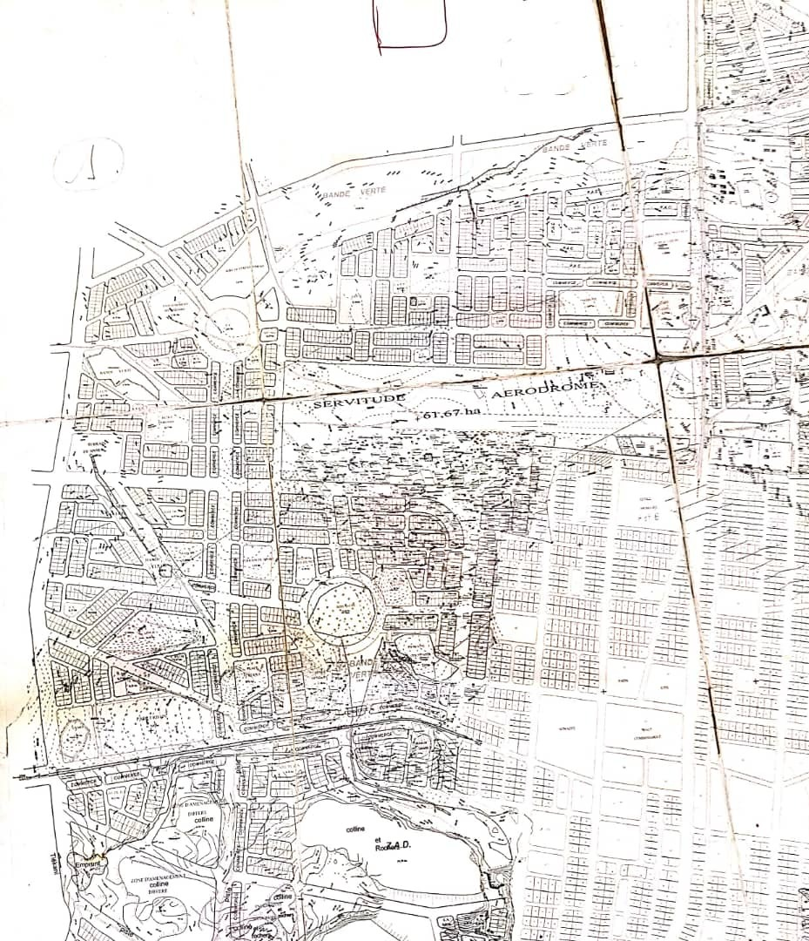

Annexe 3 : Aperçu sur les ressources forestières de la région du Centre-Sud
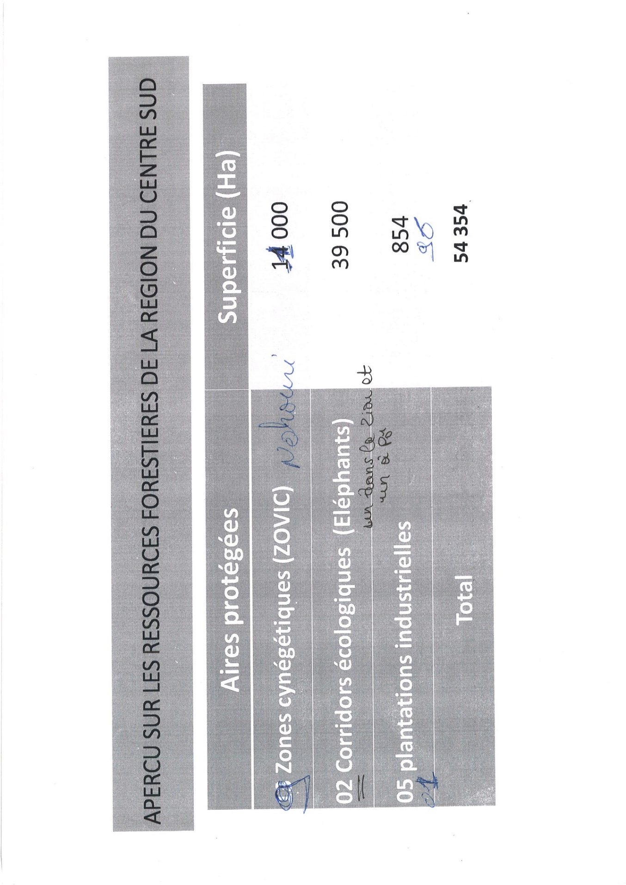
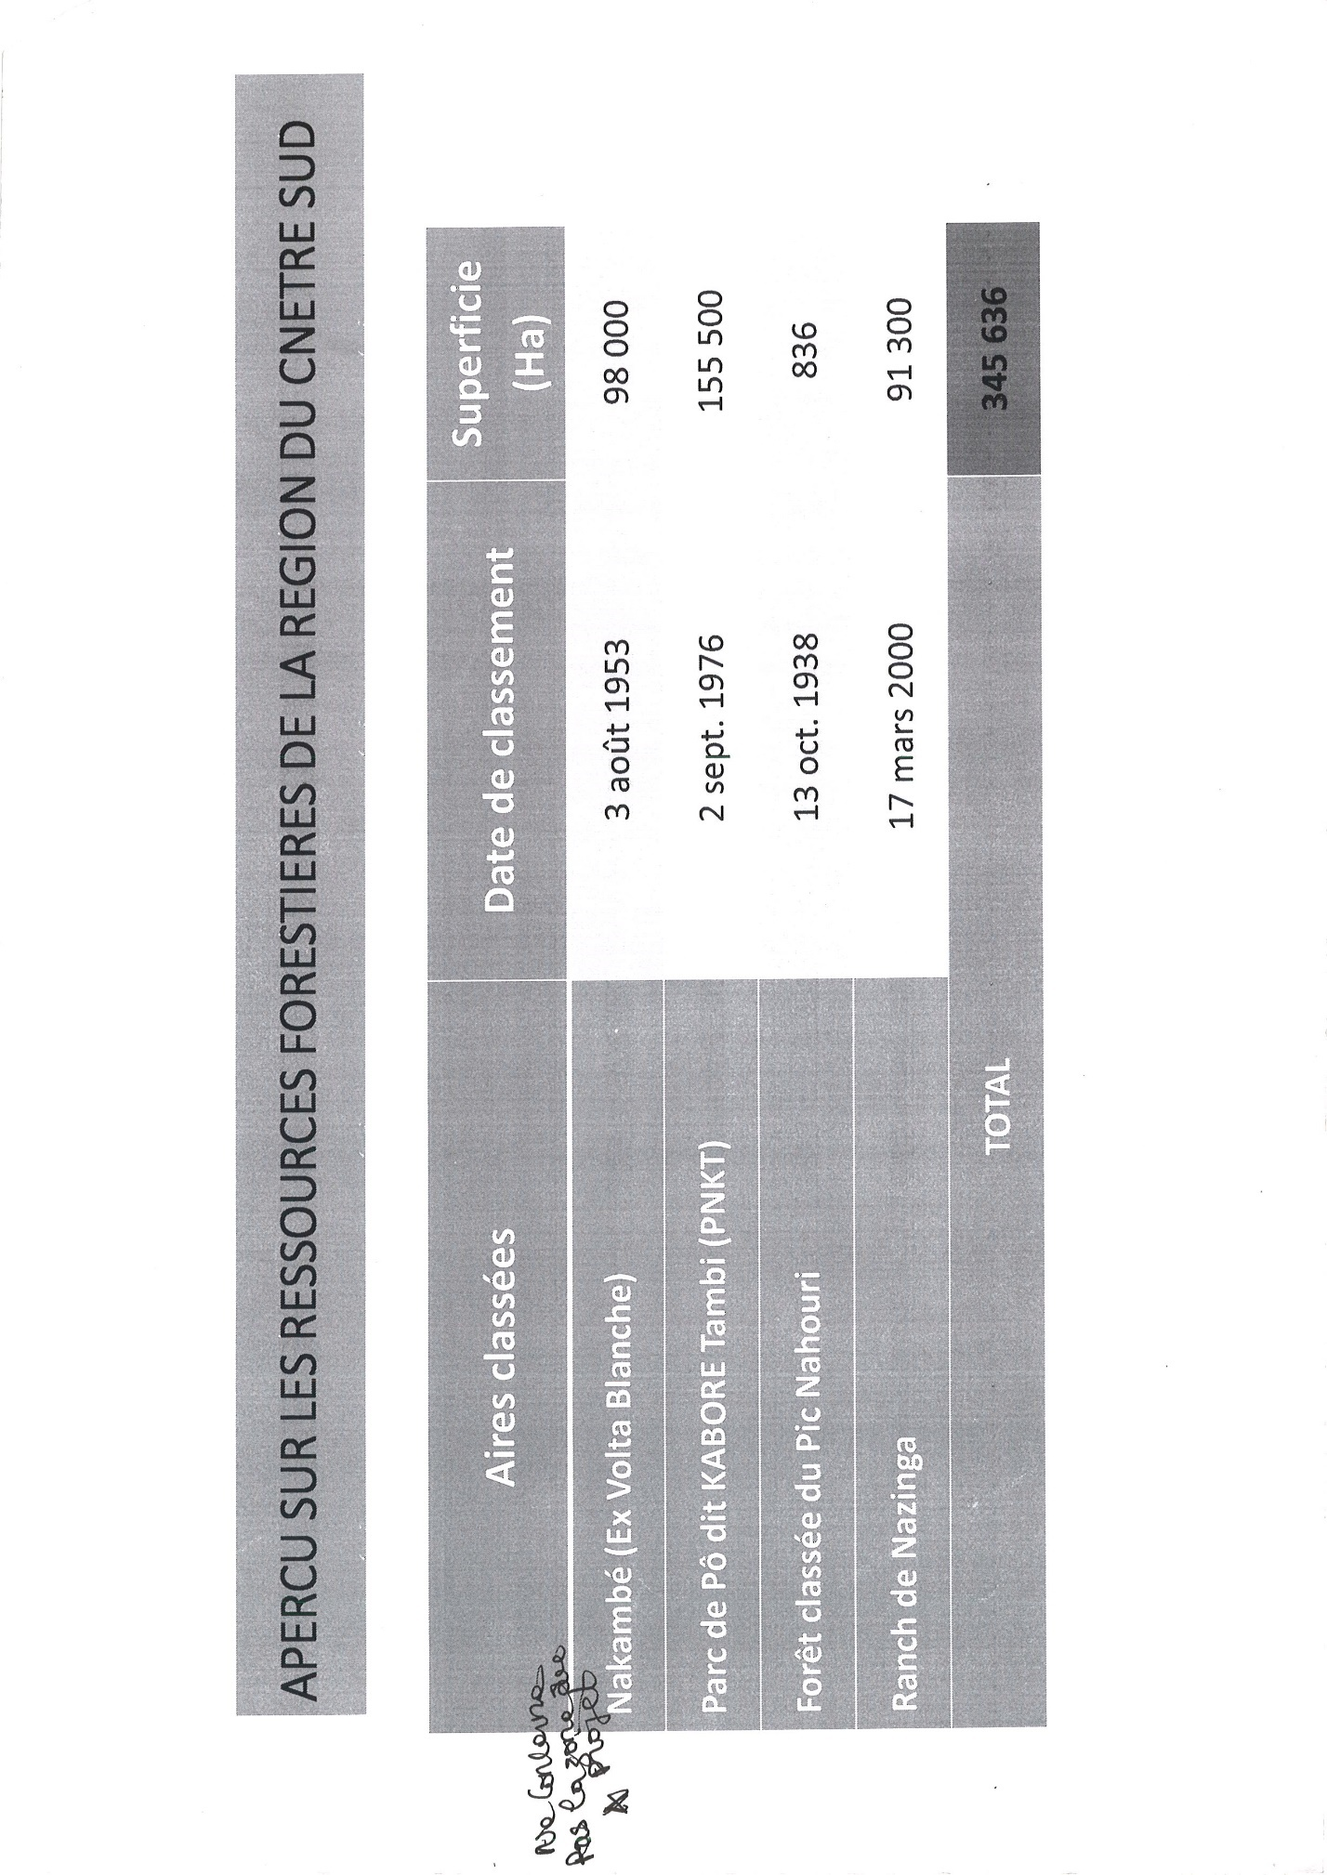

Annexe 4 : Détail des consultations
Date et heure | Lieu/localité | Acteurs rencontrés /  Profil des participants | Nombre de personnes rencontrées | Points discutés | Résumé des préoccupations particulières | Résumé des attentes formulées par les acteurs consultés
15/10/2021 à 10h30mn | Station météorologique de Pô | Coordonnateur de la station  Deux observateurs Météo | 03 | -Information sur le Projet de construction des infrastructures à la station météorologique de Pô  -Principales préoccupations et attentes du personnel de la station | l’absence d’une cuisine et d’une douche dans la salle de repos du bâtiment administratif actuel de la station mais aussi dans le bâtiment projeté  l’incapacité de la source d’approvisionnement en eau de la station à alimenter permanemment la station  l’insuffisance de bureau pour les agents de la station ;  l’absence de clôture grillagé précisant les limites de la station météorologique  l’absence d’une voie d’accès au site | le rajout d’une petite cuisine et une douche dans la salle de repos du nouveau bâtiment  la réalisation d’un forage équipé qui alimentera permanemment la station  la réalisation d’un nombre de bureau équivalent au nombre d’agent de la station qui passera de trois (03) à (05) ;  associer les autorités locales et points focaux à la conduite de l’étude ;  faire le point des visites de sites aux maires des différentes localités et établir des procès-verbaux de rencontre
15/10/2021 à 12h 20mn | DPEEVCC/Pô | Directeur Provincial en charge de l’environnement et le Chef de service en charge de la préservation de l’environnement | 02 | Information et collecte de données sur le projet de construction des infrastructures à la station météorologique de Pô  Principales préoccupations et attentes par rapport au projet | La coupe des espèces végétales sur le site  La participation des acteurs dans la mise en œuvre du projet | -Implication de tous les acteurs dans la mise en œuvre du projet  Compensation de tous les arbres qui seront coupées  Implication du service en charge de l’environnement dans la mise en œuvre du PGES
20/10/2021 de 08h à 14h | Mairie de Pô | Premier adjoint au Maire  Président du conseil en charge de l’environnement  Responsable du service urbanisme et des affaires domaniales de Pô | 03 | - Information et collecte de données sur le projet de construction des infrastructures à la station météorologique de Pô  -Principales préoccupations et attentes par rapport au projet | le délaissement du site de la station se retrouve en état de délabrement ;  l’envie d’exploiter les parties vides du site de la station météorologique (car pour eux le terrain vu qu’aucune infrastructure n’y est réalisée, celui-ci pourrait être mit au profit de la mairie pour construire la salle des fêtes)  l’absence de clôture grillagé précisant les limites de la station météorologique  l’empiètement des habitations sur la piste d’atterrissage des avions. | Mise en place de balise pour préciser les limites de la station afin d’éviter que d’autres personnes ne viennent s’installer encore sur l’emprise ;  Mise en place de canaux d’information pour permettre à la population de savoir que des travaux seront réalisées sur le site de la station.

Annexe 5 : Grille de contrôle environnemental et social
Impact | Source d'impact | Milieu récepteur | Mesure(s) environnementale (s) | Objectif (s) | Période de mise en œuvre | Acteurs de mise en œuvre | Acteurs de suivi | Indicateurs | Moyens de vérification | Coûts mise en œuvre (FCFA)
Phase de Préparation/construction
Dégradation de la qualité de l’air, du niveau sonore et de la santé et la sécurité | -Libération de l’emprise  -Travaux de terrassement  -Approvisionnement du site en matériaux de construction  -Travaux de construction  -Circulation des engins | Air et  Travailleurs présents sur le site | Arroser le site, les voies d’accès et les proches alentours | Atténuer la pollution de l’air et remédier aux plaintes des populations | Dès le début des travaux et trois (03) fois par jour | Entreprise en charge des travaux | Bureau de contrôle  Hydromet | Nombre d’arrosage par jour | Fiches de suivi des arrosages | 1500 000
 |  |  | Mettre des panneaux de signalisation | Limiter la vitesse sur le site et atténuer le soulèvement de poussière | Dès le début des travaux |  |  | Nombre de panneaux de signalisation installés sur le site et ses limités | Fiches indiquant le nombre et les lieux de fixation des panneaux de signalisation | PM
 |  |  | Utiliser des matériels et équipements qui produisent moins de bruit possible car la station fonctionne 24/24 | Amenuiser les nuisances sonores et remédier aux plaintes des agents de la station | Dès le début des travaux et durant toute la phase | Entreprise en charge des travaux | Bureau de contrôle  Hydromet | Niveau sonore pendant les travaux  Nombre de plaintes liées au bruit | Mesures et analyse du niveau sonore  Registre des plaintes | PM
 |  |  | Octroyer des équipements aux travailleurs (EPI) | Protéger les travailleurs | Dès le début des travaux | Entreprise en charge des travaux | Hydromet Bureau de contrôle | Pourcentage de travailleurs portant le port des EPI | Rapport de suivi journalier du port des EPI | 4 500 000 (somme forfaitaire)
 |  |  | Contrôler les allés et venus sur le chantier et aux alentours de la station et limiter l’accès du site uniquement aux travailleurs et aux agents de la station pour éviter des éventuels vols | Sécuriser le site et ses alentours et protéger les travailleurs et les agents de la station | Dès le début des travaux et durant toute la phase | Entreprise en charge des travaux | Hydromet Bureau de contrôle | Présence d’un système de sécurité assurant le contrôle des allés et venus sur le site du projet | Registre de pointage des entrées et sorties sur le site | PM
Contamination  Erosion des sols | Installation du chantier  Préparation du terrain/terrassement  Réalisation des bâtiments  Gestion des déchets solides et liquides  Circulation des engins  Aménagement d'espaces verts | Sols | Procéder régulièrement à la maintenance des engins  S’assurer que les vidanges des véhicules se fassent en dehors du site et dans un lieu habilité | Minimiser la contamination et l’érosion des sols | Dès le début des travaux et une fois par semaine | Entreprise en charge des travaux | Hydromet  Bureau de contrôle | Périodicité d’entretiens des véhicules | Prélèvements et analyses d’échantillons de sols | PM
 |  |  | Mettre en place un système de collecte et de gestion des déchets et veiller à la collecte régulière des déchets |  | Dès le début des travaux et une fois (01) par semaine |  |  | Présence de dispositifs de gestion des déchets | Rapport de suivi hebdomadaire | 500 000 (maintenance et achat des poubelles)
Perte de trois (03) pieds d’arbres | Installation du chantier  Préparation du terrain/terrassement | Végétation et Faune | Faire un reboisement compensatoire de 10 pieds d’arbres (soit trois pieds pour un coupé) adapté aux espèces endommagées et à la zone ;  Aménager un espace paysager sur le site de la station de sorte à non seulement compenser l’espèce perdue mais aussi pour contribuer à la lutte contre changement climatique. Privilégier les arbres fruitiers | Compenser les espèces végétales perdues et stimuler le rétablissement de la biodiversité | Pendant la première saison pluvieuse après le début des travaux | Entreprise en charge des travaux | DPEEVCC  ANEVE | % de pieds d’arbres abattus  Taux de réussite de la campagne de reboisement | Rapport de la campagne de reboisement | 800 000  (somme forfaitaire) prenant en compte les mesures de protection des pieds
Pression négative sur la qualité et la quantité de la ressource en eau | Installation du chantier  Préparation du terrain/terrassement  Réalisation des bâtiments  Gestion des déchets solides et liquides  Circulation des engins  Aménagement d'espaces verts  Prélèvement et consommation d'eau | Ressource en eau (surface et souterraine) | Veillez à la collecte des déchets | Pérenniser la qualité des eaux de surface  Prévenir la pollution des eaux de surface | Début des travaux une (01) fois par semaine | Entreprise en charge des travaux | Station météo  Bureau de contrôle | Présence du système de collecte et de gestion des déchets | Rapport de suivi hebdomadaire du ramassage des ordures et du fonctionnement du système de collecte et de gestion | 400 000  (Coût forfaitaire pour la collecte des déchets et les analyses de l’eau)
 |  |  | Veillez à la gestion intégrée de la ressource en eau |  |  |  |  | Paramètres physico-chimiques de l’eau  Volume d’eau consommé par mois | Factures d’eau  Résultats d’analyses des paramètres physico-chimiques de l’eau
Phase fonctionnement/maintenance
Contamination et/ou érosion des sols | Circulation à l'intérieur et l'extérieur du site  Entretien des espaces verts et nettoyage des locaux | Sols | Veiller au bon fonctionnement du système de collecte et de gestion des déchets et veiller à la collecte régulière des déchets | Minimiser la contamination et l’érosion des sols | Dès le début du fonctionnement des nouveaux bâtiments | Station météo | Hydromet | Présence de dispositifs de gestion des déchets et collecte et extraction régulière (hebdomadaire) des déchets | Rapport de suivi hebdomadaire du ramassage des ordures | 200 000 (maintenance des poubelles)
 |  |  | S’assurer que les sols ont été remis en état pour éviter tout érosion |  |  |  |  | Existence et fonctionnement d’un système de remise en état des sols | Rapport de suivi de remise en état des sols
Pression négative sur la qualité et la quantité de la ressource en eau | Exploitation des installations  Entretien des espaces verts et nettoyage des locaux  Activités de la station | Ressource en eau (surface et souterraine) | Veillez à une utilisation consciencieuse de la ressource, n’utiliser que la quantité nécessaire en fonction de l’activité | Pérenniser la ressource en eau et éviter le gaspillage | Dès le début du fonctionnement des nouveaux bâtiments | Station météo | Hydromet | Volume d’eau consommé par mois par rapport au volume total prévu | Factures d’eau | 300 000 (somme forfaitaire)
 |  |  | Veillez à la collecte des déchets et s’assurer que le lieu de stockage de la ressource et ses alentours soient toujours propre et loin des éventuelles sources de pollution | Prévenir la pollution de la ressource et garantir sa qualité sur le site de la station |  | Station météo | Hydromet | Existence de dispositif de collecte et extraction régulière (hebdomadaire) des déchets hors de la station | Rapport de suivi hebdomadaire du ramassage des ordures
 |  |  |  |  |  |  |  | Taux de conformité des paramètres physico-chimiques de l’eau | Résultats d’analyses des paramètres physico-chimiques de l’eau
Total |  |  |  |  |  |  |  |  |  | 8 200 000

Annexe 6 : Clauses environnementales et sociales
Les présentes clauses sont destinées à aider les personnes en charge de la rédaction de dossiers d’appels d’offres et des marchés d’exécution des travaux (cahiers des prescriptions techniques), afin qu’elles puissent intégrer dans ces documents des prescriptions permettant d’optimiser la protection de l’environnement et du milieu socio-économique. Les clauses sont spécifiques à toutes les activités de chantier pouvant être sources de nuisances environnementales et sociales. Elles devront être incluses dans les dossiers d’exécution des travaux dont elles constituent une partie intégrante.
Les autorités compétentes doivent aussi être destinataires de ces clauses pour faciliter le suivi concerté des activités ayant des impacts sur l'environnement et l'aspect social.
Directives Environnementales pour les Entreprises contractantes
De façon générale, les entreprises chargées des travaux de construction et de réhabilitation des structures devront aussi respecter les directives environnementales et sociale suivantes :
• Disposer des autorisations nécessaires en conformité avec les lois et règlements en vigueur
• Etablir un règlement de chantier (ce que l'on permet et ne permet pas dans les chantiers)
• Mener une campagne d’information et de sensibilisation des riverains avant les travaux
• Veiller au respect des mesures d’hygiène et de sécurité des installations de chantiers
• Procéder à la signalisation des travaux
• Employer la main d’œuvre locale en priorité
• Veiller au respect des règles de sécurité lors des travaux
• Protéger les propriétés avoisinantes du chantier
• Eviter au maximum la production de poussières et de bruits
• Assurer la collecte et l’élimination écologique des déchets issus des travaux
- Veillez à la prise en compte et la mise en place d’une politique de gestion de la question de VBG/EAS/HS lors de la phase travaux
• Mener des campagnes de sensibilisation sur les IST/VIH/SIDA
• Impliquer étroitement les services techniques locaux dans le suivi de la mise en œuvre
• Veiller au respect des espèces végétales protégées lors des travaux
• Fournir des équipements de protection aux travailleurs

Respect des lois et réglementations nationales :
Le Contractant et ses sous-traitants doivent : connaître, respecter et appliquer les lois et règlements en vigueur dans le pays et relatifs à l’environnement, à l’élimination des déchets solides et liquides, aux normes de rejet et de bruit, aux heures de travail, etc. ; prendre toutes les mesures appropriées en vue de minimiser les atteintes à l’environnement ; assumer la responsabilité de toute réclamation liée au non-respect de l’environnement.
Permis et autorisations avant les travaux
Toute réalisation de travaux doit faire l’objet d’une procédure préalable d’information et d’autorisations administratives. Avant de commencer les travaux, le Contractant doit se procurer tous les permis nécessaires pour la réalisation des travaux prévus dans le contrat : autorisations délivrées par les collectivités locales, les services forestiers (en cas de déboisement, d’élagage, etc.), les gestionnaires de réseaux, etc. Avant le démarrage des travaux, le Contractant doit se concerter avec les riverains avec lesquels il peut prendre des arrangements facilitant le déroulement des chantiers.
Réunion de démarrage des travaux
Avant le démarrage des travaux, le Contractant et le Maître d’œuvre doivent organiser des réunions avec les autorités, les représentants des populations situées dans la zone du sous-projet et les services techniques compétents, pour les informer de la consistance des travaux à réaliser et leur durée, des itinéraires concernés et les emplacements susceptibles d'être affectés. Cette réunion permettra aussi au Maître d’ouvrage de recueillir les observations des populations, de les sensibiliser sur les enjeux environnementaux et sociaux et sur leurs relations avec les ouvriers.
Préparation et libération du site- Respect des emprises et des tracés
Le Contractant devra informer les populations concernées avant toute activité de destruction de champs, vergers, maraîchers requis dans le cadre du sous-projet. La libération de l’emprise doit se faire selon un calendrier défini en accord avec les populations affectées et le Maître d’ouvrage. Avant l’installation et le début des travaux, le Contractant doit s’assurer que les indemnisations/compensations sont effectivement payées aux ayants-droits par le Maître d’ouvrage. Le Contractant doit respecter les emprises et les tracés définis par le sous-projet et en aucun il ne devra s’en éloigner sous peine. Tous les préjudices liés au non-respect des tracés et emprises définis sont de sa responsabilité et les réparations à sa charge.
Repérage des réseaux des concessionnaires
Avant le démarrage des travaux, le Contractant doit instruire une procédure de repérage des réseaux des concessionnaires (eau potable, électricité, téléphone, égout, etc.) sur le plan qui sera formalisé par un Procès-verbal signé par toutes les parties (Entrepreneur, Maître d’œuvre, concessionnaires).
Libération des domaines public et privé
Le Contractant doit savoir que le périmètre d’utilité publique lié à l’opération est le périmètre susceptible d’être concerné par les travaux. Les travaux ne peuvent débuter dans les zones concernées par les emprises privées que lorsque celles-ci sont libérées à la suite d’une procédure d’acquisition.
Programme de gestion environnementale et sociale :
Le Contractant doit établir et soumettre, à l'approbation du Maître d’œuvre, un programme détaillé de gestion environnementale et sociale du chantier.
Affichage du règlement intérieur et sensibilisation du personnel
Le Contractant doit afficher un règlement intérieur de façon visible dans les diverses installations de la base-vie prescrivant spécifiquement : le respect des us et coutumes locales ; la protection contre les IST/VIH/SIDA ; les règles d’hygiène et les mesures de sécurité. Le Contractant doit sensibiliser son personnel notamment sur le respect des us et coutumes des populations de la région où sont effectués les travaux et sur les risques des IST et du VIH/SIDA.
Emploi de la main d’œuvre locale : Le Contractant est tenu d’engager (en dehors de son personnel cadre technique) le plus de main-d’œuvre possible dans la zone où les travaux sont réalisés.
Respect des horaires de travail : Le Contractant doit s’assurer que les horaires de travail respectent les lois et règlements nationaux en vigueur. Le Contractant doit éviter d’exécuter les travaux pendant les heures de repos, les dimanches et les jours fériés.
Protection du personnel de chantier : Le Contractant doit mettre à disposition du personnel de chantier des tenues de travail correctes réglementaires et en bon état, ainsi que tous les accessoires de protection et de sécurité propres à leurs activités (casques, bottes, ceintures, masques, gants, lunettes, etc.). Le Contractant doit veiller au port scrupuleux des équipements de protection sur le chantier. Un contrôle permanent doit être effectué à cet effet et, en cas de manquement, des mesures coercitives (avertissement, mise à pied, renvoi) doivent être appliquées au personnel concerné.
Responsable Hygiène, Sécurité et Environnement
Le Contractant doit désigner un responsable Hygiène/Sécurité/Environnement qui veillera à ce que les règles d’hygiène, de sécurité et de protection de l’environnement soient rigoureusement suivies par tous et à tous les niveaux d’exécution, tant pour les travailleurs que pour la population et autres personnes en contact avec le chantier.
Mesures contre les entraves à la circulation
Le Contractant doit éviter d’obstruer les accès publics. Il doit maintenir en permanence la circulation et l’accès des riverains en cours de travaux. Le Contractant veillera à ce qu’aucune fouille ou tranchée ne reste ouverte la nuit, sans signalisation adéquate acceptée par le Maître d’œuvre. Le Contractant doit veiller à ce que les déviations provisoires permettent une circulation sans danger.
Repli de chantier et réaménagement : A toute libération de site, le Contractant laisse les lieux propres à leur affectation immédiate. Il ne peut être libéré de ses engagements et de sa responsabilité concernant leur usage sans qu'il ait formellement fait constater ce bon état. Le Contractant réalisera tous les aménagements nécessaires à la remise en état des lieux. Il est tenu de replier tous ses équipements et matériaux et ne peut les abandonner sur le site ou les environs.
Protection des zones instables : Lors du démantèlement d’ouvrages en milieux instables, le Contractant doit prendre les précautions suivantes pour ne pas accentuer l’instabilité du sol : (i) éviter toute circulation lourde et toute surcharge dans la zone d’instabilité ; (ii) conserver autant que possible le couvert végétal ou reconstituer celui-ci en utilisant des espèces locales appropriées en cas de risques d’érosion.
Notification des constats
Le Maître d’œuvre notifie par écrit au Contractant, dans un délai maximum d’une semaine après les constats, tous les cas de défaut ou non-exécution des mesures environnementales et sociales. Le Contractant doit redresser, dans un délai maximum de deux semaines après réception de la notification, tout manquement aux prescriptions dûment notifiées à lui par le Maître d’œuvre. La reprise des travaux ou les travaux supplémentaires découlant du non-respect des clauses sont à la charge du Contractant.
Sanction
En application des dispositions contractuelles, le non-respect des clauses environnementales et sociales, dûment constaté par le Maître d’œuvre, peut être un motif de résiliation du contrat.
Signalisation des travaux
Le Contractant doit placer, préalablement à l’ouverture des chantiers et chaque fois que de besoin, une pré-signalisation et une signalisation des chantiers à longue distance (sortie de carrières ou de bases-vie, circuit utilisé par les engins, etc.) qui répond aux lois et règlements en vigueur.
Protection des zones et ouvrages agricoles
Le calendrier des travaux doit être établi afin de limiter les perturbations des activités agricoles. Les principales périodes d'activité agricoles (semences, récoltes, séchage, …) devront en particulier être connues afin d'adapter l'échéancier à ces périodes.
Protection des milieux humides, de la faune et de la flore
Il est interdit au Contractant d’effectuer des aménagements temporaires (aires d’entreposage et de stationnement, chemins de contournement ou de travail, etc.) dans des milieux humides
Protection des sites sacrés et des sites archéologiques
Le Contractant doit prendre toutes les dispositions nécessaires pour respecter les sites cultuels et culturels (cimetières, sites sacrés, etc.) dans le voisinage des travaux et ne pas leur porter atteintes. Pour cela, elle devra s’assurer au préalable de leur typologie et de leur implantation avant le démarrage des travaux. Si, au cours des travaux, des vestiges d’intérêt cultuel, historique ou archéologique sont découverts, le Contractant doit suivre la procédure suivante : (i) arrêter les travaux dans la zone concernée ; (ii) aviser immédiatement le Maître d’œuvre qui doit prendre des dispositions afin de protéger le site pour éviter toute destruction ; un périmètre de protection doit être identifié et matérialisé sur le site et aucune activité ne devra s’y dérouler; (iii) s’interdire d’enlever et de déplacer les objets et les vestiges. Les travaux doivent être suspendus à l’intérieur du périmètre de protection jusqu’à ce que l’organisme national responsable des sites historiques et archéologiques ait donné l’autorisation de les poursuivre.
Mesures d’abattage d’arbres et de déboisement
En cas de déboisement, les arbres abattus doivent être découpés et stockés à des endroits agréés par le Maître d’œuvre. Les populations riveraines doivent être informées de la possibilité qu'elles ont de pouvoir disposer de ce bois à leur convenance. Les arbres abattus ne doivent pas être abandonnés sur place, ni brûlés ni enfuis sous les matériaux de terrassement.
Prévention des feux de brousse
Le Contractant est responsable de la prévention des feux de brousse sur l’étendue de ses travaux, incluant les zones d’emprunt et les accès. Il doit strictement observer les instructions, lois et règlements édictés par les autorités compétentes.
Gestion des déchets solides
Le Contractant doit déposer les ordures ménagères dans des poubelles étanches et devant être vidées périodiquement. En cas d’évacuation par les camions du chantier, les bennes doivent être étanches de façon à ne pas laisser échapper de déchets.
Protection contre la pollution sonore
Le Contractant est tenu de limiter les bruits de chantier susceptibles d’importuner gravement les riverains, soit par une durée exagérément longue, soit par leur prolongation en dehors des heures normales de travail. Les seuils à ne pas dépasser sont : 55 à 60 décibels le jour ; 40 décibels la nuit.
Prévention contre les IST/VIH/SIDA et maladies liées aux travaux
Le Contractant doit informer et sensibiliser son personnel sur les risques liés aux IST/VIH/SIDA. Il doit mettre à la disposition du personnel des préservatifs contre les IST/VIH-SIDA. Le Contractant doit prévoir des mesures de prévention suivantes contre les risques de maladie : (i) instaurer le port de masques, d’uniformes et autres chaussures adaptées ; (ii) installer systématiquement des infirmeries et fournir gratuitement au personnel de chantier les médicaments de base nécessaires aux soins d’urgence.
Passerelles piétons et accès riverains
Le Contractant doit constamment assurer l’accès aux propriétés riveraines et assurer la jouissance des entrées de véhicules et des piétons, par des passerelles provisoires munis de garde-corps, placés au-dessus des tranchées ou autres obstacles créés par les travaux.
Services publics et secours
Le Contractant doit impérativement maintenir l’accès des services publics et de secours en tous lieux. Lorsqu’une rue est barrée, le Contractant doit étudier avec le Maître d'Œuvre les dispositions pour le maintien des accès des véhicules de pompiers et ambulances.
Journal de chantier
Le Contractant doit tenir à jour un journal de chantier, dans lequel seront consignés les réclamations, les manquements ou incidents ayant un impact significatif sur l’environnement ou à un incident avec la population. Le journal de chantier est unique pour le chantier et les notes doivent être écrites à l’encre. Le Contractant doit informer le public en général, et les populations riveraines en particulier, de l’existence de ce journal, avec indication du lieu où il peut être consulté.

Annexe 7 : Plan de Rédaction du PGES-Chantier
Présentation du projet
Justification du projet
Etat initial de l’environnement du projet
Impacts potentiels du projet
Impacts positifs majeurs
Impacts négatifs majeurs
Mesures d’atténuation des impacts
Plan de gestion environnementale et sociale
INTRODUCTION
Contexte du projet
Objectif du PGES CHANTIER
Moyens humains et matériels mobilisés
Durée des travaux
PRINCIPAUX IMPACTS ENVIRONNEMENTAUX ET SOCIAUX
PROGRAMME DE BONIFICATION ET D’ATTENUATION
PROGRAMME DE SUIVI ET INITIATIVES COMPLEMENTAIRES
DISPOSITIONS INSTITUTIONNELLES
PLAN DE SENSIBILISATION ET FORMATION
ESTIMATION DES COUTS
ECHEANCIER DE MISE EN ŒUVRE DU PGES CHANTIER
CONCLUSION

Annexe 8 : Plan HSE et d’évacuation d’urgence de l’entreprise

INTRODUCTION
DESCRIPTION DU PROJET
Localisation du projet
Description du projet
Intervenants
STRATEGIE DE MISE EN ŒUVRE DU PHSSE
L’entreprise
Sous-traitant
Le travailleur
Fournisseur
Direction du groupement d’entreprises
Responsable Hygiène –Santé-Sécurité - Environnement
Ensemble du personnel
CADRE REGLEMENTAIRE
ORGANISATION DES TRAVAUX
GESTION DE SANTE ET SECURITE
UTILISATION DES EQUIPEMENTS, MACHINERIE ET OUTILS
MESURES PREVENTIVES PAR POSTE DE TRAVAIL
CIRCULATION SUR LE SITE
FORMATION
SANTE
Premiers secours
Produits
Matériels
POLITIQUE EN MATIERE D’ALCOOLS, DROGUE ET SUBSTANCES NON AUTORISEES
Réunions sur la santé et sécurité
Rapportage
LES PROCEDURES
Plan d’évacuation sanitaire
Mesures préventives pour tous
Ressources externes
Rapport d’accidents, d’incidents et de premiers secours
PROCEDURES DE SECURITE
Accident/incident sur le chantier
Rapport d’accident/incident de circulation
Organisation des secours
DEVERSEMENT ACCIDENTEL DES HYDROCARBURES ET AUTRES PRODUITS CHIMIQUES
Procédures
Évaluer la situation
Arrêter ou maîtriser la fuite
Confiner le déversement
Aviser les autorités
Récupérer les matières déversées
Éliminer les matières contaminées
Préparer un rapport de déversement accidentel
CONCLUSION

Annexe 9 : Code de Bonne Conduite de l’entreprise
Les employés (ouvriers et cadres) ainsi que ceux des éventuels sous-traitants sont soumis au présent Code de conduite visant à assurer :
- Le respect des mœurs et coutumes des communautés locales environnantes ;
- Une bonne hygiène, notamment en termes de prévention et de lutte contre les IST et, en particulier, la propagation du VIH/Sida.

ARTICLE 1 : PRÉSERVATION DE L’IMAGE DU CLIENT ET DE SES PARTENAIRES FINANCIERS ET TECHNIQUES
Tout au long de l’exécution du contrat, l’entreprise et ses sous-traitants veillent à montrer une bonne image du Client sur tous les plans : social, environnemental, administratif autres.

ARTICLE 2 : COMPORTEMENT GÉNÉRAL
En respect de l’Article 1, chaque employé (ouvriers et cadres) s'engage (i) à respecter toutes formes de cultures locales et (ii) à maintenir une relation conviviale et loyale avec ses homologues en s'interdisant tout dénigrement ou critique injustifiés et dans le respect de mœurs et coutumes locales.

ARTICLE 3 : VIH/SIDA ET INFECTIONS SEXUELLEMENT TRANSMISSIBLES (IST)
Le personnel sera sensibilisé en permanence sur les dangers liés au SIDA et aux maladies sexuellement transmissibles :
– Au démarrage du chantier, une réunion d’information et de sensibilisation sur les interdits et les coutumes locaux ainsi que sur les IST et le VIH/Sida sera organisée
– Encouragement du dépistage volontaire tout en sachant que les malades du Sida sont pris en charge par l’État.

ARTICLE 4 : DISCRÉTION PROFESSIONNELLE ET CONFIDENTIALITÉ
L’entreprise qui reçoit une communication, à titre confidentiel, des renseignements sur l’état de santé d’un employé donné est tenu de maintenir confidentielle ladite information et de la traiter en conséquence selon les dispositions juridiques en vigueur.

ARTICLE 5 : VIOLENCES SEXUELLES BASÉES SUR LE GENRE (VBG)
Les employés de l’entreprise (y inclus les sous-traitants) sont tenus d’assister aux séances d’information et de sensibilisation sur les violences basées sur le Genre tout au long du chantier. Une entité spécialisée y afférente sera contractée par le Projet. Des clauses y afférentes seront annexées aux contrats. Des séances d’induction seront organisées pour les ouvriers temporaires avant qu’ils ne commencent les travaux.

ARTICLE 6 : AUTRES ÉLÉMENTS DE L’HYGIÈNE
L’entreprise et ses sous-traitants s’engagent à :
– A ne donner aux employés que de l’eau potable
– Faire respecter l’utilisation des blocs sanitaires ou des latrines ainsi dédiés
– Informer les riverains sur les mesures prévues

ARTICLE 7 : MISE EN ŒUVRE ET SUIVI
– Au moins une fois par mois, et/ou durant les réunions de chantier, un bilan de mise en œuvre du présent Code sera fait : toute irrégularité sera mentionnée dans le Rapport mensuel.

ARTICLE 8 : MOYENS DE DIFFUSION DU PRÉSENT CODE
Ce Code sera affiché dans les bureaux et au niveau de la base-vie .

Annexe 10 : PV de consultation du public

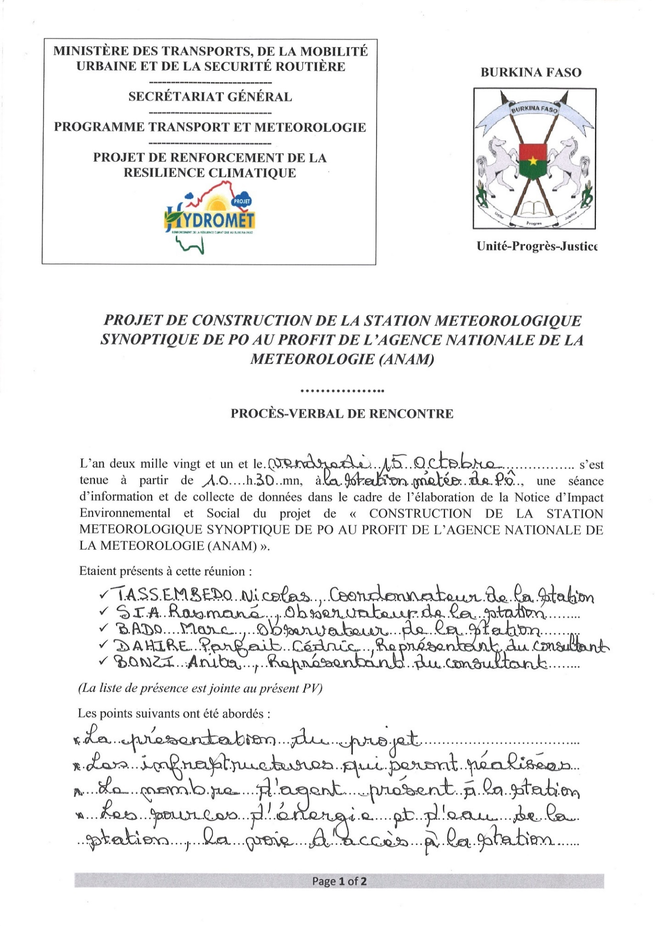
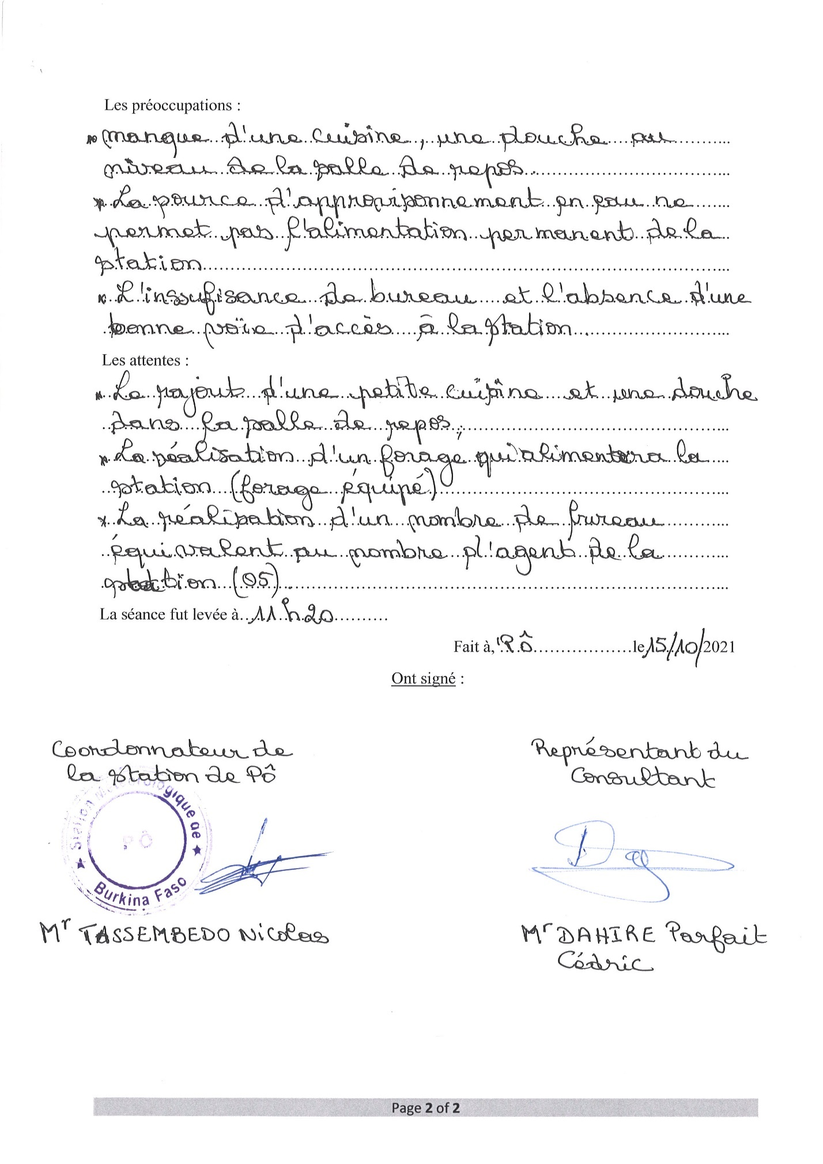

Annexe 11 : Liste des personnes rencontrées

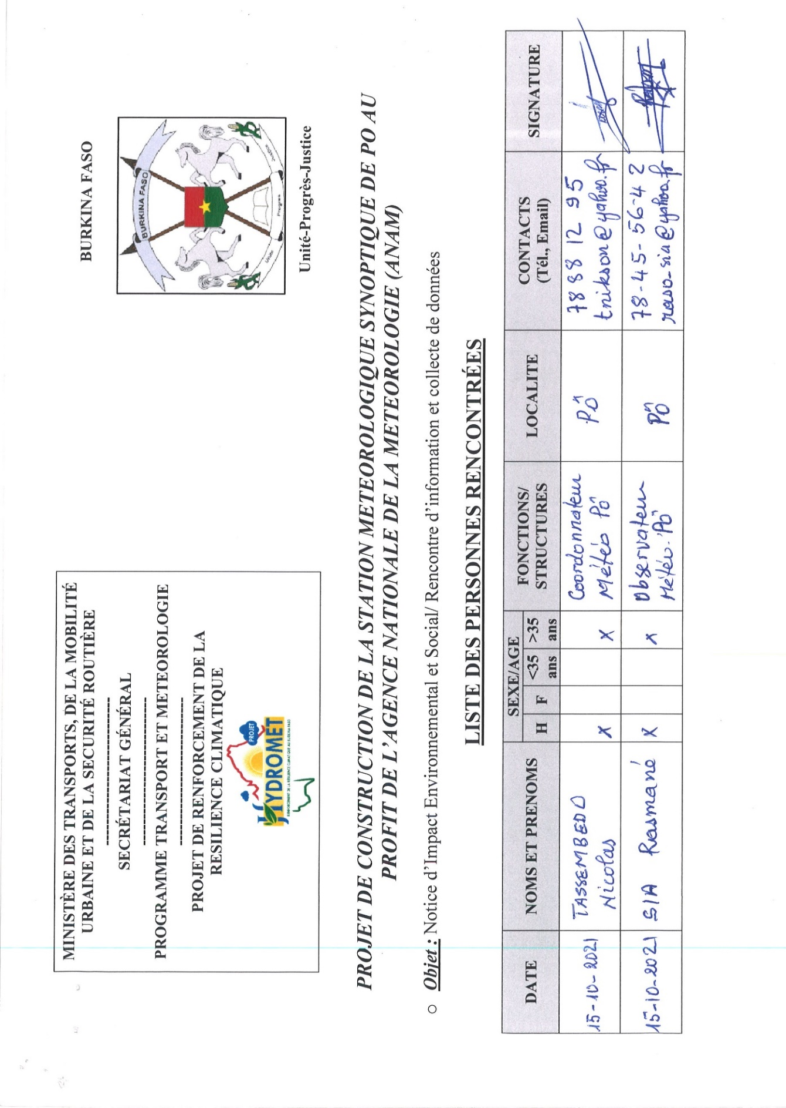
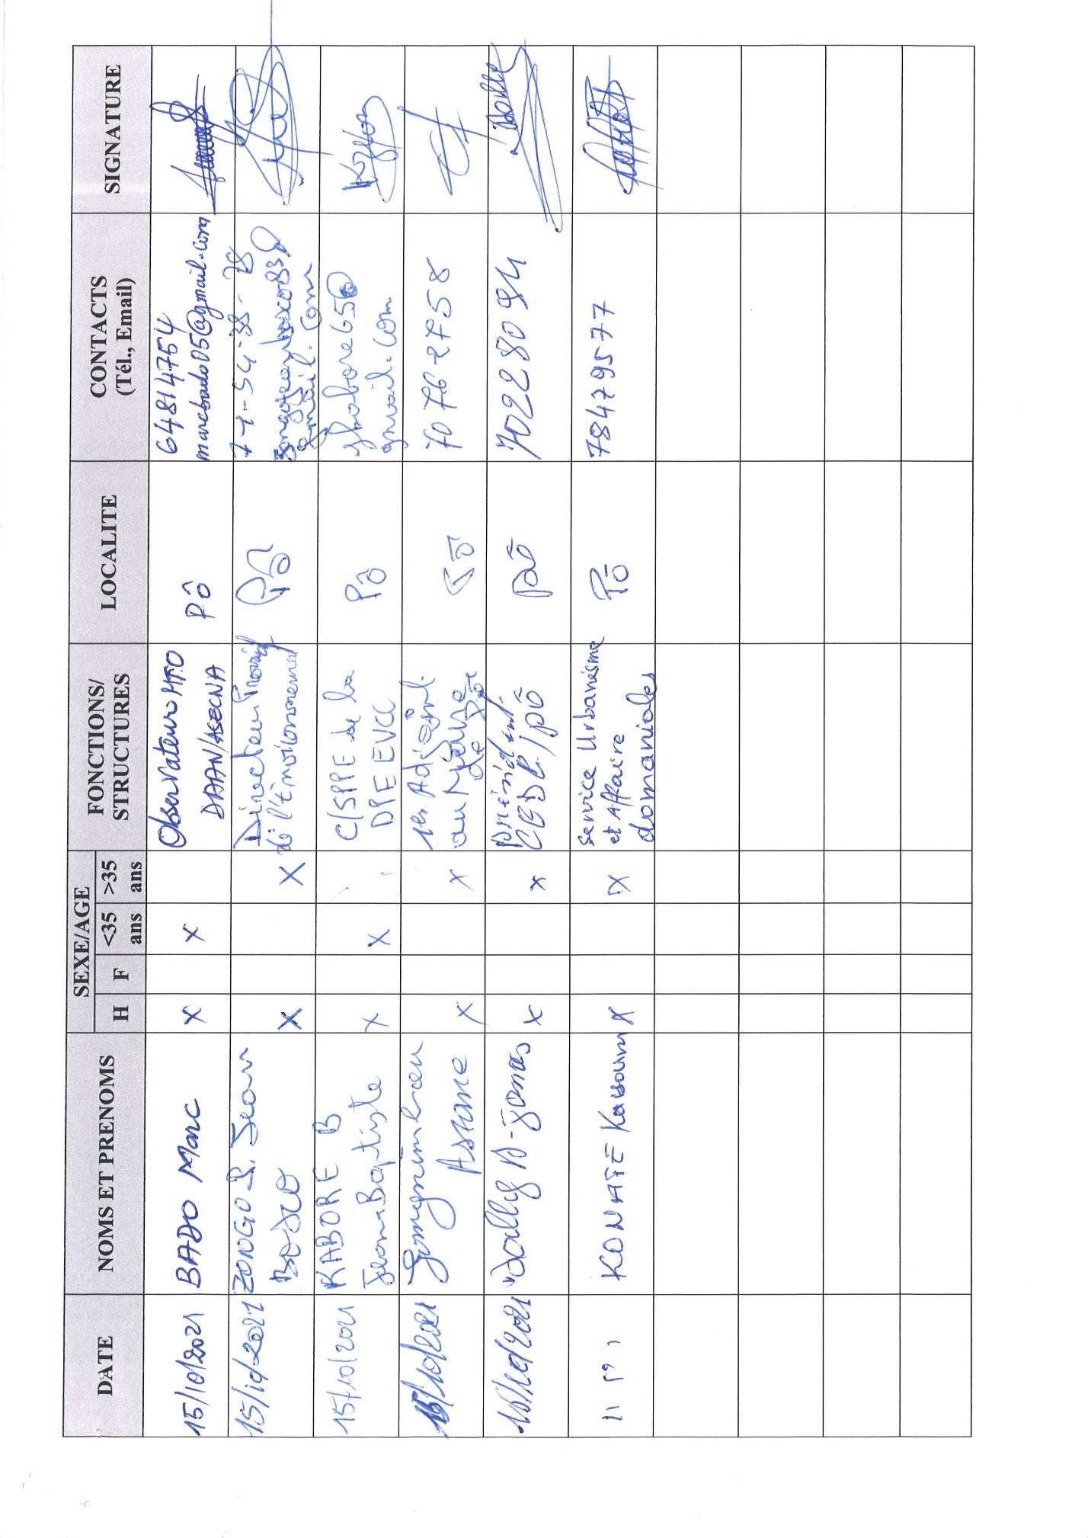

ANNEXE 12 : Fiche de Prescription environnementale

Directives Environnementales pour les Entreprises contractantes
De façon générale, les entreprises chargées des travaux devront aussi respecter les directives environnementales et sociale suivantes :
- Disposer des autorisations nécessaires en conformité avec les lois et règlements en vigueur ;
- Etablir un règlement de chantier (ce que l'on permet et ne permet pas dans les chantiers) ;
- Mener une campagne d’information et de sensibilisation des travailleurs et du personnel de l’université avant les travaux
- Veiller au respect des mesures d’hygiène et de sécurité des installations de chantiers
- Procéder à la signalisation des travaux
- Veiller au respect des règles de sécurité lors des travaux
- Protéger les propriétés avoisinantes du chantier
- Eviter au maximum la production de poussières et de bruits
- Assurer la collecte et l’élimination écologique des déchets issus des travaux
- Mener des campagnes de sensibilisation sur les IST/VIH/SIDA
- Impliquer étroitement les services techniques locaux dans le suivi de la mise en œuvre
- Veiller au respect des espèces végétales protégées lors des travaux
- Fournir des équipements de protection aux travailleurs

Respect des lois et réglementations nationales :
Le Contractant et ses sous-traitants doivent : connaître, respecter et appliquer les lois et règlements en vigueur dans le pays et relatifs à l’environnement, à l’élimination des déchets solides et liquides, aux normes de rejet et de bruit, aux heures de travail, etc. ; prendre toutes les mesures appropriées en vue de minimiser les atteintes à l’environnement ; assumer la responsabilité de toute réclamation liée au non-respect de l’environnement.

Permis et autorisations avant les travaux
Toute réalisation de travaux doit faire l’objet d’une procédure préalable d’information et d’autorisations administratives. Avant de commencer les travaux, le Contractant doit se procurer tous les permis nécessaires pour la réalisation des travaux prévus dans le contrat du projet.

Réunion de démarrage des travaux
Avant le démarrage des travaux, le Contractant et le Maître d’œuvre doivent organiser des réunions avec les autorités, les représentants du personnel pour les informer de la consistance des travaux à réaliser et leur durée, des itinéraires concernés et les emplacements susceptibles d'être affectés. Cette réunion permettra aussi au Maître d’ouvrage de recueillir les observations des parties prenantes, de les sensibiliser sur les enjeux environnementaux et sociaux et sur leurs relations avec les ouvriers.

Programme de gestion environnementale et sociale :
Le Contractant doit établir et soumettre, à l'approbation du Maître d’œuvre, un programme détaillé de gestion environnementale et sociale du chantier.

Affichage du règlement intérieur et sensibilisation du personnel
Le Contractant doit afficher un règlement intérieur de façon visible dans les diverses installations de la base-vie prescrivant spécifiquement : le respect des us et coutumes locales ; la protection contre les IST/VIH/SIDA ; les règles d’hygiène et les mesures de sécurité. Le Contractant doit sensibiliser son personnel notamment sur le respect des us et coutumes des populations de la région où sont effectués les travaux et sur les risques des IST et du VIH/SIDA.

Emploi de la main d’œuvre locale : Le Contractant est tenu d’engager (en dehors de son personnel cadre technique) le plus de main-d’œuvre possible dans la zone où les travaux sont réalisés.

Respect des horaires de travail : Le Contractant doit s’assurer que les horaires de travail respectent les lois et règlements nationaux en vigueur. Le Contractant doit éviter d’exécuter les travaux pendant les heures de repos, les dimanches et les jours fériés.

Protection du personnel de chantier : Le Contractant doit mettre à disposition du personnel de chantier des tenues de travail correctes réglementaires et en bon état, ainsi que tous les accessoires de protection et de sécurité propres à leurs activités (casques, bottes, ceintures, masques, gants, lunettes, etc.). Le Contractant doit veiller au port scrupuleux des équipements de protection sur le chantier. Un contrôle permanent doit être effectué à cet effet et, en cas de manquement, des mesures coercitives (avertissement, mise à pied, renvoi) doivent être appliquées au personnel concerné.

Responsable Hygiène, Sécurité et Environnement
Le Contractant doit désigner un responsable Hygiène/Sécurité/Environnement qui veillera à ce que les règles d’hygiène, de sécurité et de protection de l’environnement sont rigoureusement suivies par tous et à tous les niveaux d’exécution, tant pour les travailleurs que pour la population et autres personnes en contact avec le chantier.

Mesures contre les entraves à la circulation
Le Contractant doit éviter d’obstruer les accès publics. Il doit maintenir en permanence la circulation et l’accès des riverains en cours de travaux. Le Contractant veillera à ce qu’aucune fouille ou tranchée ne reste ouverte la nuit, sans signalisation adéquate acceptée par le Maître d’œuvre. Le Contractant doit veiller à ce que les déviations provisoires permettent une circulation sans danger.

Signalisation des travaux
Le Contractant doit placer, préalablement à l’ouverture des chantiers et chaque fois que de besoin, une pré-signalisation et une signalisation des chantiers à longue distance (sortie de carrières ou de bases-vie, circuit utilisé par les engins, etc.) qui répond aux lois et règlements en vigueur.

Protection des milieux humides, de la faune et de la flore
Il est interdit au Contractant d’effectuer des aménagements temporaires (aires d’entreposage et de stationnement, chemins de contournement ou de travail, etc.) dans des milieux humides

Mesures d’abattage d’arbres et de déboisement
En cas de déboisement, les arbres abattus doivent être découpés et stockés à des endroits agréés par le Maître d’œuvre. Les arbres abattus ne doivent pas être abandonnés sur place, ni brûlés ni enfuis sous les matériaux de terrassement.

Gestion des déchets solides
Le Contractant doit déposer les ordures ménagères dans des poubelles étanches et devant être vidées périodiquement. En cas d’évacuation par les camions du chantier, les bennes doivent être étanches de façon à ne pas laisser échapper de déchets.

Protection contre la pollution sonore
Le Contractant est tenu de limiter les bruits de chantier susceptibles d’importuner gravement les riverains, soit par une durée exagérément longue, soit par leur prolongation en dehors des heures normales de travail. Les seuils à ne pas dépasser sont : 55 à 60 décibels le jour; 40 décibels la nuit.
Prévention contre les IST/VIH/SIDA et maladies liées aux travaux

Le Contractant doit informer et sensibiliser son personnel sur les risques liés aux IST/VIH/SIDA. Il doit mettre à la disposition du personnel des préservatifs contre les IST/VIH-SIDA. Le Contractant doit prévoir des mesures de prévention suivantes contre les risques de maladie : (i) instaurer le port de masques, d’uniformes et autres chaussures adaptées ; (ii) installer systématiquement des infirmeries et fournir gratuitement au personnel de chantier les médicaments de base nécessaires aux soins d’urgence.

Journal de chantier
Le Contractant doit tenir à jour un journal de chantier, dans lequel seront consignés les réclamations, les manquements ou incidents ayant un impact significatif sur l’environnement ou à un incident avec la population. Le journal de chantier est unique pour le chantier et les notes doivent être écrites à l’encre. Le Contractant doit informer le public en général, et les populations riveraines en particulier, de l’existence de ce journal, avec indication du lieu où il peut être consulté.

ANNEXE 13 : PROTOCOLE DE CONTRÔLE DES INFECTIONS ET DE PRÉVENTION DE LA COVID 19
LES ÉTABLISSEMENTS DE SOINS DE SANTÉ.
1. Minimiser le risque d'exposition (au personnel, aux autres patients et aux visiteurs) - À leur arrivée, s'assurer que les patients présentant des symptômes d'une infection respiratoire se rendent dans une section séparée, isolée et bien ventilée de l'établissement de soins de santé pour y attendre, et leur remettre un masque - Pendant la visite, assurez-vous que tous les patients respectent l'hygiène respiratoire, l'étiquette de la toux, l'hygiène des mains et les procédures d'isolement. Fournir des instructions orales sur l'enregistrement et des rappels permanents à l'aide de signes simples avec des images dans les langues locales - Fournir un désinfectant pour les mains à base d'alcool (60 à 95 % d'alcool), des mouchoirs et des masques dans les salles d'attente et les chambres des patients - Isoler les patients autant que possible. Si des chambres séparées ne sont pas disponibles, séparer tous les patients par des rideaux. Ne regrouper dans une même chambre que les patients qui sont tous définitivement infectés par la COVID-19. Aucun autre patient ne peut être placé dans la même chambre.
2. Respecter les précautions standard - Former l'ensemble du personnel et des bénévoles à prendre des précautions standard - supposer que tout le monde est potentiellement infecté et se comporter en conséquence - Réduire au minimum les contacts entre les patients et les autres personnes de l'établissement : les professionnels de la santé doivent être les seules personnes en contact avec les patients, et ce contact doit être limité au seul personnel essentiel - La décision de mettre fin aux précautions d'isolement doit être prise au cas par cas, en collaboration avec les autorités sanitaires locales.
3. Formation du personnel - Former tout le personnel et les volontaires aux symptômes de COVID-19, à la manière dont il se propage et à la façon de se protéger. Former à l'utilisation et à l'élimination correctes des équipements de protection individuelle (EPI), y compris les gants, les blouses, les masques, les protections oculaires et les respirateurs (si disponibles) et vérifier qu'ils comprennent - Former le personnel de nettoyage aux procédés les plus efficaces pour nettoyer les installations : utiliser un nettoyant à base d'alcool pour essuyer toutes les surfaces ; laver les instruments à l'eau et au savon, puis les essuyer avec un nettoyant à base d'alcool ; éliminer les déchets par le feu, etc.
4. Gérer l'accès et les déplacements des visiteurs - Établir des procédures pour la gestion, le suivi et la formation des visiteurs - Tous les visiteurs doivent respecter les précautions d'hygiène respiratoire lorsqu'ils se trouvent dans les zones communes de l'établissement, sinon ils doivent être évacués
- Restreindre l'accès des visiteurs aux chambres de patients connus ou suspectés d'être atteints de COVID-19. Il convient d'encourager les communications alternatives, par exemple par l'utilisation de téléphones portables. Exceptions uniquement pour les situations de fin de vie et les enfants nécessitant une prise en charge émotionnelle. Dans ces cas, les visiteurs doivent utiliser des EPI. - Tous les visiteurs doivent être programmés et contrôlés, et une fois à l'intérieur de l'établissement, ils doivent recevoir l'instruction de limiter leurs déplacements. - Les visiteurs doivent être invités à faire attention aux symptômes et à signaler les signes de maladie aiguë pendant au moins 14 jours.
MILIEUX DE CONSTRUCTION DANS LES ZONES DE CAS CONFIRMÉS DE COVID-19
1. Minimiser le risque d'exposition - Tout travailleur présentant des symptômes de maladie respiratoire (fièvre + rhume ou toux) et ayant potentiellement été exposé au COVID-19 doit être immédiatement retiré du site et soumis à un test de dépistage du virus à l'hôpital local le plus proche - Les collègues proches et ceux qui partagent un logement avec un tel travailleur doivent également être retirés du site et testés - La direction du projet doit identifier l'hôpital le plus proche qui dispose d'installations de test, orienter les travailleurs et payer le test s'il n'est pas gratuit - Les personnes faisant l'objet d'une enquête pour COVID-19 ne doivent pas retourner travailler sur le site du projet tant qu'elles n'ont pas été autorisées par les résultats des tests. Pendant cette période, elles doivent continuer à recevoir un salaire journalier - Si l'on découvre qu'un travailleur est atteint de la maladie COVID-19, le salaire doit continuer à lui être versé pendant sa convalescence (que ce soit à domicile ou à l'hôpital) - Si les travailleurs du projet vivent chez eux, tout travailleur dont un membre de la famille a un cas confirmé ou suspecté de COVID-19 doit être mis en quarantaine du site du projet pendant 14 jours, et continuer à recevoir son salaire journalier, même s'il ne présente aucun symptôme.
2. Formation du personnel et précautions - Former tout le personnel aux signes et symptômes de la COVID-19, à la manière dont elle se propage, à la façon de se protéger et à la nécessité de se faire tester s'ils présentent des symptômes. Permettre des questions-réponses et dissiper les mythes. - Utiliser les procédures de réclamation existantes pour encourager les collègues à signaler les cas où ils présentent des symptômes extérieurs, comme une toux persistante et grave accompagnée de fièvre, et ne se soumettent pas volontairement à un test - Fournir des masques faciaux et autres EPI appropriés à tous les travailleurs du projet à l'entrée du site du projet. Toute personne présentant des signes de maladie respiratoire non accompagnée de fièvre doit être obligée de porter un masque facial - Fournir des installations pour le lavage des mains, du savon pour les mains, du désinfectant pour les mains à base d'alcool et rendre obligatoire leur utilisation à l'entrée et à la sortie du site du projet et pendant les pauses, par l'utilisation de panneaux simples avec des images dans les langues locales - Former tous les travailleurs à l'hygiène respiratoire, à l'étiquette de la toux et à l'hygiène des mains à l'aide de démonstrations et de méthodes participatives
- Former le personnel de nettoyage aux procédures efficaces de nettoyage et d'élimination des déchets 3. Gérer l'accès et la diffusion - Si un cas de COVID-19 est confirmé chez un travailleur sur le site du projet, les visiteurs doivent être restreints sur le site et les groupes de travailleurs doivent être isolés les uns des autres autant que possible ; - Des procédures de nettoyage approfondies avec des nettoyants à forte teneur en alcool doivent être entreprises dans la zone du site où le travailleur était présent, avant que d'autres travaux ne soient entrepris dans cette zone

TABLE DES MATIERES
Liste des abréviations, acronymes et sigles iii
Liste des CARTES v
Liste des PHOTOS v
Liste des FIGURES v
RESUME EXECUTIF vi
Executive summary ix
1 INTRODUCTION 1
1.1 Contexte et justification du sous-projet 1
1.2 Objectifs de la NIES et résultats attendus 1
1.2.1 Objectif général 1
1.2.2 Objectifs spécifiques 1
1.2.3 Résultats attendus 2
1.3 Démarche/ Approche méthodologique de l’élaboration de la NIES 3
1.3.1 Cadrage des termes de références (TdR) 3
1.3.2 Revue documentaire 3
1.3.3 Collecte de données sur le terrain et la consultation du public 3
1.3.4 Traitement des données et rédaction du rapport 3
1.3.5 Difficultés et limites de l’étude 4
1.3.6 Structuration de la NIES 4
2 CADRE POLITIQUE, JURIDIQUE ET INSTITUTIONNEL 5
2.1 Cadre politique 5
2.2 Cadre juridique 9
2.2.1 Instruments juridiques et règlementaires pertinents en matière de gestion de l’environnement 9
2.2.2 Politiques de sauvegarde environnementale et sociale de la Banque mondiale 16
2.3 Cadre institutionnel 17
2.3.1 Cadre institutionnel pour la gestion environnementale et sociale du sous-projet 17
2.3.2 Cadre institutionnel dans la mise en œuvre du sous-projet 19
3 DESCRIPTION DU PROJET 21
3.1 Présentation du promoteur 21
3.2 Présentation du sous-projet 21
3.3 Liste des infrastructures à réaliser 22
3.4 Liste des équipements 23
3.5 Situation géographique 23
3.5.1 Localisation de la commune de Pô 23
3.5.2 Localisation de la zone du sous-projet 23
4 DESCRIPTION DE L’ETAT INITIAL DE L’ENVIRONNEMENT 27
4.1 Identification de la zone d’influence du sous-projet 27
4.2 Description du milieu biophysique 27
4.2.1 Relief et sols 27
4.2.2 Climat 27
4.2.3 Hydrographie 32
4.2.4 Qualité de l’air et nuisances sonore et visuelle 33
4.2.5 Végétation 33
4.2.6 Ressources forestières 34
4.2.7 Faune 34
4.3 Description du milieu humain 35
4.3.1 Description démographique 35
4.3.2 Ethnies et religion 35
4.3.3 Le foncier 35
4.3.4 Organisation administrative de la commune de Pô 35
4.3.5 Situation de l’éducation dans la zone du sous-projet 36
4.3.6 Activités socio-économiques 37
4.3.7 Description de l’état actuel du site 38
5 ANALYSE DES VARIANTES DANS LE CADRE DU PROJET 40
6 IMPACTS DU SOUS-PROJET SUR LES DIFFERENTS DOMAINES DE L’ENVIRONNEMENT 43
6.1 Enjeux environnementaux et sociaux 43
6.2 Méthodologie d’identification et d’évaluation des impacts 43
6.2.1 Méthodologie d’identification des sources d’impact 43
6.2.2 Description du milieu récepteur 44
6.2.3 Valeur de la composante touchée par l’impact 44
6.2.4 Consultation du public 44
6.2.5 Identification des impacts 44
6.2.6 Évaluation des impacts 45
6.3 Détermination des sources d’impacts 48
6.4 Identification des récepteurs 49
6.5 Résultats de l’identification des impacts 50
6.5.1 Interrelation entre les activités sources d’impact et les composantes du milieu 50
6.5.2 Identification des impacts potentiels du sous-projet 52
6.6 Résultats de l’analyse et de l’évaluation des impacts 54
6.6.1 Impacts environnementaux et sociaux positifs 54
6.6.2 Impacts environnementaux et sociaux négatifs 57
7 EVALUATION DES RISQUES 64
7.1 Objectifs de l’évaluation des risques 64
7.2 Démarche méthodologique d’évaluation des risques et dangers 64
7.3 Identification des principaux risques liés au sous-projet 65
7.4 Evaluation des principaux risques identifiés 68
7.5 Plan de gestion des risques 70
7.5.1 Prévention des risques 70
7.5.2 Plan de mesure d’urgence 72
7.5.3 Plan de Gestion d’Urgence 73
8 PLAN DE GESTION ENVIRONNEMENTALE ET SOCIALE 75
8.1 Programme de mise en œuvre des mesures d’atténuation, de compensation et de bonification des impacts 75
8.2 Autres plans complémentaires 81
8.2.1 Plan de prévention de la COVID 19 81
8.2.2 Plan d’action relatif à la circulation pendant les travaux 83
8.2.3 Plan d’action VBG/EAS/HS 83
8.3 Programme de surveillance et de suivi environnementaux 84
8.3.1 Programme de suivi environnemental 84
8.3.2 Programme de surveillance environnementale 87
8.4 Programme de renforcement des capacités 89
8.5 Estimation des coûts des différents programmes du PGES 90
8.6 Stratégie de mise en œuvre du PGES 90
9 MODALITE DE CONSULTATION ET DE PARTICIPATION DU PUBLIC 92
9.1 Objectifs de la consultation 92
9.2 Méthodologie de la consultation publique 92
9.3 Synthèse de la consultation du public 92
9.3.1 Avis général sur le sous-projet 92
9.3.2 Synthèse des attentes, préoccupations, réactions et suggestions 92
10 MECANISME DE GESTION DES PLAINTES 97
10.1 Objectifs visés par le mécanisme de gestion des plaintes 97
10.2 Composition, rôles et fonctionnement des organes du MGP 97
10.3 Types de plaintes à traiter 99
10.4 Procédures de gestion des plaintes 99
11 SYSTEME DE GESTION DES DECHETS 101
12 PLAN DE FERMETURE/REHABILIATION 103
CONCLUSION 104
BIBLIOGRAPHIE 105
ANNEXES xiii
ANNEXE 1 : TDR DE L’ETUDE xiv
Annexe 2 : plan cadastral de la station de Pô xxxvi
Annexe 3 : Aperçu sur les ressources forestières de la région du Centre-Sud xxxvii
Annexe 4 : Détail des consultations xxxix
Annexe 5 : Grille de contrôle environnemental et social xli
Annexe 6 : Clauses environnementales et sociales xlvi
Annexe 7 : Plan de Rédaction du PGES-Chantier li
Annexe 8 : Plan HSE et d’évacuation d’urgence de l’entreprise lii
Annexe 9 : Code de Bonne Conduite de l’entreprise liv
Annexe 10 : PV de consultation du public lv
Annexe 11 : Liste des personnes rencontrées lvii
ANNEXE 12 : Fiche de Prescription environnementale lix
ANNEXE 13 : PROTOCOLE DE CONTRÔLE DES INFECTIONS ET DE PRÉVENTION DE LA COVID 19 lxii
TABLE DES MATIERES lxiv

Ce chiffre n’est pas limitatif. Toutefois, l’agence pourra faire intervenir tout membre en son sein susceptible de permettre une meilleure gestion de ladite plainte.
ANAM, DGRE, SAP, SP/CONASUR, DGPC

